
โรงพยาบาลวชิระภูเก็ต
VACHIRAPHUKET HOSPITAL
เอกสารคู่มือการใช้งาน (User Manual)
ระบบจัดซื้อจัดจ้าง
ใบขอซื้อ → กระบวนการ e-GP → ใบสั่งซื้อ
ระบบบริหารทรัพยากรองค์กร (ERP)
รหัสเอกสาร | UM-ERP-PROC-001
ชื่อระบบ | จัดซื้อจัดจ้าง · ใบขอซื้อ · กระบวนการ e-GP · ใบสั่งซื้อ
เวอร์ชันเอกสาร | 1.0
วันที่จัดทำ | 10 กันยายน พ.ศ. 2569
สถานะเอกสาร | ฉบับส่งมอบ (Released)
กลุ่มผู้อ่าน | เจ้าหน้าที่หน่วยงาน พัสดุ และผู้เกี่ยวข้อง
จัดทำโดย | ทีมพัฒนาระบบ ERP
จัดทำเพื่อ | โรงพยาบาลวชิระภูเก็ต

ประวัติการแก้ไขเอกสาร (Document Revision History)
เวอร์ชัน | วันที่ | รายละเอียดการแก้ไข | ผู้จัดทำ
1.0 | 30 ส.ค. 2569 | จัดทำเอกสารคู่มือฉบับแรก | ทีมพัฒนาระบบ ERP

เอกสารฉบับนี้จัดทำขึ้นเพื่อเป็นคู่มือการใช้งานระบบจัดซื้อจัดจ้าง สำหรับเจ้าหน้าที่ของโรงพยาบาลวชิระภูเก็ต โปรดอ่านและปฏิบัติตามขั้นตอนที่ระบุไว้ หากพบปัญหาการใช้งานให้ติดต่อผู้ดูแลระบบ

สารบัญ
บทที่ 1 เข้าสู่ระบบและบัญชีฝึกอบรม
บทที่ 2 ภาพรวมวงจรจัดซื้อจัดจ้าง
บทที่ 3 บทบาทผู้ใช้ เมนูและปุ่มที่ใช้งานบ่อย
บทที่ 4 หน่วยงาน — เปิดใบขอซื้อ
บทที่ 5 ขั้นตอนการทำงานของหน่วยงานพัสดุ
บทที่ 7 พัสดุ — นำใบขอซื้อเข้ากระบวนการ e-GP
บทที่ 8 เปิดใบสั่งซื้อ (PO) เมื่อได้ผู้ชนะ
บทที่ 9 กระบวนการตรวจรับ
ภาคผนวก ก คำศัพท์ในระบบ
ภาคผนวก ข ช่องทางสอบถาม

บทที่ 1 เข้าสู่ระบบและบัญชีฝึกอบรม
ก่อนเริ่มใช้งาน ให้เปิดเบราว์เซอร์แล้วเข้าสู่ระบบ ERP ตามลิงก์ที่แจ้ง โดยให้ใช้ บัญชีตามบทบาทของตนเอง
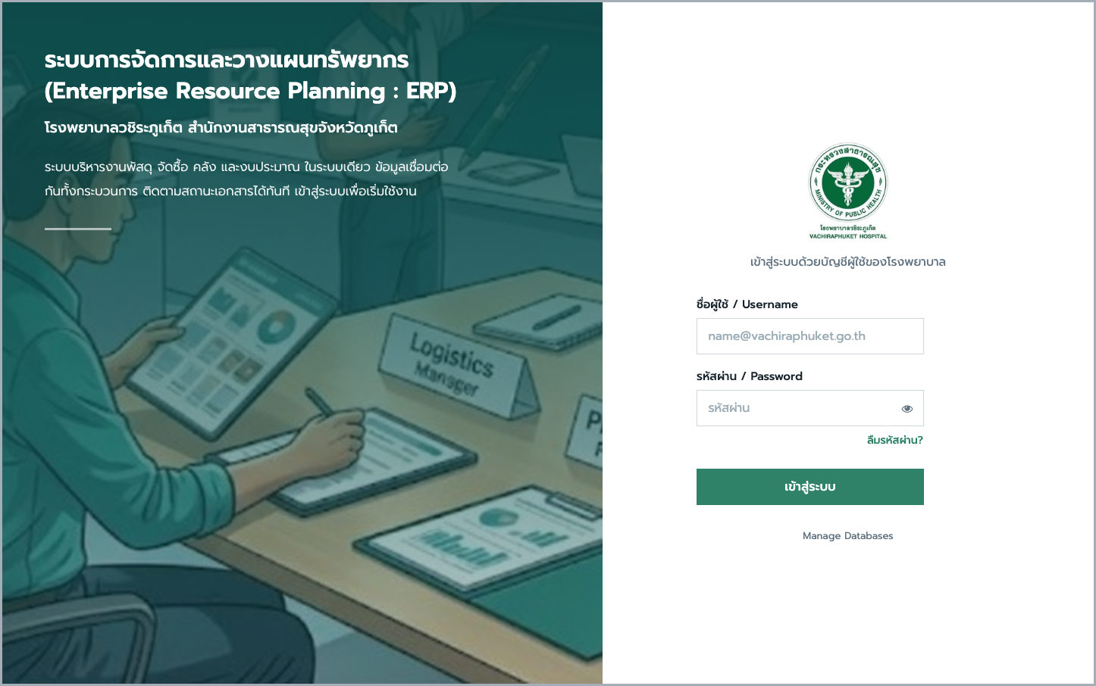
▲ ภาพที่ 1 หน้าจอเข้าสู่ระบบ
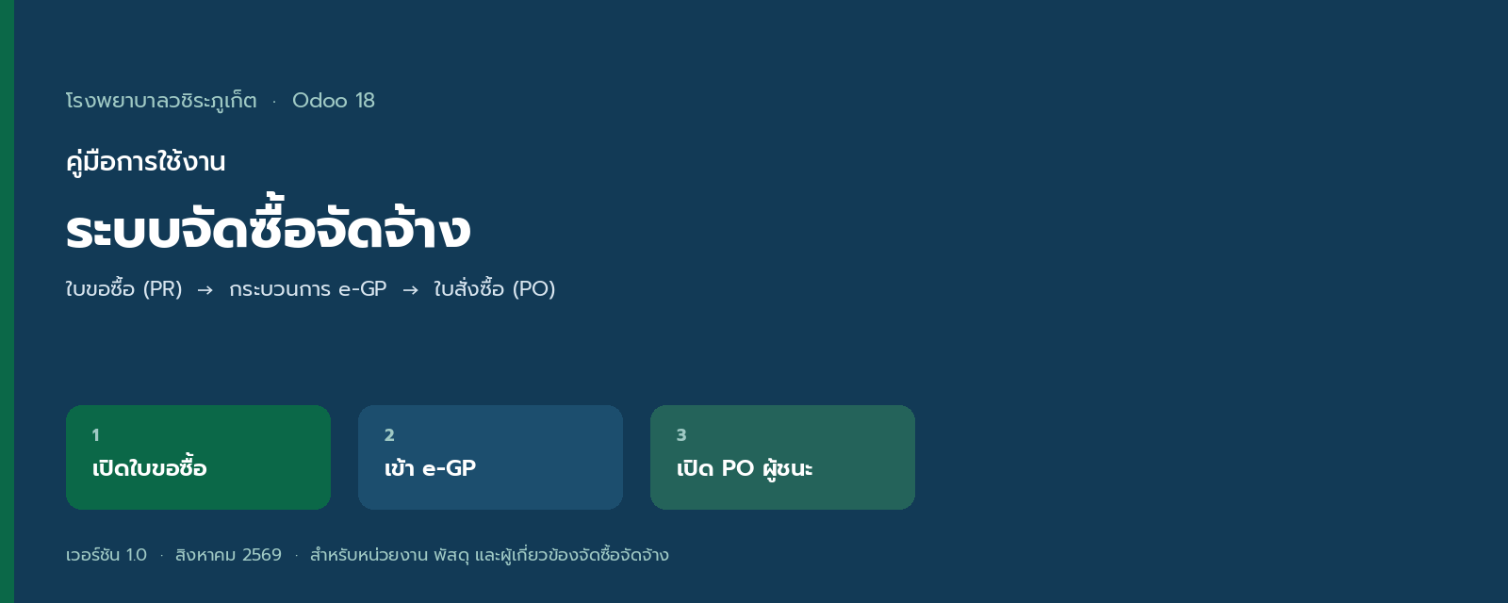
▲ ภาพที่ 2 ภาพรวมคู่มือระบบจัดซื้อจัดจ้าง
บทบาท | บัญชี | รหัสผ่าน | ใช้ทำอะไร
หน่วยงาน | uat.dept | VpkUat@2569 | สร้างใบขอซื้อ เช็คงบ ส่งพัสดุ
พัสดุ / จัดซื้อ | uat.procurement | VpkUat@2569 | รับใบจากหน่วยงาน ส่งเข้า e-GP คัดเลือกผู้ชนะ เปิด PO
เจ้าหน้าที่ | uat.officer | VpkUat@2569 | ลงนามแบบแสดงความบริสุทธิ์ใจและรายงานขออนุมัติเป็นลำดับแรก
หัวหน้าเจ้าหน้าที่ | uat.head_officer | VpkUat@2569 | ลงนามแบบแสดงความบริสุทธิ์ใจและรายงานขออนุมัติเป็นลำดับที่สอง
ผู้อำนวยการโรงพยาบาล | uat.director | VpkUat@2569 | ลงนามคำสั่งแต่งตั้ง และลงนามรายงานขออนุมัติเป็นลำดับสุดท้าย
งานงบประมาณ | uat.budget | VpkUat@2569 | ดูวงเงินจองและคงเหลือ
ประธานกรรมการตรวจรับ | uat.committee1 | VpkUat@2569 | ถูกเลือกเป็นประธาน ลงนามแบบแสดงความบริสุทธิ์ใจตามลำดับ และลงนามใบตรวจรับ
กรรมการตรวจรับ | uat.committee2 | VpkUat@2569 | ถูกเลือกเป็นกรรมการ ลงนามแบบแสดงความบริสุทธิ์ใจตามลำดับ และลงนามใบตรวจรับ
กรรมการและเลขานุการ | uat.committee3 | VpkUat@2569 | ถูกเลือกเป็นเลขา ลงนามแบบแสดงความบริสุทธิ์ใจตามลำดับ และลงนามใบตรวจรับ

ขั้นที่ 1 เปิดเบราว์เซอร์ แล้วไปที่ระบบ ERP ของโรงพยาบาล
ขั้นที่ 2 ใส่บัญชีตามบทบาท จากนั้นเข้าแอป ตามบทบาท ดังนี้ บัญชีหน่วยงานให้เข้าระบบขอซื้อ บัญชี พัสดุ / จัดซื้อให้เข้าระบบจัดซื้อจัดจ้าง
ขั้นที่ 3 ตรวจว่าเมนูที่เห็นตรงกับสิทธิ์ของตน หน่วยงานจะไม่สร้างใบสั่งซื้อเอง
ขั้นที่ 4 ถ้าเข้าไม่ได้ ให้แจ้งผู้ประสานทันที อย่าใช้บัญชีของผู้อื่น
ข้อควรจำตอนเข้าสู่ระบบ
รหัสผ่านชุดฝึกอบรมเป็นชุดเดียวกันทั้งบัญชีหน่วยงาน พัสดุ เจ้าหน้าที่ หัวหน้าเจ้าหน้าที่ งานงบ และกรรมการตรวจรับทั้ง 3 คน หลังอบรมจริงควรเปลี่ยนรหัสผ่านตามนโยบายความปลอดภัยของโรงพยาบาล

บทที่ 2 ภาพรวมวงจรจัดซื้อจัดจ้าง
คู่มือนี้ครอบคลุมเฉพาะเส้นทางจัดซื้อผ่าน e-GP ซึ่งเป็นเส้นทางหลักเมื่อหน่วยงานขอซื้อ แล้วพัสดุต้องประกาศ/เชิญเสนอราคา คัดเลือกผู้ชนะ ออกใบสั่งซื้อ แล้วตรวจรับ ห้ามสลับลำดับ และห้ามเปิด PO ตรงจากใบขอซื้อประเภทนี้
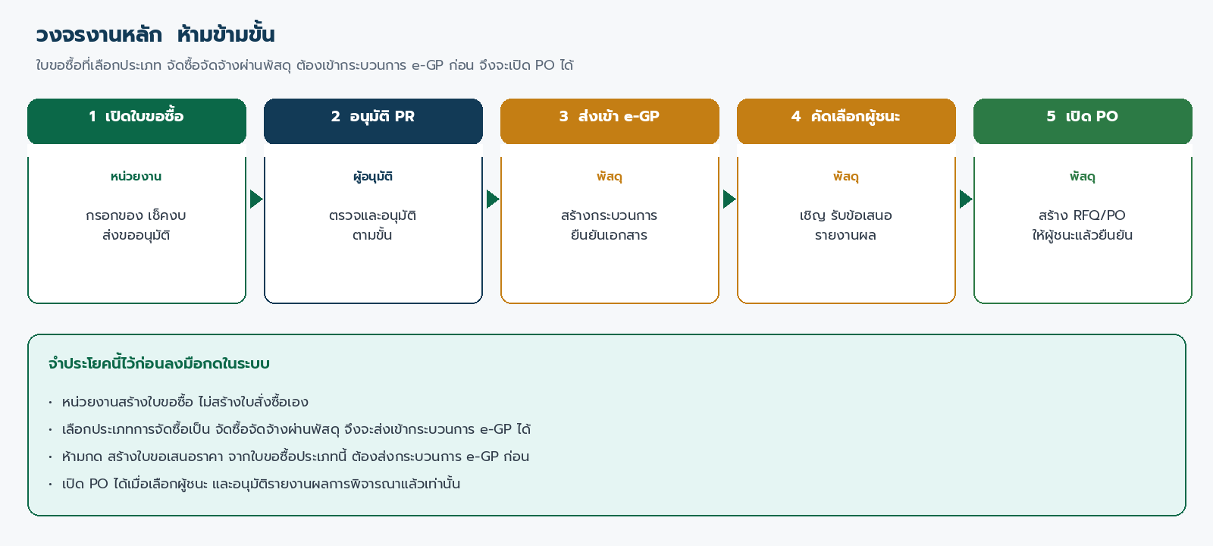
▲ ภาพที่ 3 วงจรงานจากใบขอซื้อถึงใบสั่งซื้อ

2.1 สี่ขั้นตอนที่ผู้ใช้ต้องจำ
ขั้น | เอกสารในระบบ | ผู้ทำ | ผลที่เกิด
1 | ใบขอซื้อ (PR) | หน่วยงาน | ระบุของที่ต้องการ เช็คงบ ส่งพัสดุ
2 | กระบวนการ e-GP | พัสดุ / จัดซื้อ | เชิญเสนอราคา เปรียบเทียบ เลือกผู้ชนะ
3 | ใบสั่งซื้อ (PO) | พัสดุ / จัดซื้อ | ออกคำสั่งซื้อให้ผู้ชนะแล้ว ส่งให้ผู้ชนะยืนยัน
4 | บันทึกรับมอบงาน | พัสดุ | ตรวจรับของจากผู้ขาย หลังผู้ขายยืนยันใบสั่งซื้อแล้ว

2.2 เงื่อนไขสำคัญ
- เลือกประเภทการจัดซื้อเป็น จัดซื้อจัดจ้างผ่านพัสดุ จึงจะส่งเข้ากระบวนการ e-GP ได้
- ส่งเข้า e-GP ได้เมื่อใบขอซื้ออนุมัติแล้ว และเอกสารที่เกี่ยวข้อง ลงนามหรืออนุมัติครบทุกฉบับ เช่น แต่งตั้งคณะกรรมการ อนุมัติรายงานขอซื้อ เป็นต้น
- เปิด PO ได้เมื่อมีผู้ชนะ และรายงานผลการพิจารณาได้รับอนุมัติแล้ว
- สร้างใบตรวจรับได้เมื่อใบสั่งซื้อเป็นคำสั่งซื้อแล้ว และยังไม่มีใบตรวจรับของใบนั้น
- คณะกรรมการตรวจรับใช้รายชื่อที่บันทึกไว้บนใบขอซื้อตั้งแต่บทที่ 4
เส้นทางอื่นที่ไม่ใช่ e-GP
ประเภทการจัดซื้อแบบวงเงินเล็กน้อย 79 วรรคสอง หรือ ว.119 ไม่ได้เดินตามคู่มือนี้ ใช้เมื่อเป็นค่าใช้จ่ายวงเงินเล็กน้อยตามระเบียบ อย่าสับสนกับเส้นทาง e-GP

บทที่ 3 บทบาทผู้ใช้ เมนูและปุ่มที่ใช้งานบ่อย
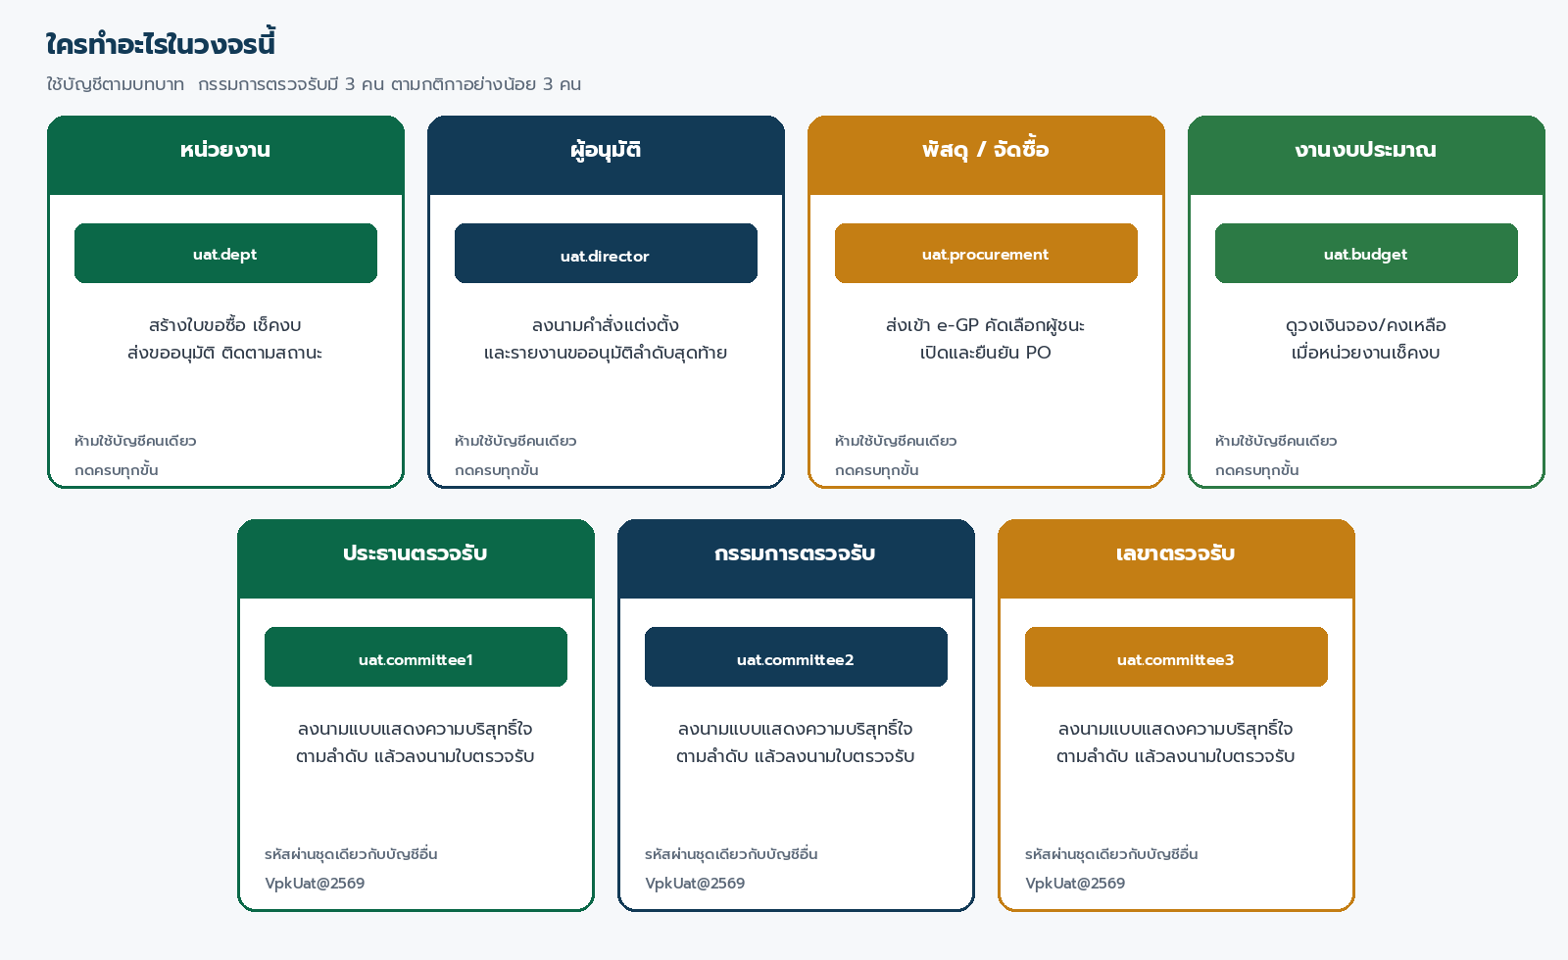
▲ ภาพที่ 4 บทบาทในวงจรจัดซื้อจัดจ้าง
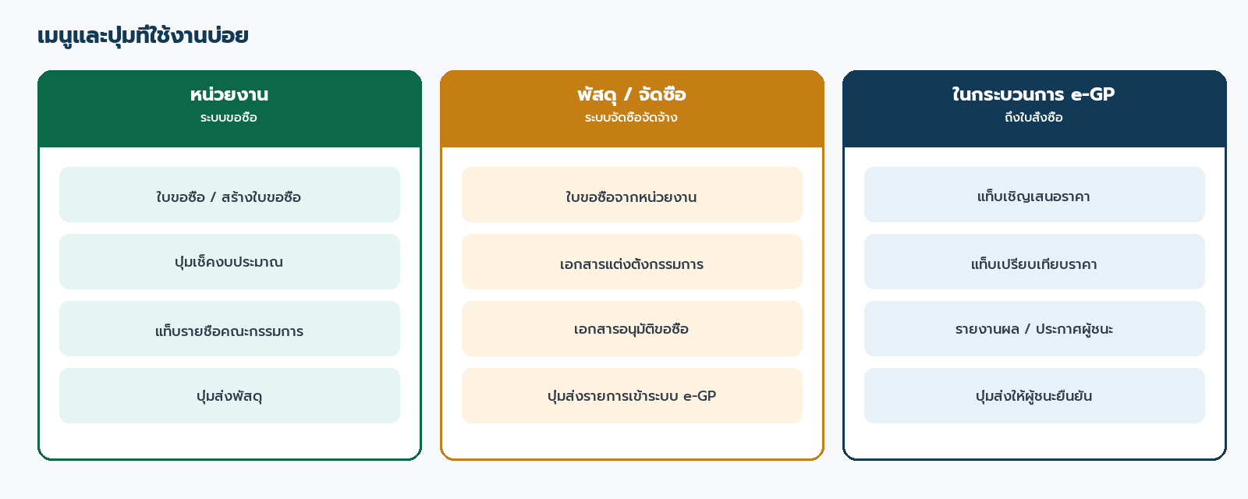
▲ ภาพที่ 5 เมนูและปุ่มที่ใช้งานบ่อย

3.1 เมนูที่แต่ละบทบาทใช้
บทบาท | เมนูหลัก | หมายเหตุ
หน่วยงาน | จัดซื้อ → ใบขอซื้อ | สร้างใบขอซื้อ เช็คงบ ใส่แท็บรายชื่อคณะกรรมการ ทำเอกสารอนุมัติขอซื้อ แล้วกดส่งพัสดุ
พัสดุ | จัดซื้อ → ใบขอซื้อ → รอรับจากหน่วยงาน | เปิดใบที่หน่วยงานส่งแล้ว ออกเอกสารแต่งตั้งและอนุมัติขอซื้อ แล้วส่งอนุมัติ
พัสดุ | จัดซื้อ → ใบขอซื้อ | เปิดใบที่อนุมัติแล้ว กดส่งรายการเข้าระบบ e-GP
พัสดุ | จัดซื้อ → กระบวนการ eGP | ทำเอกสาร เชิญเสนอราคา เลือกผู้ชนะ
พัสดุ | จัดซื้อ → ใบสั่งซื้อ | เปิดและยืนยัน PO ของผู้ชนะ แล้วกดสร้างใบตรวจรับ
พัสดุ | จัดซื้อ → บันทึกรับมอบงาน | เปิดใบตรวจรับที่สร้างแล้ว กรอกผล แล้วกดตรวจรับ
เจ้าหน้าที่ | การอนุมัติตามลำดับ → งานรออนุมัติของฉัน | ลงนามแบบแสดงความบริสุทธิ์ใจและรายงานขออนุมัติเป็นลำดับแรก
หัวหน้าเจ้าหน้าที่ | การอนุมัติตามลำดับ → งานรออนุมัติของฉัน | ลงนามสองเอกสารชุดนี้เมื่อเจ้าหน้าที่ลงนามแล้ว
ผู้อำนวยการโรงพยาบาล | การอนุมัติตามลำดับ → งานรออนุมัติของฉัน | ลงนามคำสั่งแต่งตั้ง และลงนามรายงานขออนุมัติเมื่อเจ้าหน้าที่กับหัวหน้าลงนามครบ
งานงบ | งบประมาณ / รายการงบ | ดูวงเงินจองหลังส่ง PR
กรรมการตรวจรับ | การอนุมัติตามลำดับ → งานรออนุมัติของฉัน | ลงนามแบบแสดงความบริสุทธิ์ใจตามลำดับในเอกสาร รายชื่อชุดนี้ถูกดึงไปที่ใบตรวจรับ

บทที่ 4 หน่วยงาน — เปิดใบขอซื้อ
บทนี้ใช้บัญชีหน่วยงาน เข้าเมนู ใบขอซื้อ แล้วกดสร้าง เมื่อบันทึก ระบบจะออกเลขที่อัตโนมัติรูปแบบ PR + ปี พ.ศ. 2 หลัก + เดือน + Running Number 3 หลัก เช่น PR6908001 ช่องเลขที่แก้เองไม่ได้

4.1 กรอกหัวเอกสาร
ขั้นที่ 1 เข้าเมนู ใบขอซื้อ แล้วกดสร้าง
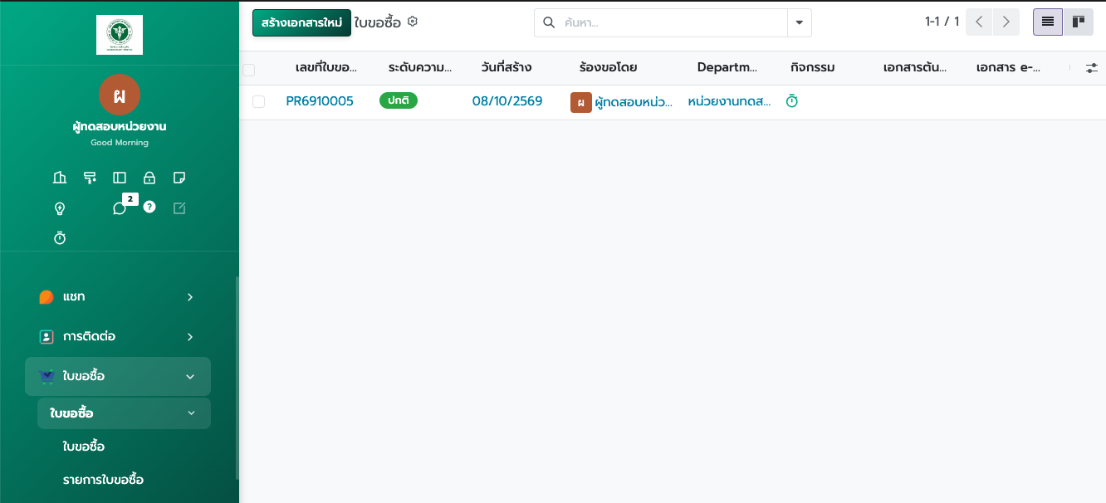
▲ ภาพที่ 6 ใบขอซื้อ PR6910005
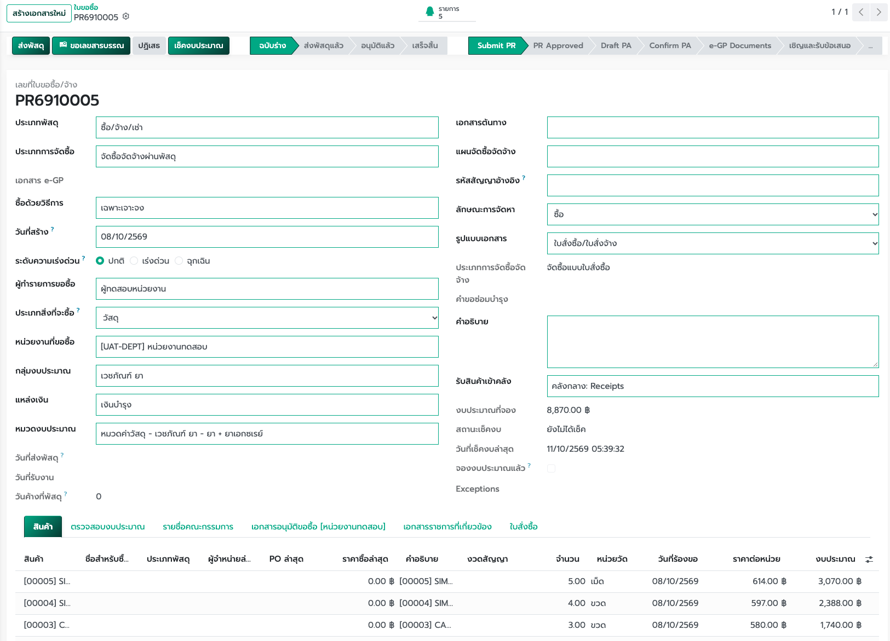
▲ ภาพที่ 7 หน้าจอใบขอซื้อ
ขั้นที่ 2 เลือกประเภทพัสดุ เช่น ซื้อ/จ้าง/เช่า (หรือจ้างที่ปรึกษา / จ้างออกแบบและควบคุมงานก่อสร้าง ตามงานจริง)
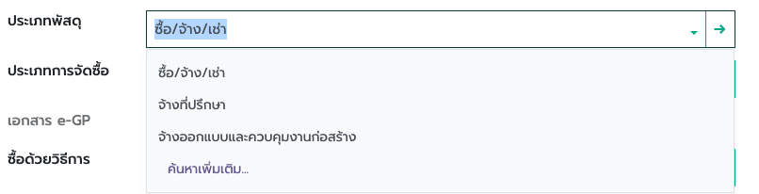
▲ ภาพที่ 8 เลือกประเภทพัสดุ
ขั้นที่ 3 เลือกประเภทการจัดซื้อเป็น จัดซื้อจัดจ้างผ่านพัสดุ เพื่อให้ใบนี้เข้ากระบวนการ e-GP
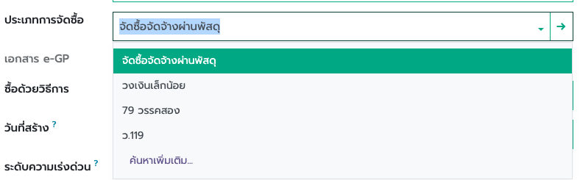
▲ ภาพที่ 9 เลือกประเภทการจัดซื้อ
ขั้นที่ 4 เลือกวิธีการจัดซื้อจัดจ้าง เช่น เฉพาะเจาะจง, E-bidding, คัดเลือก, หรือประกาศเชิญชวนทั่วไป
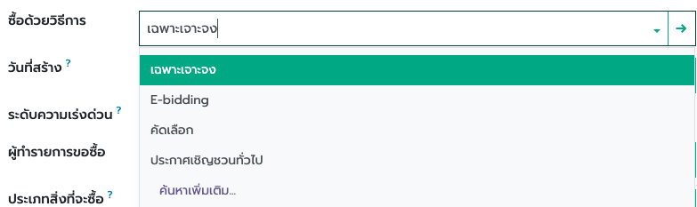
▲ ภาพที่ 10 เลือกวิธีการจัดซื้อจัดจ้าง
ขั้นที่ 5 เลือกประเภทสิ่งที่จะซื้อ หน่วยงานงบประมาณ แหล่งเงิน และหมวดงบประมาณ ให้ตรงงบที่อนุมัติ
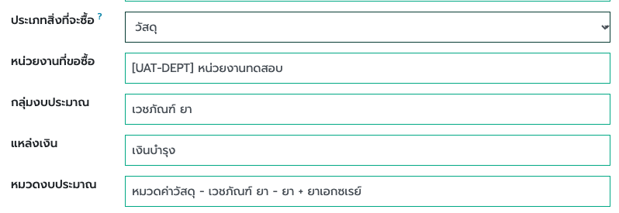
▲ ภาพที่ 11 ประเภทสิ่งที่จะซื้อ หน่วยงานงบประมาณ แหล่งเงิน และหมวดงบประมาณ
ขั้นที่ 6 ถ้าซื้อวัสดุ ต้องเลือกกลุ่มงบประมาณด้วย
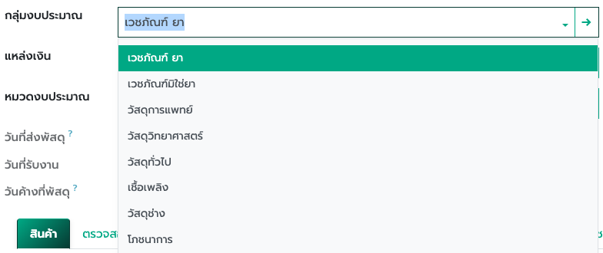
▲ ภาพที่ 12 เลือกกลุ่มงบประมาณ
ขั้นที่ 7 เลือกรับสินค้าเข้าคลัง Receipts ของคลังที่ต้องการให้ของเข้า
▲ ภาพที่ 13 เลือกการรับสินค้าเข้าคลัง
ขั้นที่ 8 ใส่คำขอจัดซื้อในช่องคำอธิบาย จากนั้นใส่รายการวัสดุหรือครุภัณฑ์ และเช็คงบประมาณตามหัวข้อถัดไป
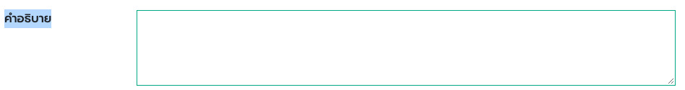

4.2 ช่องหัวเอกสารที่ต้องใส่ให้ถูก
ช่องในระบบ | ตัวอย่าง | ทำไมต้องถูก
ประเภทพัสดุ | ซื้อ/จ้าง/เช่า | กำหนดลักษณะงานจัดซื้อ
ประเภทการจัดซื้อ | จัดซื้อจัดจ้างผ่านพัสดุ | เปิดเส้นทาง e-GP
วิธีการจัดซื้อจัดจ้าง | E-bidding / เฉพาะเจาะจง | ต้องตรงวิธีที่หน่วยงานใช้จริง
ประเภทสิ่งที่จะซื้อ | วัสดุ / ครุภัณฑ์ / โครงการ / ก่อสร้าง | ใช้จับคู่กับหมวดงบ
หน่วยงานงบประมาณ | หน่วยงานของตน | ต้องตรงงบในแผน
แหล่งเงิน | เงินบำรุง | ห้ามใช้เงินคนละแหล่ง
หมวดงบประมาณ | วัสดุ | ต้องตรงบรรทัดงบที่อนุมัติ
ประเภทการรับสินค้า | คลังยา: Receipts | เลือกได้เฉพาะ Receipts
ชื่อสำหรับซื้อใน e-GP | ชื่อตามประกาศ | ใช้ตอนจัดซื้อใน e-GP

4.3 หน่วยงาน บันทึกข้อมูลในแต่ละแท็บ
หลังกรอกหัวเอกสารแล้ว หน่วยงาน ใส่รายการวัสดุหรือครุภัณฑ์ที่จะขอซื้อในแท็บสินค้า กดตรวจสอบงบประมาณที่หัวเอกสาร แล้วดูผลที่แท็บตรวจสอบงบประมาณ ใส่รายชื่อคณะกรรมการที่เกี่ยวข้อง ทำเอกสารอนุมัติขอซื้อส่งอนุมัติ จากนั้นกดส่งเอกสารให้พัสดุ ดำเนินการต่อ
▲ ภาพที่ 14 แท็บบนใบขอซื้อ ของหน่วยงาน
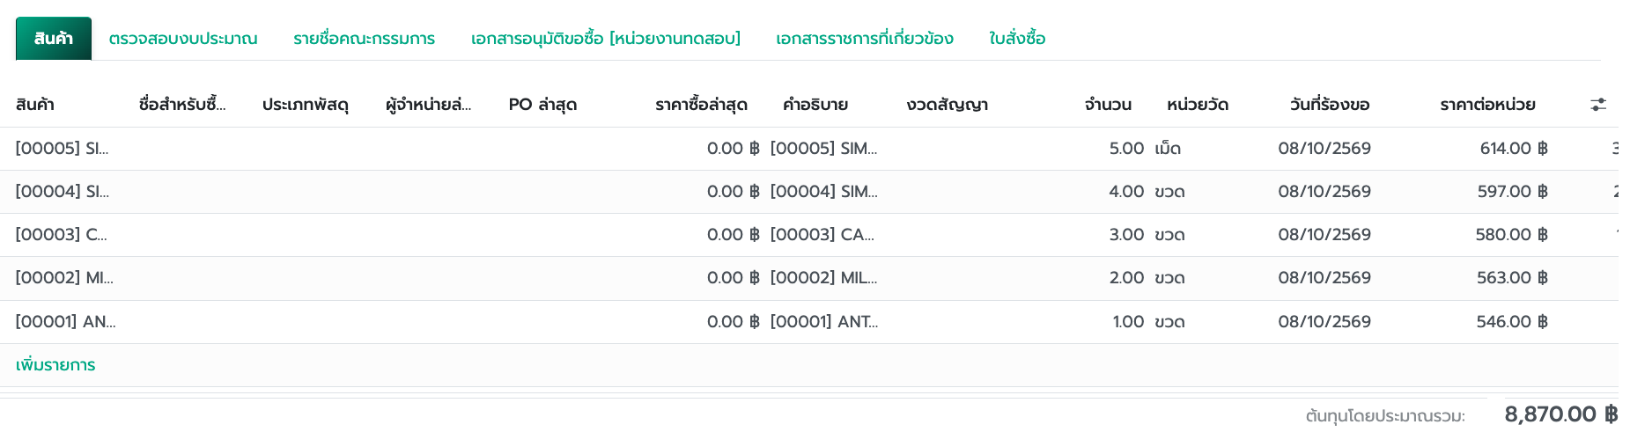
▲ ภาพที่ 15 ภาพรวมแท็บสินค้า
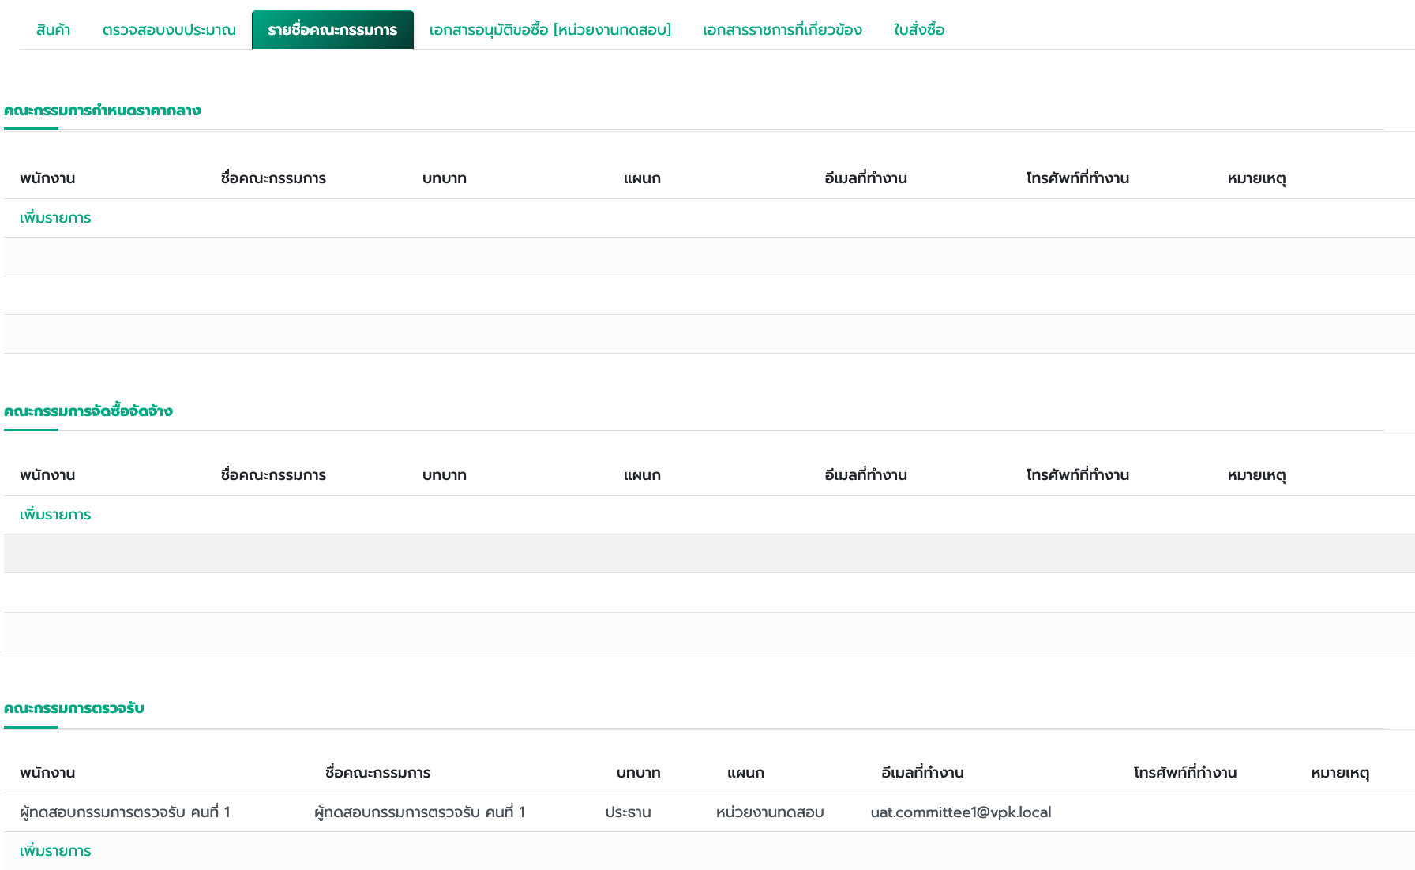
▲ ภาพที่ 16 ภาพรวมแท็บรายชื่อคณะกรรมการ
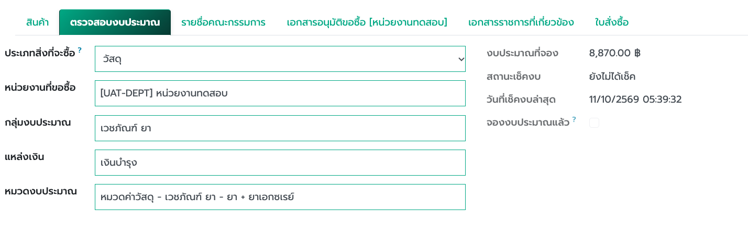
▲ ภาพที่ 17 ภาพรวมแท็บตรวจสอบงบประมาณ
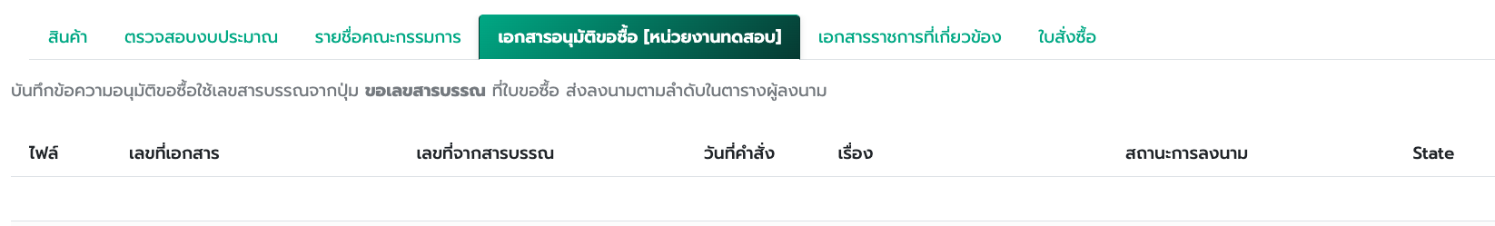
▲ ภาพที่ 18 ภาพรวมแท็บเอกสารอนุมัติขอซื้อ
แท็บ | ผู้ดำเนินการ | ทำอะไร
สินค้า | หน่วยงาน | ใส่รายการวัสดุหรือครุภัณฑ์ที่จะขอซื้อ จำนวน หน่วย และงบประมาณ
รายชื่อคณะกรรมการ | หน่วยงาน | ใส่รายชื่อคณะกรรมการ
ตรวจสอบงบประมาณ | หน่วยงาน | ดูผลหลังกดปุ่มตรวจสอบงบประมาณ
เอกสารอนุมัติขอซื้อ | หน่วยงาน | ออกรายงานอนุมัติขอซื้อและส่งลงนาม

4.3.1 แท็บสินค้า
แท็บนี้เป็นแท็บแรกและสำคัญที่สุด ถ้าไม่มีบรรทัดสินค้า ระบบจะส่งขออนุมัติไม่ได้ กดเพิ่มรายการที่ท้ายตาราง แล้วกรอกทีละบรรทัดขณะใบยังเป็นร่าง
ขั้นที่ 1 เปิดแท็บสินค้า แล้วกด เพิ่มรายการ ที่ท้ายตาราง
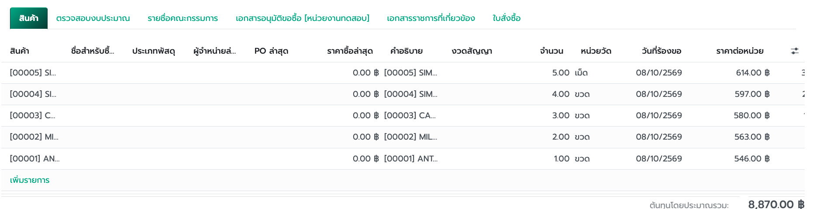
▲ ภาพที่ 19 ปุ่มเพิ่มรายการที่ท้ายตารางสินค้า
ขั้นที่ 2 เลือกสินค้าจากรหัสหรือชื่อ เมื่อเลือกแล้วระบบจะเติมชื่อ หน่วยนับ และชื่อสำหรับซื้อใน e-GP ให้
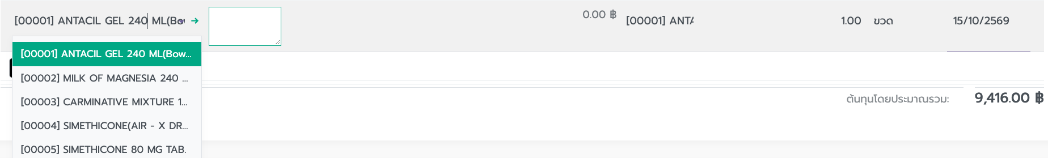
ขั้นที่ 3 ใส่จำนวนที่ขอ และตรวจหน่วยวัดให้ถูกต้อง เช่น กล่อง ขวด ชิ้น
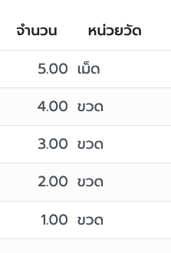
▲ ภาพที่ 20 จำนวนและหน่วยวัดของรายการสินค้า
ขั้นที่ 4 ใส่วันที่ต้องการของ ถ้าไม่ใส่ระบบจะใช้วันที่สร้างใบ
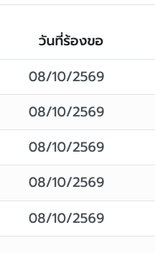
▲ ภาพที่ 21 วันที่ร้องขอของรายการสินค้า
ขั้นที่ 5 ใส่งบประมาณของบรรทัดนั้น เป็นยอดรวมของรายการ ไม่ใช่ราคาต่อหน่วยถ้าหน้าจอแสดงเป็นยอดงบ
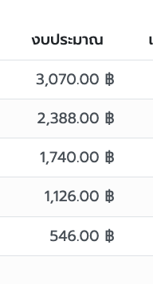
▲ ภาพที่ 22 งบประมาณของรายการสินค้า
ขั้นที่ 6 ตรวจชื่อสำหรับซื้อใน e-GP ถ้าชื่อในคลังไม่ตรงประกาศ ให้แก้ในช่องนี้
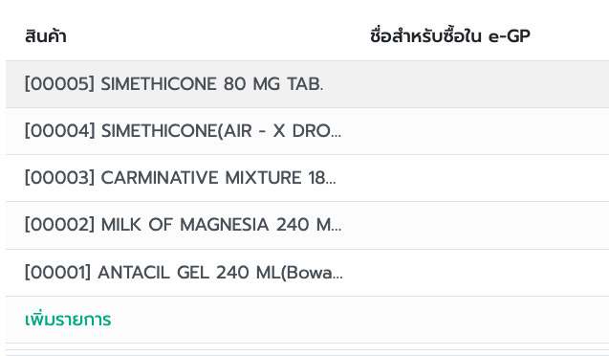
▲ ภาพที่ 23 ชื่อสำหรับซื้อใน e-GP
ขั้นที่ 7 ถ้ามีคุณลักษณะเฉพาะ กดปุ่มดู/แนบไฟล์ PDF ของรายการนั้น
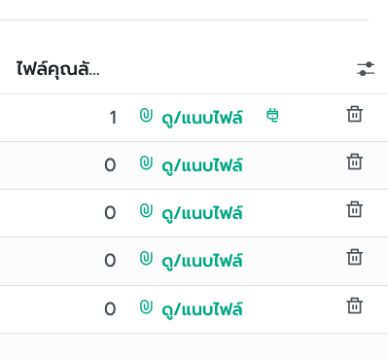
▲ ภาพที่ 24 ปุ่มดู/แนบไฟล์คุณลักษณะของรายการ
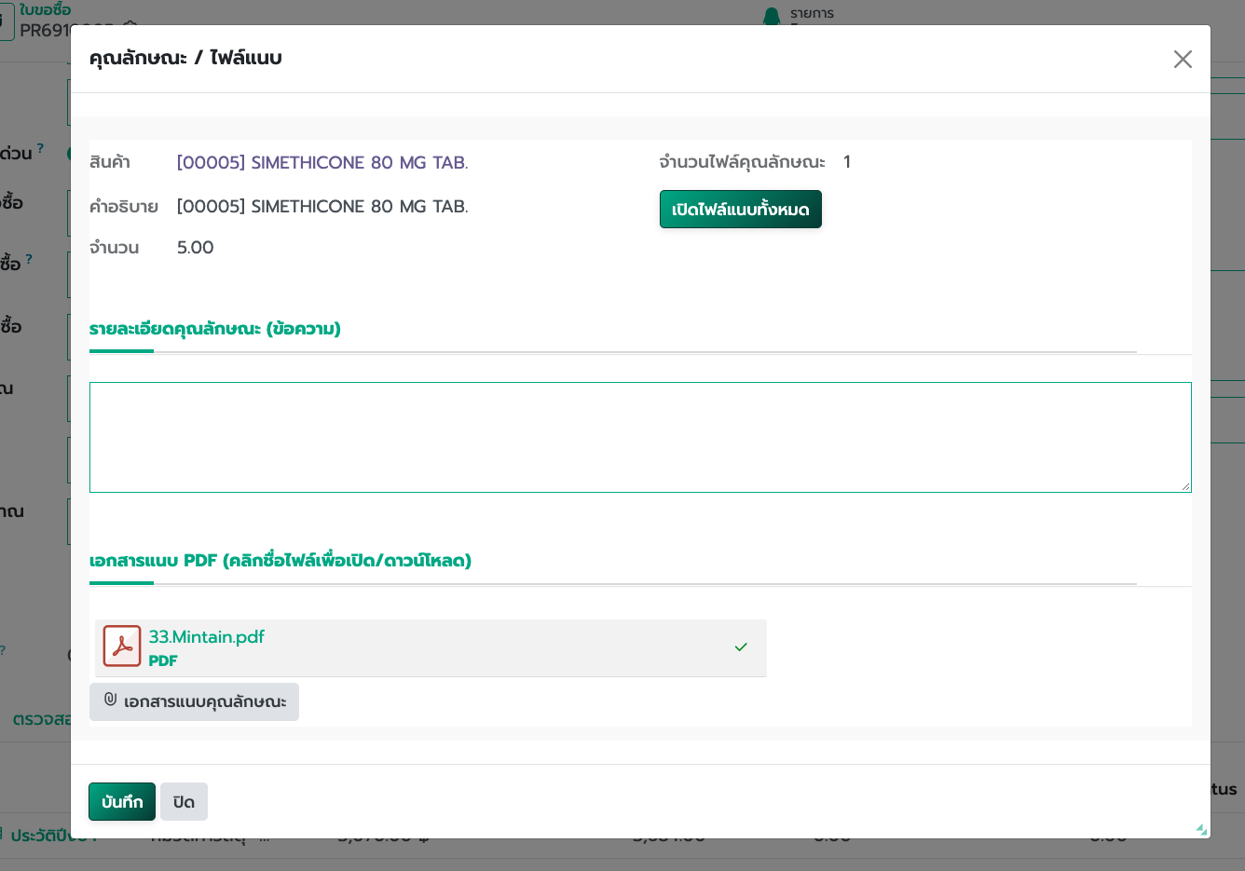
▲ ภาพที่ 25 เมื่อกดปุ่มจะมีหน้าจอให้/แนบไฟล์คุณลักษณะของรายการ
ขั้นที่ 8 เพิ่มรายการถัดไปจนครบ แล้วดูยอดรวมงบประมาณที่ขอที่ท้ายแท็บ
คอลัมน์ในแท็บสินค้า | ต้องใส่ | หมายเหตุ
สินค้า / รหัสสินค้า | ใช่ | เลือกจากข้อมูลหลัก อย่าพิมพ์ชื่อลอยถ้ามีรหัสแล้ว
จำนวน | ใช่ | ต้องมากกว่า 0
หน่วยวัด | ใช่ | ตามหน่วยซื้อของสินค้า
วันที่ต้องการ | ควร | วันที่หน่วยงานต้องการของ
งบประมาณ | ใช่ | ยอดที่ใช้เช็คงบของบรรทัดนี้
ชื่อสำหรับซื้อใน e-GP | ควร | ชื่อที่จะใช้ตอนประกาศ/จัดซื้อ e-GP
ไฟล์คุณลักษณะ | ถ้ามี | กดดู/แนบไฟล์ PDF แยกรายการ

อย่าส่งใบที่ยังไม่มีสินค้า
ถ้าตารางสินค้าว่าง หรือจำนวนเป็น 0 ระบบจะไม่ส่งขออนุมัติ กรณีมีการแก้รายการสินค้าแล้วต้องกดเช็คงบประมาณอีกครั้งก่อนส่ง

4.3.2 แท็บรายชื่อคณะกรรมการ
เปิดแท็บรายชื่อคณะกรรมการ เพื่อบันทึกกรรมการที่เกี่ยวข้องกับใบนี้ เลือกพนักงานจากรายชื่อ ที่มีในระบบ ชื่อ แผนก อีเมล และ โทรศัพท์จะเติมให้อัตโนมัติเมื่อเลือกพนักงาน

ข้อมูลตัวอย่าง — คณะกรรมการตรวจรับ
ลำดับ | พนักงาน (ตัวอย่าง) | บทบาท | หน่วยงาน
1 | ผู้ทดสอบกรรมการตรวจรับ คนที่ 1 | ประธาน | หน่วยงานทดสอบ
2 | ผู้ทดสอบกรรมการตรวจรับ คนที่ 2 | กรรมการ | หน่วยงานทดสอบ
3 | ผู้ทดสอบกรรมการตรวจรับ คนที่ 3 | กรรมการ | หน่วยงานทดสอบ

กลุ่มในแท็บ | ใช้เมื่อ | สิ่งที่ต้องใส่
คณะกรรมการตรวจรับ | ทุกใบที่มีการตรวจรับของ | พนักงาน บทบาท ประธาน/กรรมการ
คณะกรรมการจัดซื้อจัดจ้าง | ใบที่ต้องมีกรรมการพิจารณา | พนักงาน บทบาท ประธาน/กรรมการ
คณะกรรมการกำหนดราคากลาง | เมื่อต้องตั้งราคากลาง | พนักงาน บทบาท ตามที่หน่วยงานกำหนด

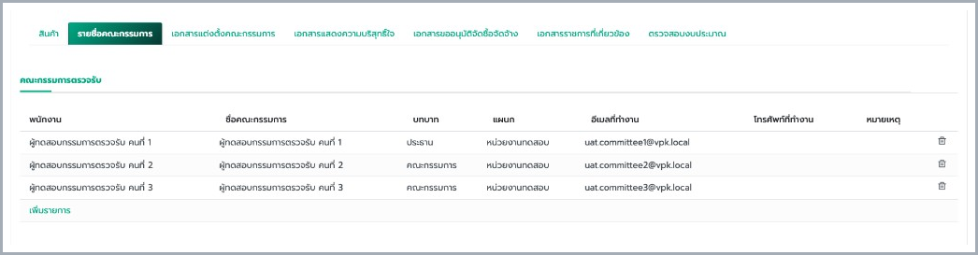
▲ ภาพที่ 26 แท็บรายชื่อคณะกรรมการ เพิ่มกรรมการตรวจรับ 3 คน จากชุดฝึกอบรม
ขั้นที่ 1 เปิดแท็บรายชื่อคณะกรรมการ แล้วกด เพิ่มรายการ ในกลุ่มคณะกรรมการที่เกี่ยวข้อง จำนวนคณะกรรมการในแต่ละชุด หรือ ต้องมีชุดคณะกรรมการอะไรบ้าง ขึ้นอยู่กับวิธีการจัดซื้อจัดจ้าง
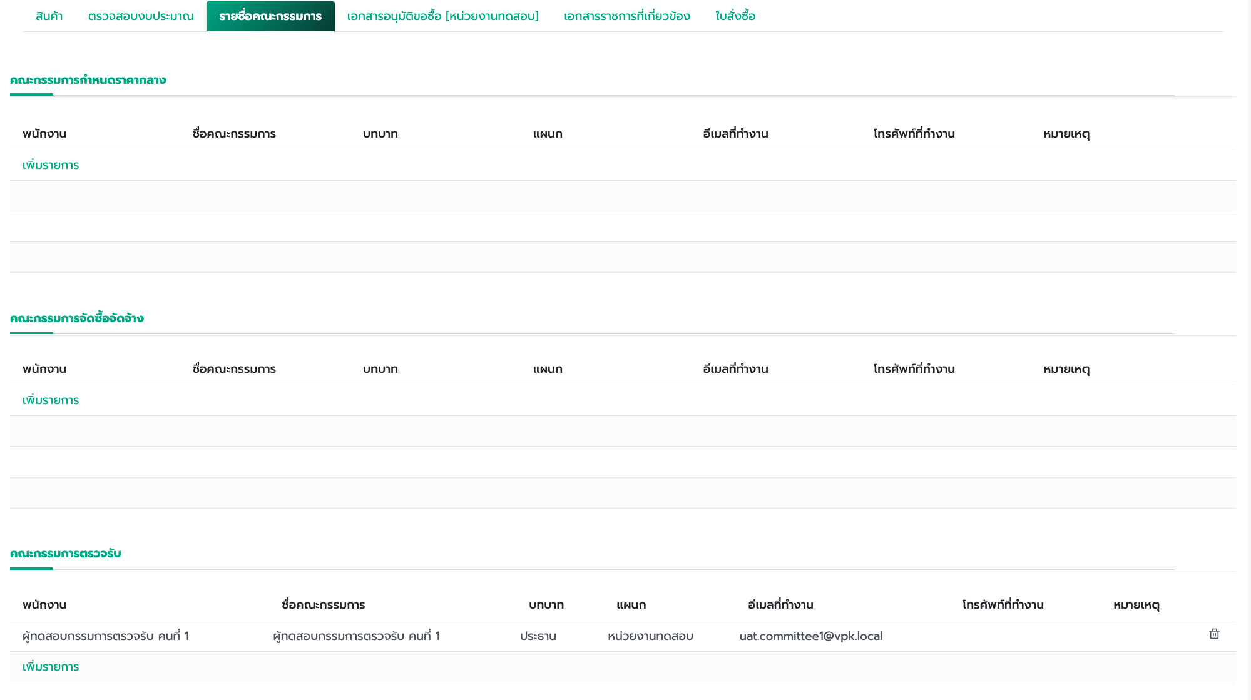
▲ ภาพที่ 27 กดปุ่มเพิ่มรายการ
ขั้นที่ 2 เลือกรายชื่อกรรมการ
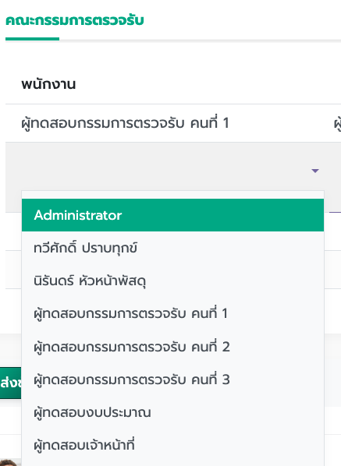
▲ ภาพที่ 28 เลือกชื่อกรรมการ
ขั้นที่ 3 ระบบจะเติมชื่อคณะกรรมการ แผนก และอีเมลที่ทำงานให้ ตรวจว่ามีประธานเพียง 1 คน
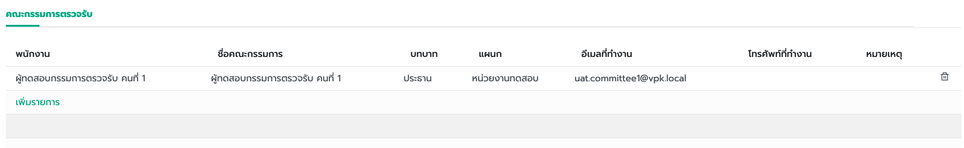
▲ ภาพที่ 29 ชื่อ แผนก อีเมล และประธานเพียง 1 คน
ขั้นที่ 4 บันทึกใบขอซื้อ
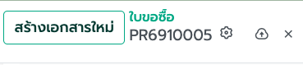
▲ ภาพที่ 30 ปุ่มบันทึกด้วยตนเองของใบขอซื้อ

4.3.3 แท็บตรวจสอบงบประมาณ
แท็บตรวจสอบงบประมาณเป็นขั้นตอนของหน่วยงาน ต้องตรวจระหว่างเปิดใบขอซื้อ ขณะใบยังเป็นฉบับร่าง หลังจากใส่รายการวัสดุหรือครุภัณฑ์ในแท็บสินค้าแล้ว ให้กดปุ่มเช็คงบประมาณที่หัวเอกสาร แล้วเปิดแท็บนี้เพื่อดูผล ยอดที่ขอต้องตรงกับรายการสินค้า และสถานะต้องเป็นงบเพียงพอ จึงส่งพัสดุได้ ถ้างบไม่พอ ให้แก้หน่วยงาน แหล่งเงิน หมวดงบ หรือยอดในแท็บสินค้า แล้วกดเช็คอีกครั้ง เมื่อสถานะเป็นงบเพียงพอแล้ว ทำแท็บเอกสารอนุมัติขอซื้อตามหัวข้อถัดไป
ขั้นที่ 1 กดปุ่มเช็คงบประมาณที่หัวเอกสาร ขณะสถานะยังเป็นฉบับร่าง
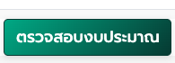
▲ ภาพที่ 31 ปุ่มตรวจสอบงบประมาณที่หัวเอกสาร ขณะหน่วยงานเปิดใบขอซื้อ
ขั้นที่ 2 เมื่อกดปุ่มแล้ว เปิดแท็บตรวจสอบงบประมาณ ดูสถานะเช็คงบ งบประมาณที่จอง และงบคงเหลือหลังหักใบนี้
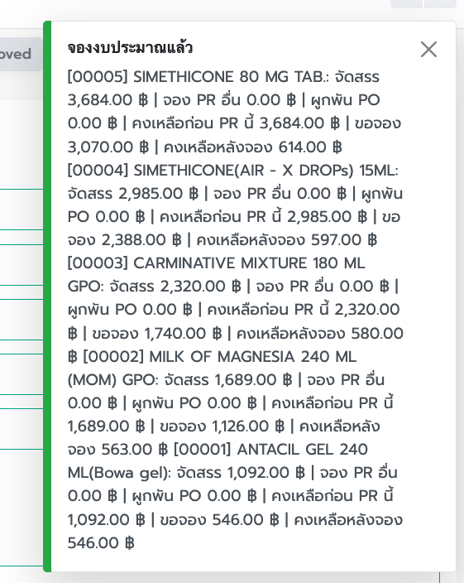
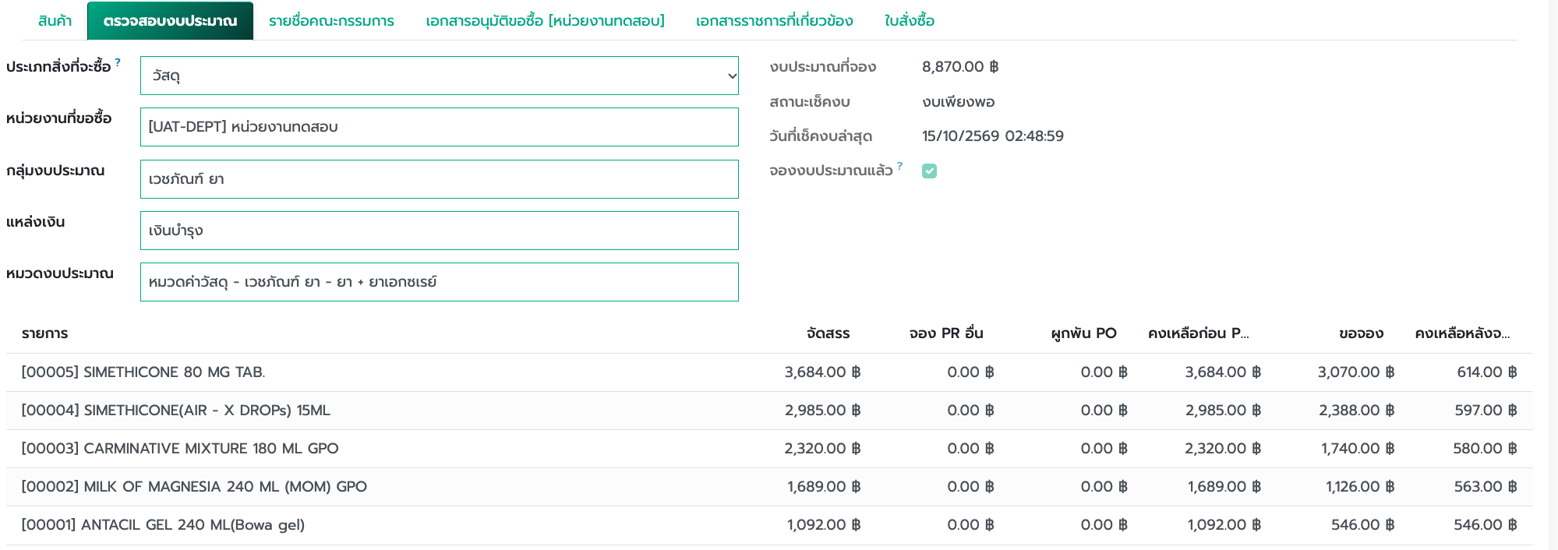
▲ ภาพที่ 32 ผลเช็คงบของใบขอซื้อ เป็นงบเพียงพอ
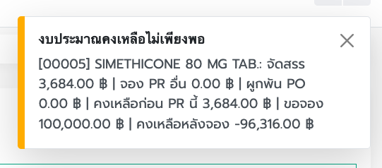
▲ ภาพที่ 33 ผลเช็คงบของใบขอซื้อ กรณีไม่พอ

4.3.4 แท็บเอกสารอนุมัติขอซื้อ
แท็บนี้เป็นงานของหน่วยงาน ทำหลังจากใส่รายการสินค้า ตรวจงบได้สถานะงบเพียงพอ และใส่รายชื่อคณะกรรมการแล้ว ใช้แท็บนี้ออกบันทึกข้อความอนุมัติขอซื้อ แล้วส่งลงนามตามลำดับในตารางผู้ลงนาม เลขที่ในบันทึกขอจากปุ่มขอเลขจากระบบสารบรรณที่ฟอร์มเอกสารนั้น เพราะใบขอซื้อมีเอกสารที่เกี่ยวข้องหลายใบ แต่ละฉบับต้องขอเลขของตนเอง
ขั้นที่ 1 เปิดแท็บเอกสารอนุมัติขอซื้อ แล้วกดปุ่มออกบันทึกข้อความอนุมัติขอซื้อ ระบบสร้างเอกสารบันทึกโดย ดึงข้อมูลจากใบขอซื้อ ผู้ลงนามเอกสาร เพิ่มในหัวข้อผู้อนุมัติตอนท้าย ของฟอร์ม จากนั้นปุ่มจะเปลี่ยนเป็นเปิดบันทึกข้อความอนุมัติขอซื้อ
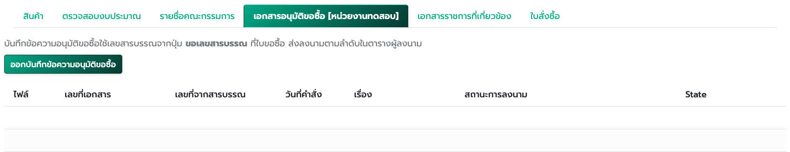
ภาพที่ 34 ปุ่มสร้างเอกสารขออนุมัติขอซื้อ
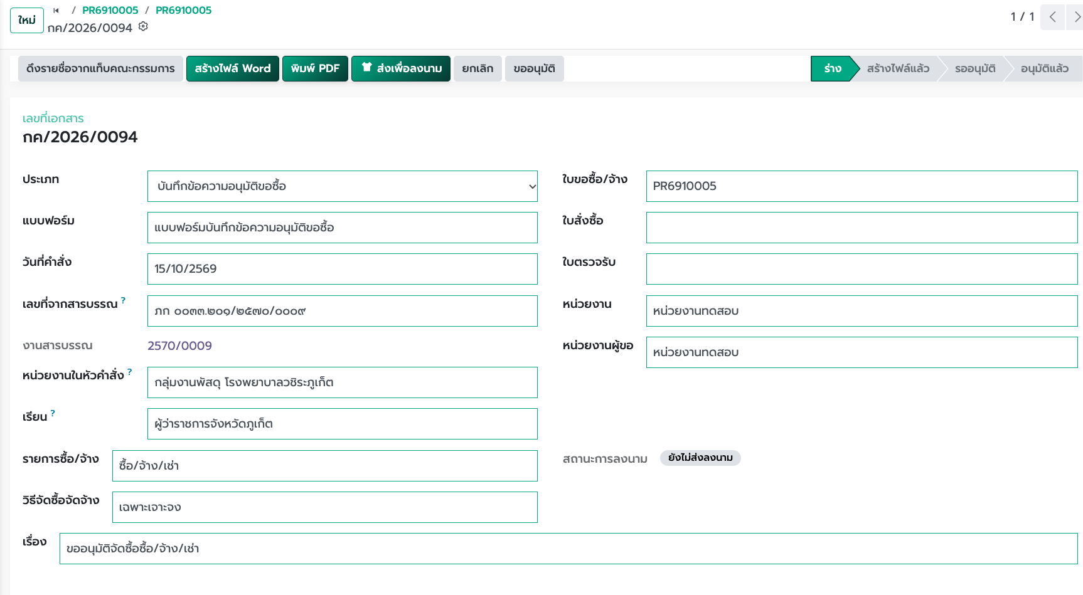
ภาพที่ 35 ส่วนหัวของฟอร์ม Template เอกสาร
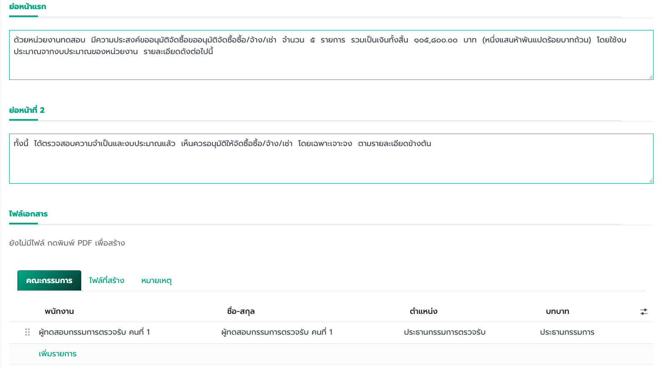
ภาพที่ 36 Template ส่วนเนื้อหาของ เอกสาร
สามารถปรับเปลี่ยนข้อความใน Template ได้
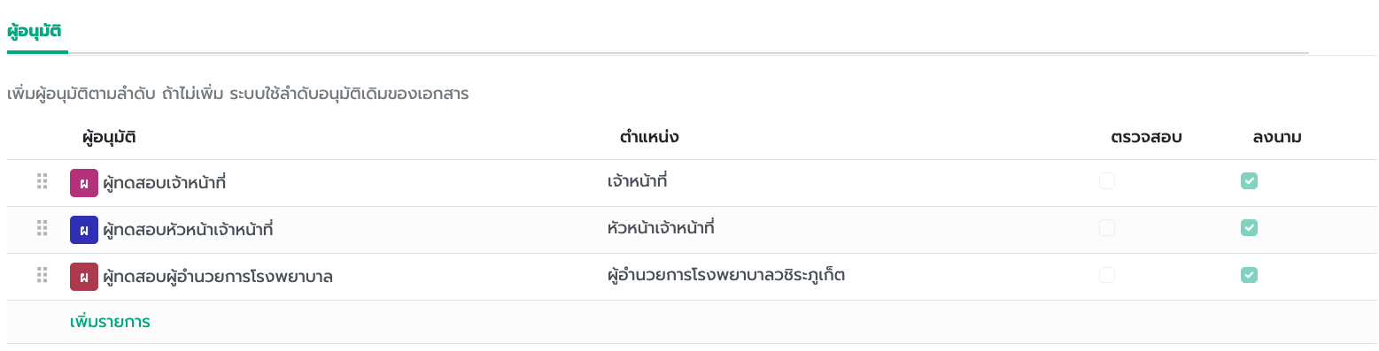
ภาพที่ 37 ส่วนเพิ่มผู้ลงนาม ตามลำดับ
สามารถเพิ่ม หรือปรับเปลี่ยนผู้ลงนามได้
ขั้นที่ 2 ที่หัวฟอร์มเอกสารกดปุ่มขอเลขจากระบบสารบรรณ เพื่อออกเลขของเอกสารฉบับนี้ อย่ากดขอเลขจากใบขอซื้อ เพราะใบขอซื้อมีเอกสารที่เกี่ยวข้องหลายใบ แต่ละฉบับต้องมีเลขของตนเอง
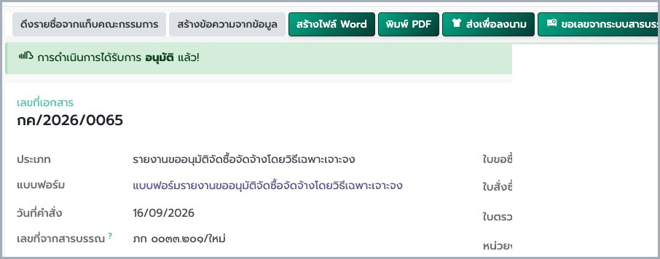
ภาพที่ 38 ปุ่มขอเลขจากระบบสารบรรณที่ฟอร์มเอกสารอนุมัติขอซื้อ
ขั้นที่ 3 ที่หัวบันทึกกดปุ่มพิมพ์ PDF แล้วเปิดไฟล์ตรวจข้อความ
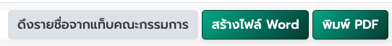
ภาพที่ 39 ปุ่มสร้างเอกสาร PDF
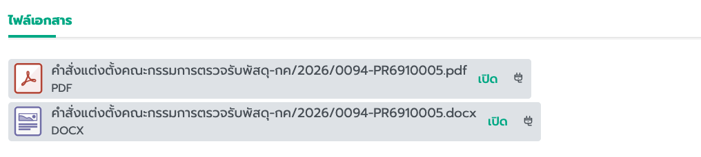
ภาพที่ 40 เอกสาร PDF ที่ถูกสร้าง
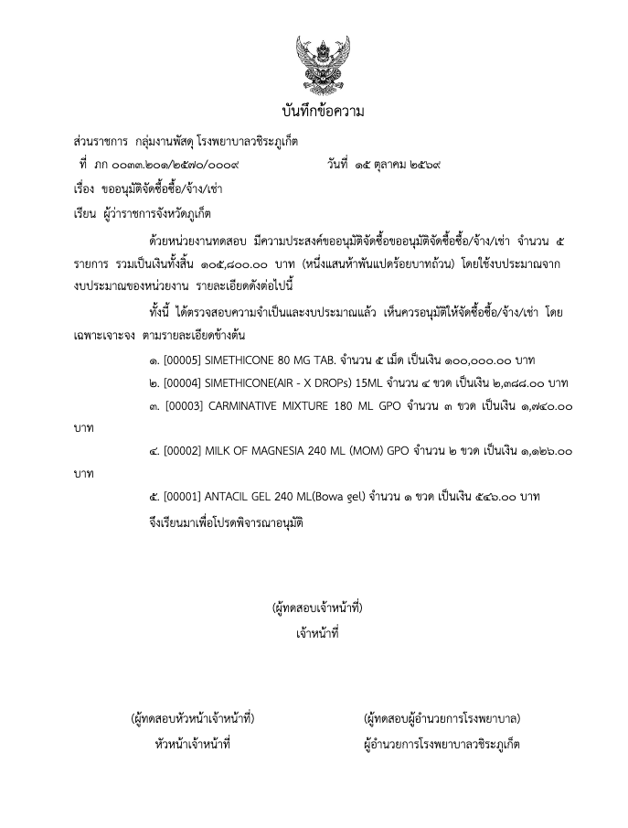
ภาพที่ 41 ภาพตัวอย่าง เอกสารขออนุมัติขอซื้อที่สร้างจากระบบ
ขั้นที่ 6 กดส่งเพื่อลงนามที่แถวเอกสารหรือที่หัวบันทึก ระบบจะส่งลงนามตามลำดับ
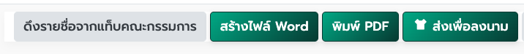
ภาพที่ 42 รูปปุ่มส่งอนุมัติลงนาม
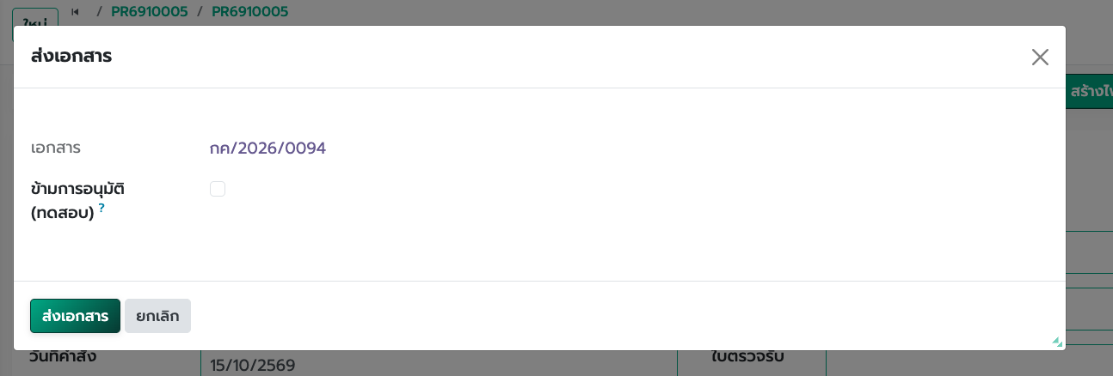
ภาพที่ 43 รูปหลังกดปุ่มส่งลงนาม ให้กดส่งเอกสาร
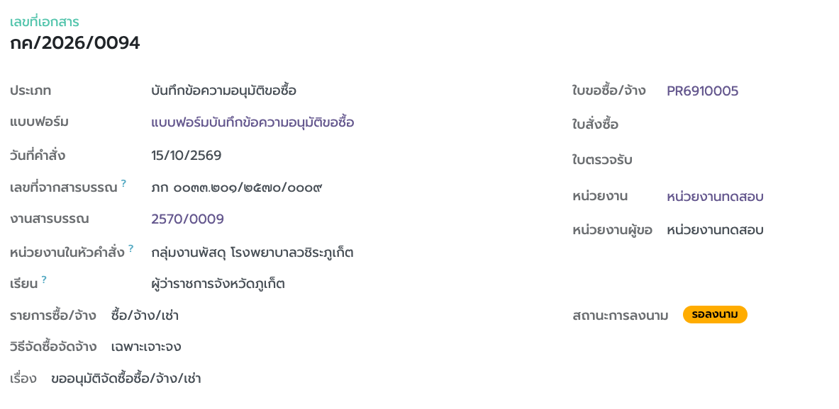
ภาพที่ 44 แสดงสถานะเอกสารรอลงนาม
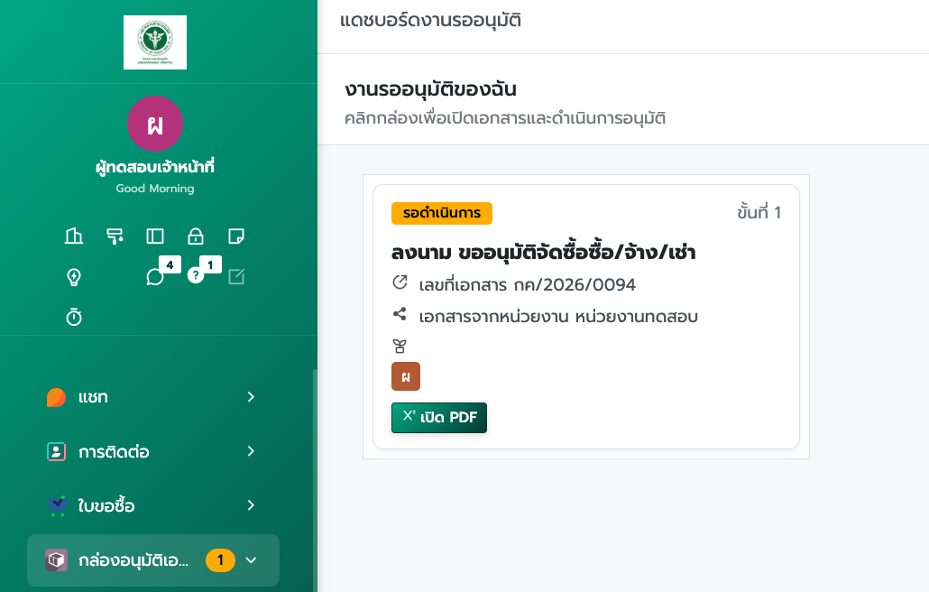
โดยเอกสารจะไปรอในกล่องอนุมัติ ของผู้ลงนามที่ได้กำหนดไว้
ภาพที่ 45 แสดงเอกสารรออนุมัติ ในกล่องลงนามของ ผู้ลงนามนั้นๆ
ขั้นที่ 7 ลงนามเอกสาร ให้กดเปิด PDF และกดปุ่มลงนาม
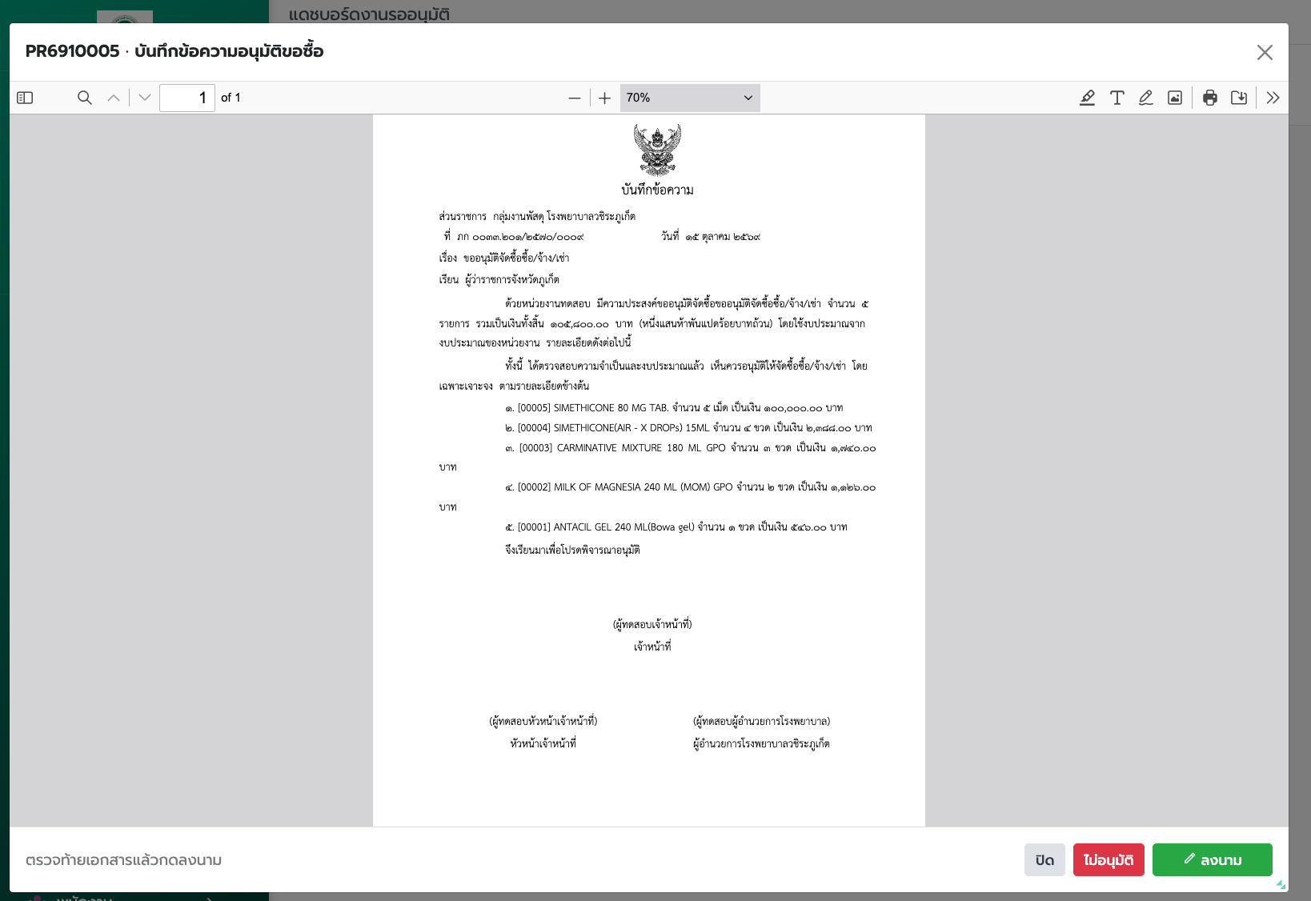
ภาพที่ 46 แสดงเอกสารของ ผู้ลงนาม
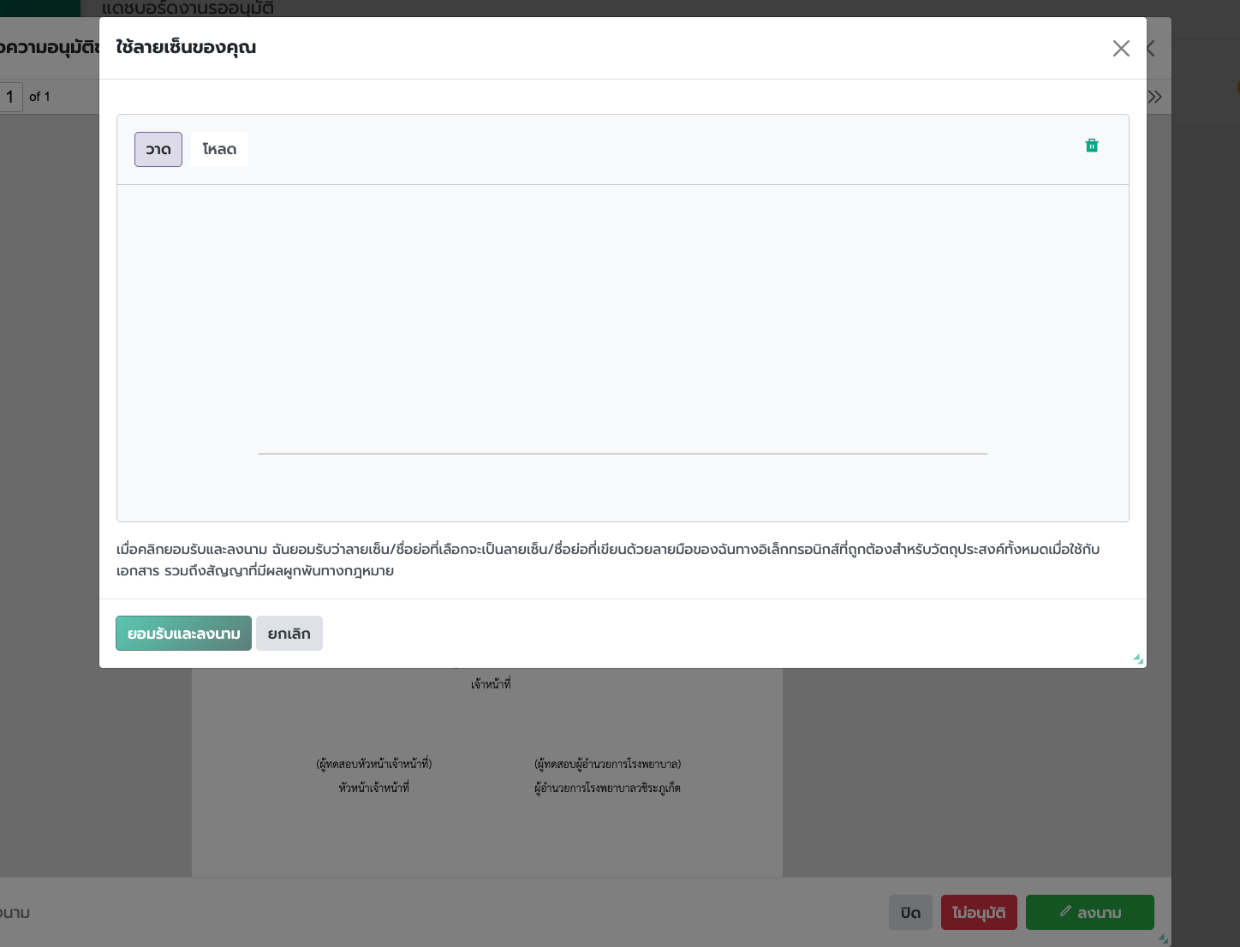
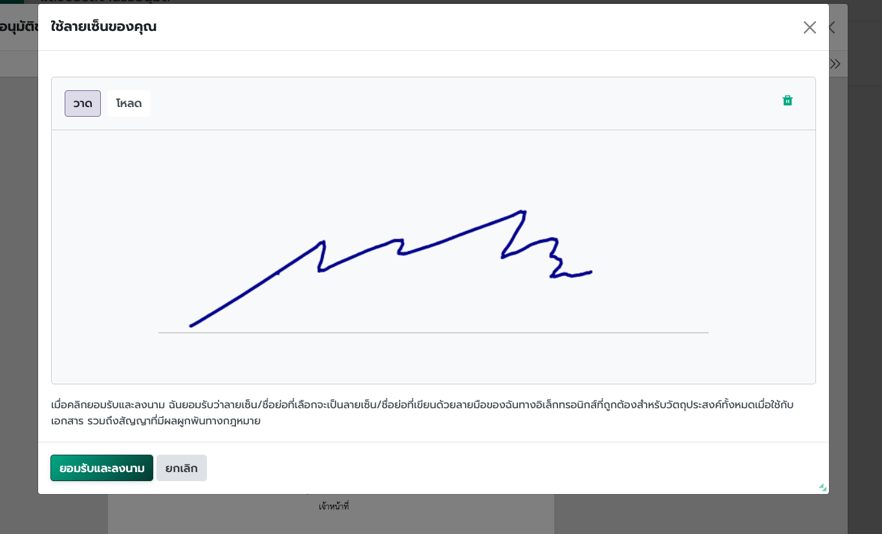
ภาพที่ 47 แสดงหน้าจอลงลายเซ็น
ภาพที่ 48 แสดงหน้าจอเมื่อลงลายเซ็นแล้ว
กดปุ่มยอมรับและลงนาม
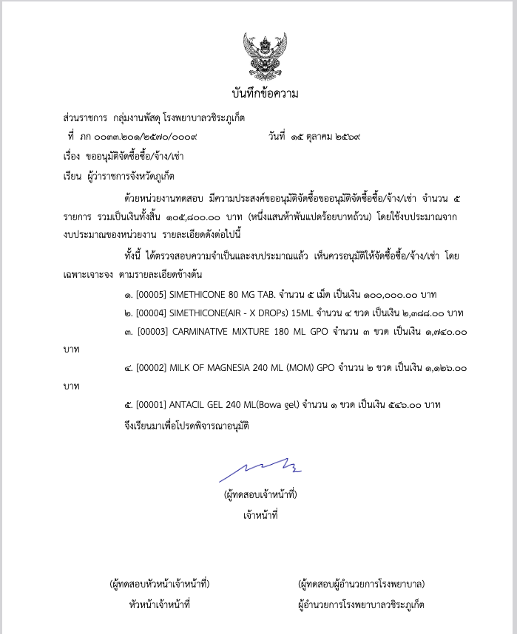
ภาพที่ 49 รูปแสดงลายเซ็นบนเอกสารผู้ลงนามรายอื่น จะมีเอกสารไปรอ ในกล่องของตัวเอง และทำขั้นตอนเหมือนกัน โดยเมื่อลงนามครบแล้ว ใบขอซื้อจะถูกเปลี่ยนสถานะเป็น อนุมัติเพื่อส่งให้ พัสดุดำเนินการต่อไป

4.3.5 ส่งใบขอซื้อให้พัสดุ
เมื่อเปิดใบขอซื้อเรียบร้อยแล้วคือใส่รายการวัสดุหรือครุภัณฑ์ครบแท็บตรวจสอบงบประมาณเป็นงบเพียงพอ และส่งบันทึกข้อความอนุมัติขอซื้อเพื่อลงนามครบแล้วให้กดปุ่มส่งพัสดุที่หัวเอกสารเพื่อส่งใบขอซื้อต่อไปให้หน่วยงานพัสดุหรือจัดซื้อดำเนินการต่อสถานะจะเปลี่ยนจากฉบับร่างเป็นส่งพัสดุแล้ว จากนั้นฝ่ายพัสดุรับงานและทำแท็บเอกสารที่เหลือ
ขั้นที่ 1 กดปุ่มส่งพัสดุที่หัวเอกสาร
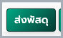
▲ ภาพที่ 50 ปุ่มส่งพัสดุที่หัวเอกสาร เมื่อเปิดใบขอซื้อเรียบร้อยแล้ว
ขั้นที่ 2 ตรวจว่าสถานะเปลี่ยนเป็นส่งพัสดุแล้ว และขึ้นข้อความว่าใบนี้ส่งมาจากหน่วยงานแล้ว
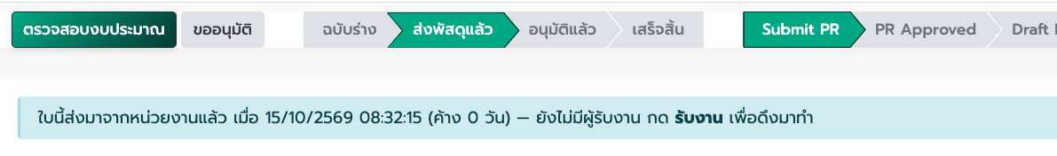
▲ ภาพที่ 51 สถานะใบขอซื้อ เปลี่ยนเป็นส่งพัสดุแล้ว

บทที่ 5 ขั้นตอนการทำงานของหน่วยงานพัสดุ
หลังจากหน่วยงานส่งใบขอซื้อมาแล้ว หน่วยงานพัสดุหรือจัดซื้อรับใบที่สถานะส่งพัสดุแล้ว แล้วดำเนินการตามลำดับนี้

5.1 รับงาน
ขั้นที่ 1 เข้าเมนูระบบจัดซื้อจัดจ้าง -> ข้อมูลใบขอซื้อ -> Dashboard พัสดุรับงาน ให้กดรับงาน เปิดทำรายการ
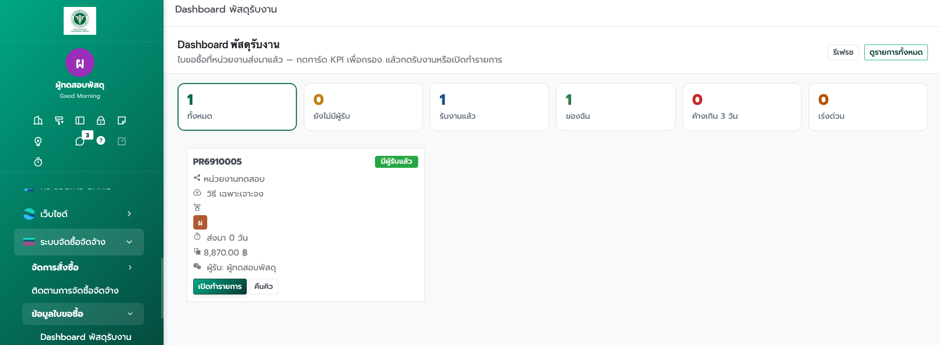
ภาพที่ 52 หน้าจอ Dashboard พัสดุรับงาน
ขั้นที่ 2 ออกเอกสารราชการที่เกี่ยวข้อง เช่น แต่งตั้งคณะกรรมการตรวจรับ , รายงานขออนุมัติจัดซื้อจัดจ้าง
เปิดแท็บเอกสารราชการที่เกี่ยวข้อง
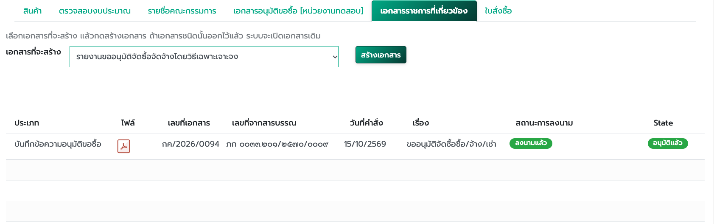
▲ ภาพที่ 53 แท็บเอกสารราชการที่เกี่ยวข้อง
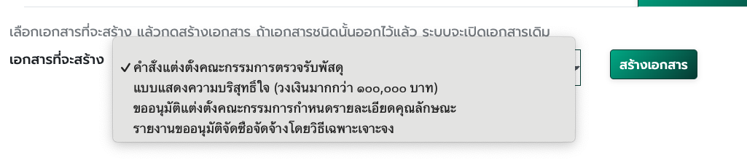
▲ ภาพที่ 54 รูปแสดงเอกสารที่จะสร้างให้เลือก
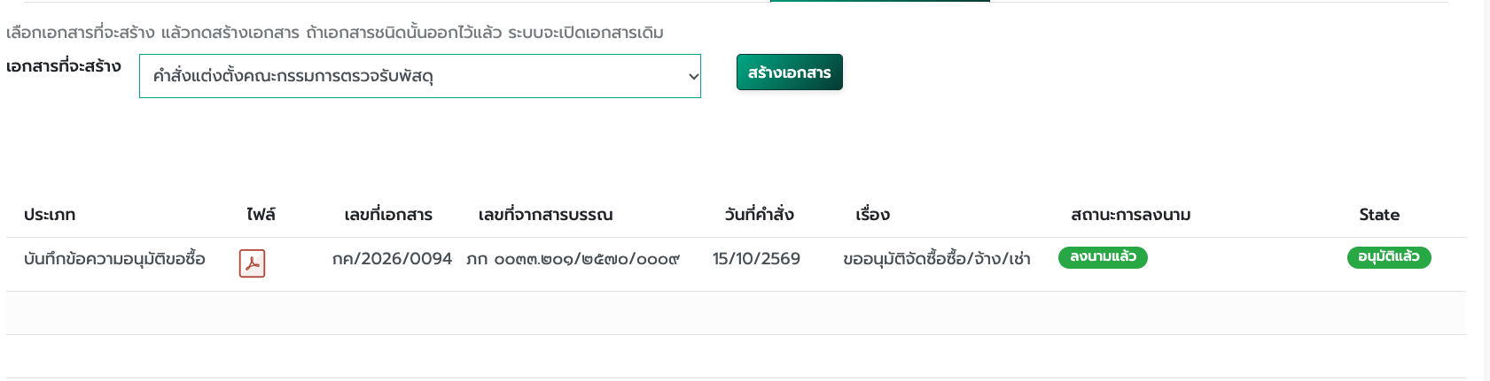
▲ ภาพที่ 55 รูปแสดงเลือกสร้างเอกสารคณะกรรมการตรวจรับ
กดสร้างเอกสาร
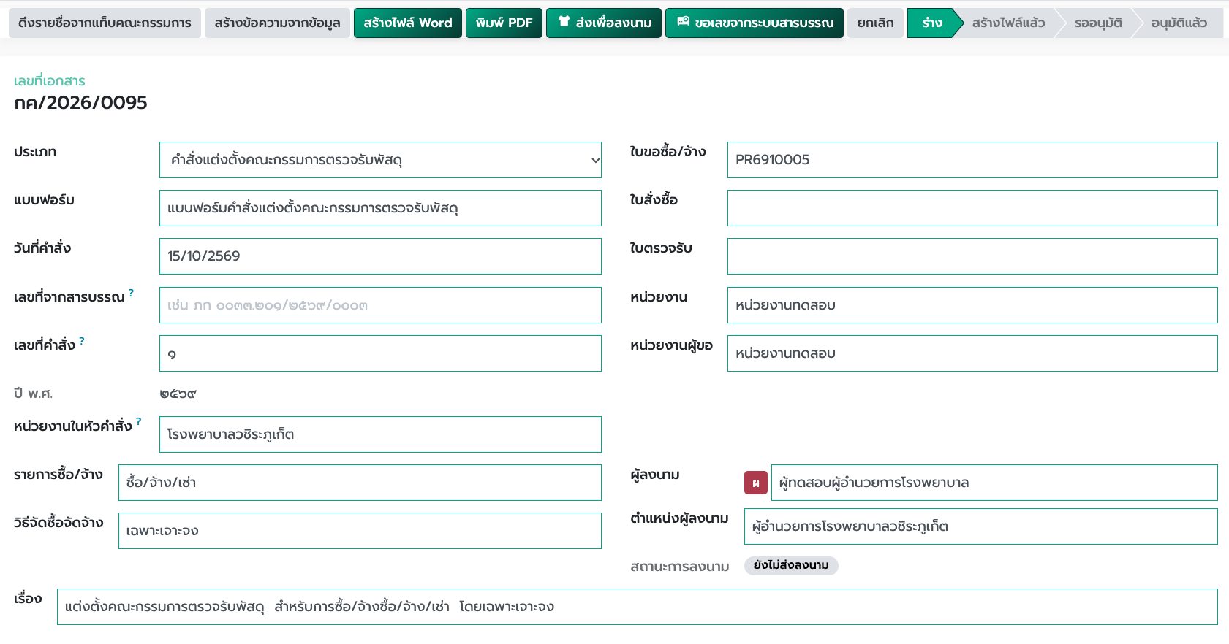
▲ ภาพที่ 56 หลังกดสร้าง หน้าจอจะเปิดคำสั่ง โดยขั้นตอนการสร้างเอกสารและส่งลงนาม จะทำงานเหมือนกับเอกสารขออนุมัติขอซื้อ ข้างต้น กดสร้าง PDF ระบบจะสร้างเอกสาร ตาม Template ที่ผูกไว้ให้ และ ทำการส่งลงนามตามลำดับ
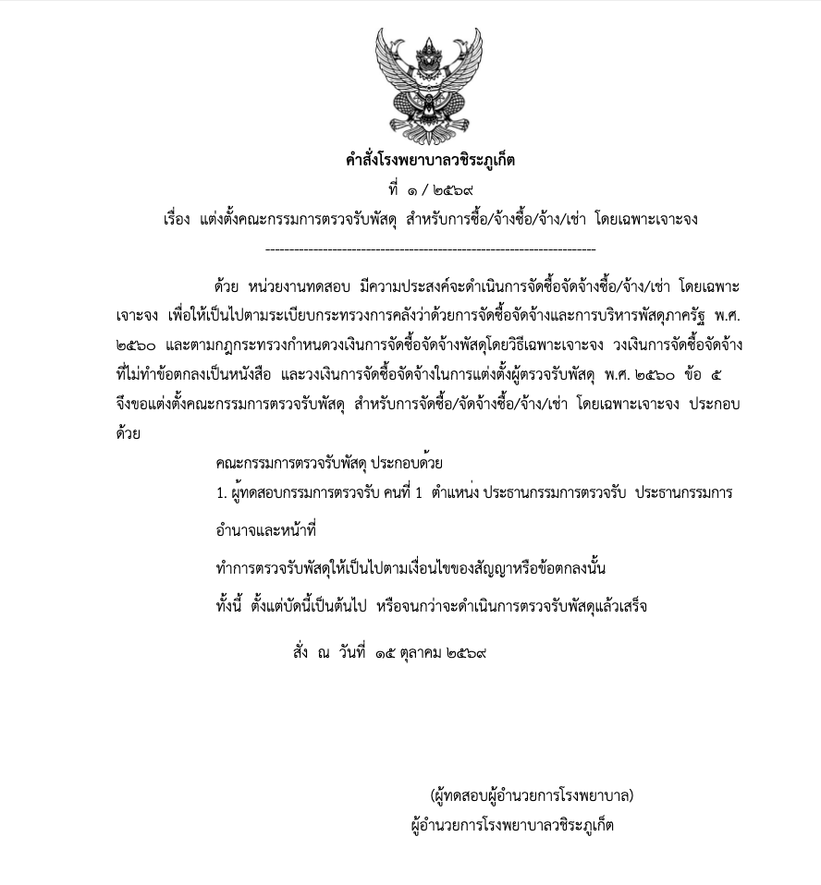
▲ ภาพที่ 57 ตัวอย่าง เอกสารแต่งตั้งกรรมการตรวจรับ
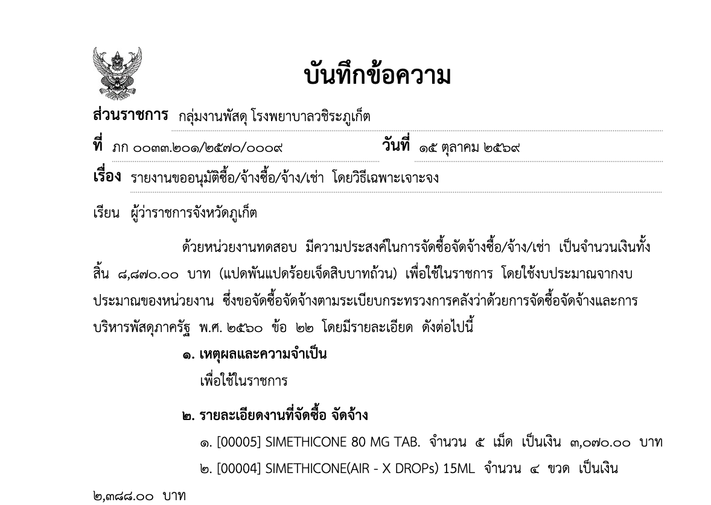
▲ ภาพที่ 58 ตัวอย่าง รายงานขออนุมัติซื้อ ด้วยวิธีเฉพาะเจาะจง
ถ้าวงเงินมากกว่า 100,000 บาท ให้สร้างแบบแสดงความบริสุทธิ์ใจ จากระบบได้
ขั้นที่ 3 เปิดแท็บเอกสารราชการที่เกี่ยวข้อง ตรวจว่าเอกสารที่ออกจากใบนี้ลงนามหรืออนุมัติครบหรือไม่
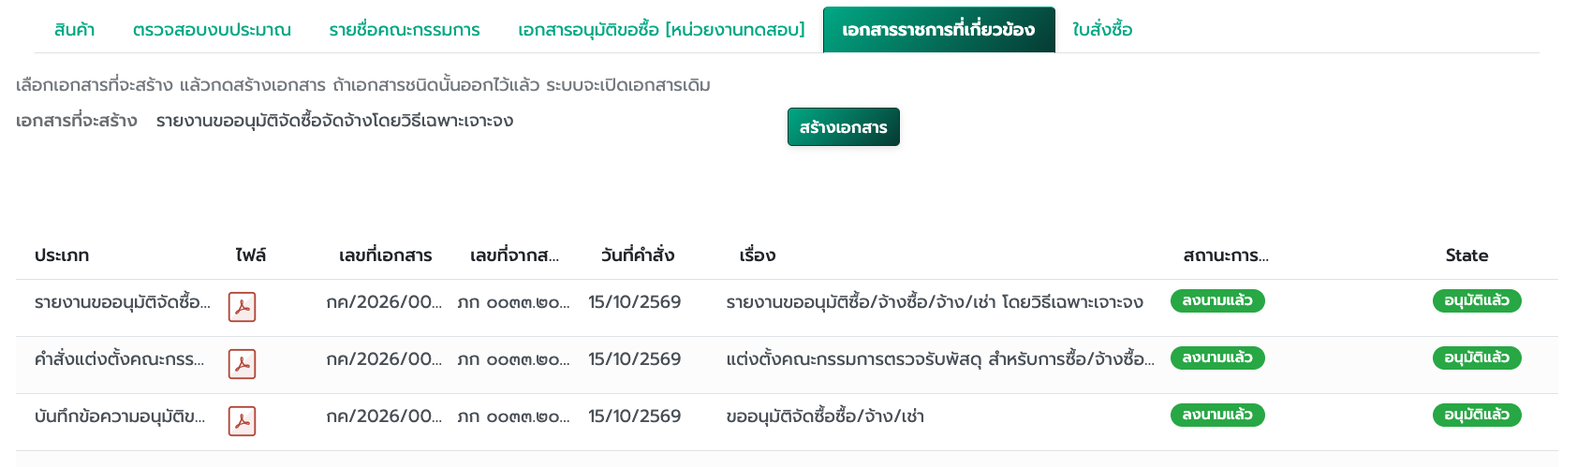
▲ ภาพที่ 59 แท็บเอกสารราชการที่เกี่ยวข้องของหน่วยงานพัสดุ
ขั้นที่ 4 เมื่อใบขอซื้อได้ลงนามอนุมัติ้เอกสารครบแล้ว กดส่งรายการเข้าระบบ e-GP เพื่อเดินกระบวนการจัดซื้อต่อไป
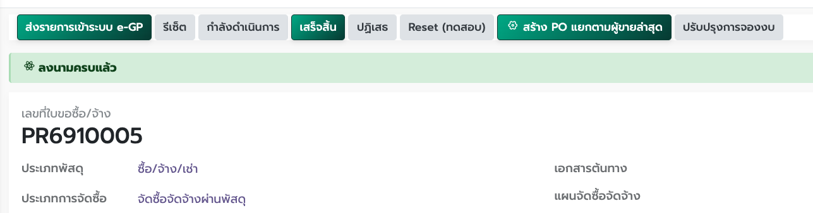
▲ ภาพที่ 60 ปุ่มส่งรายการเข้าระบบ e-GP หลังเอกสารครบ

บทที่ 7 พัสดุ — นำใบขอซื้อเข้ากระบวนการ e-GP
เมื่อใบขอซื้อจากหน่วยงาน ได้รับการอนุมัติ หรือ เอกสารที่เกี่ยวข้องลงนามครบแล้ว พัสดุ/จัดซื้อ จะส่งเอกสารเข้าระบบ กระบวนการ e-GP

7.1 ส่งใบขอซื้อเข้ากระบวนการ e-GP
กระบวนการ e-GP ในระบบนี้ใช้รองรับและเก็บข้อมูลที่ได้จากการทำในระบบ e-GP จริง เช่น ไฟล์ที่สร้างจากระบบ e-GP เลขเอกสาร หรือชื่อโครงการ เพื่อใช้อ้างอิงในการทำงานและเชื่อมกับงานอื่น
ขั้นที่ 1 เปิดใบขอซื้อที่อนุมัติแล้ว
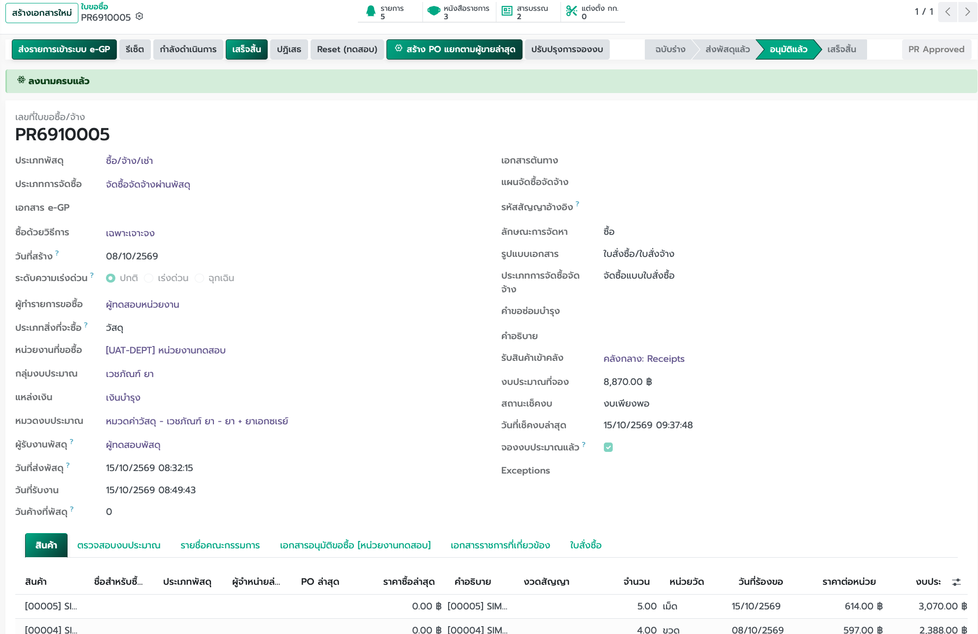
▲ ภาพที่ 61 รูปใบขอซื้อที่อนุมัติแล้ว
ขั้นที่ 2 กดปุ่ม ส่งรายการเข้าระบบ e-GP
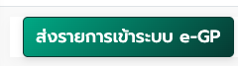
▲ ภาพที่ 62 ปุ่มส่งรายการเข้าระบบ e-GP ที่หัวใบขอซื้อ
ขั้นที่ 3 ตรวจรายการสินค้าในหน้าต่าง กระบวนการ eGP ว่าครบตามใบขอซื้อ
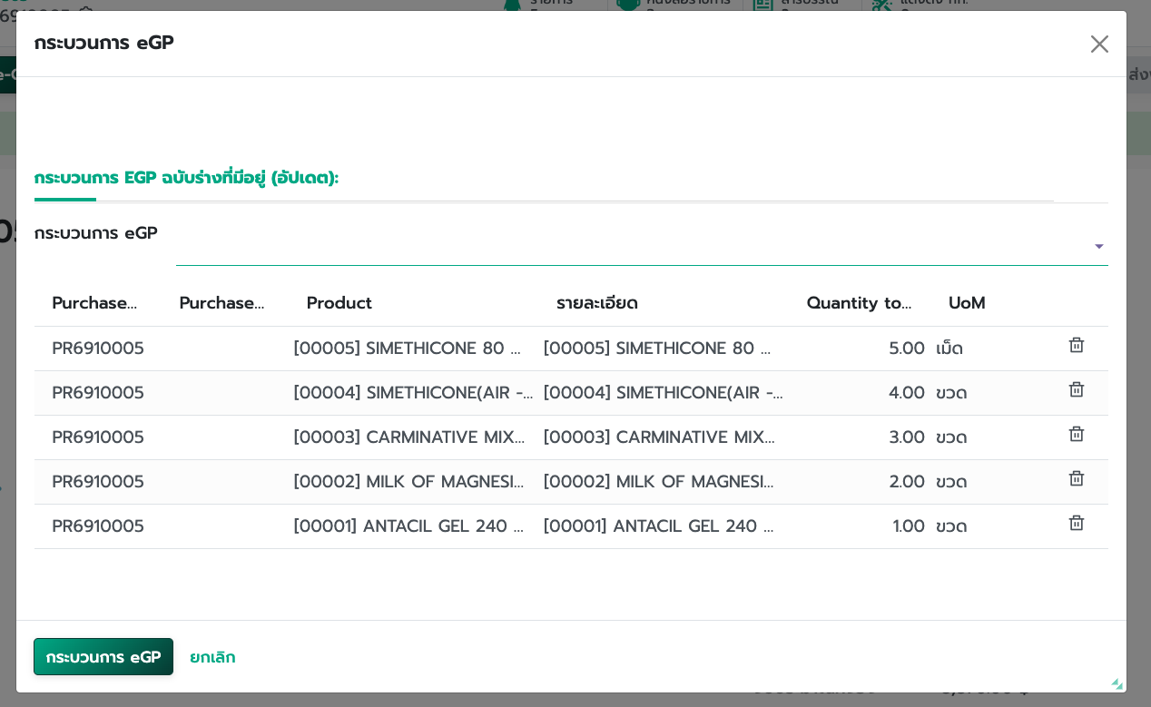
▲ ภาพที่ 63 หน้าต่างกระบวนการ eGP แสดงรายการสินค้าจากใบขอซื้อ
ขั้นที่ 4 กดปุ่ม กระบวนการ eGP ระบบจะสร้างเอกสารกระบวนการ e-GP จากใบขอซื้อที่อนุมัติแล้ว เพื่อดำเนินการในส่วน e-GP ต่อไป
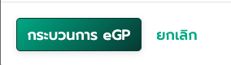
▲ ภาพที่ 64 ปุ่มกระบวนการ eGP ในหน้าต่างยืนยัน
ขั้นที่ 5 เปิดเอกสารที่สร้างได้จากปุ่มสถิติ กระบวนการ e-GP บนใบขอซื้อ หรือจากเมนู จัดซื้อ → กระบวนการ eGP
ในหน้าเอกสารใบขอซื้อ จะมีปุ่มสถิติแสดง รายการเอกสารต่างๆที่เกี่ยวข้องกับใบขอซื้อใบนี้
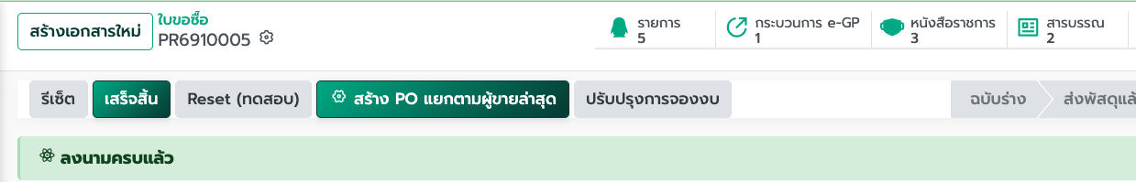
▲ ภาพที่ 65 ปุ่มสถิติกระบวนการ e-GP บนใบขอซื้อ

7.2 บันทึกข้อมูลที่เกี่ยวข้องในเอกสาร e-GP
ข้อมูลที่บันทึกจะเป็นข้อมูลที่ได้จากระบบ e-GP ที่ทางพัสดุ/จัดซื้อทำการเปิด รวมถึง File ต่างๆที่ทำบน e-GP เพื่อให้รายการสอดคล้องมีข้อมูลในระบบ ERP
ขั้นที่ 1 บันทึกเลขที่โครงการ และชื่อโครงการ
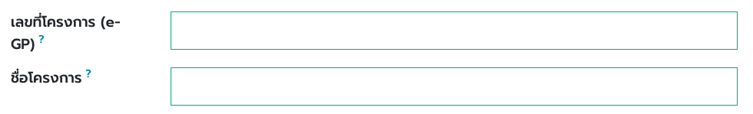
ภาพที่ 66 ช่องใส่เลขที่ โครงการ และ ชื่อโครงการ e-GP
ขั้นที่ 2 เข้าแท็ปเอกสารที่เปิดในระบบ e-GP แนบ file ต่างๆ ที่ได้จาก e-GP เช่น ประกาศร่าง , รายงานผลการพิจารณาจัดซื้อจัดจ้าง และประกาศผู้ชนะ เป็นต้น
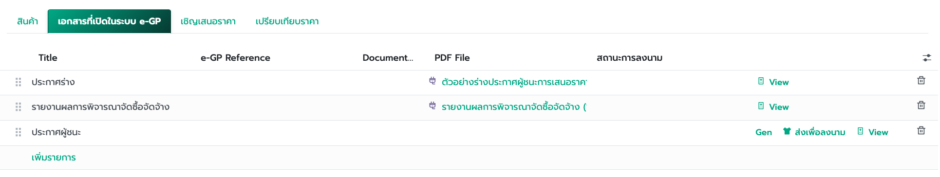
ภาพที่ 67 แสดงการแนบ File เอกสาร e-GP
ประเภทเอกสาร | ใช้เมื่อ
ประกาศร่าง | มีประกาศร่าง TOR / ร่างประกาศ
ประกาศเชิญชวน | มีประกาศเชิญชวน เลขที่โครงการ e-GP มักดึงจากบรรทัดนี้
ประกาศผู้ชนะ | หลังคัดเลือกผู้ชนะแล้ว
TOR | แนบขอบเขตงาน / รายละเอียดคุณลักษณะ
สัญญา | เมื่อมีร่างสัญญาหรือสัญญา

ขั้นที่ 3 เข้าแท็ปเปรียบเทียบราคา ใส่ข้อมูลผู้เสนอราคา
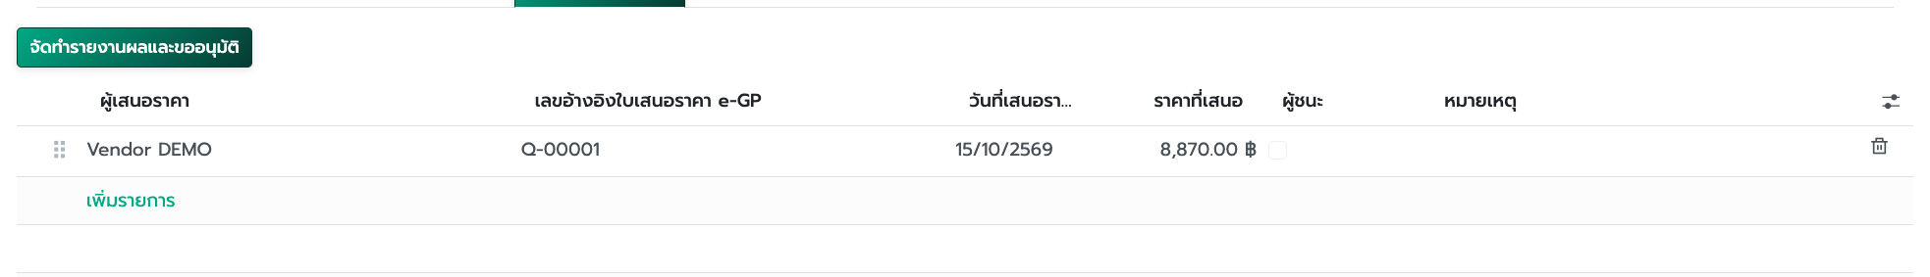
ภาพที่ 68 แสดงข้อมูลเปรียบเทียบราคา
ขั้นที่ 4 เลือกผู้ชนะ ให้กดเลือก ผู้ชนะในรายการ
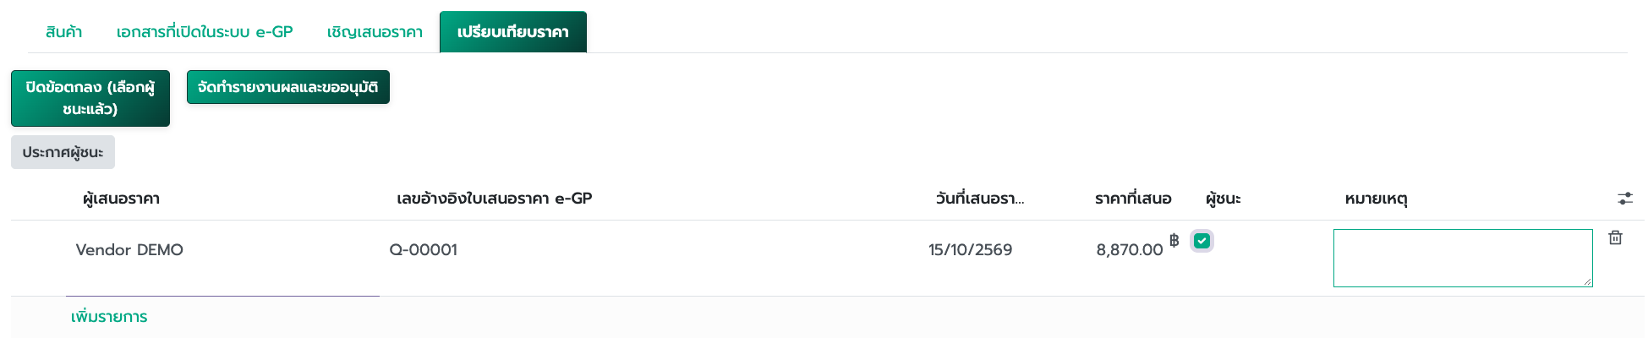
ภาพที่ 69 แสดงการเลือกผู้ชนะ
ยังสร้าง PO ไม่ได้ตอนนี้
แม้ติ๊กผู้ชนะแล้ว ปุ่มสร้าง POจะยังไม่พร้อมจนกว่าจะจัดทำและอนุมัติ รายงานผลการพิจารณาและขออนุมัติสั่งซื้อ/สั่งจ้าง

ขั้นที่ 5 จัดทำรายงานผลและประกาศผู้ชนะ กดปุ่ม จัดทำรายงานผลและขออนุมัติ ในแท็บเปรียบเทียบราคา
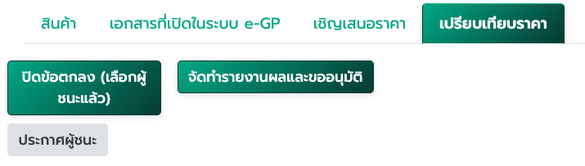
▲ ภาพที่ 70 ปุ่มจัดทำรายงานผลและขออนุมัติ ในแท็บเปรียบเทียบราคา
ขั้นที่ 6 ระบบเปิด Template รายงานผลพิจารณาและขออนุมัติสั่งซื้อ/สั่งจ้าง ตรวจเรื่อง เกณฑ์การพิจารณา ข้อเสนอที่ได้รับการคัดเลือก และวงเงินที่ขออนุมัติ
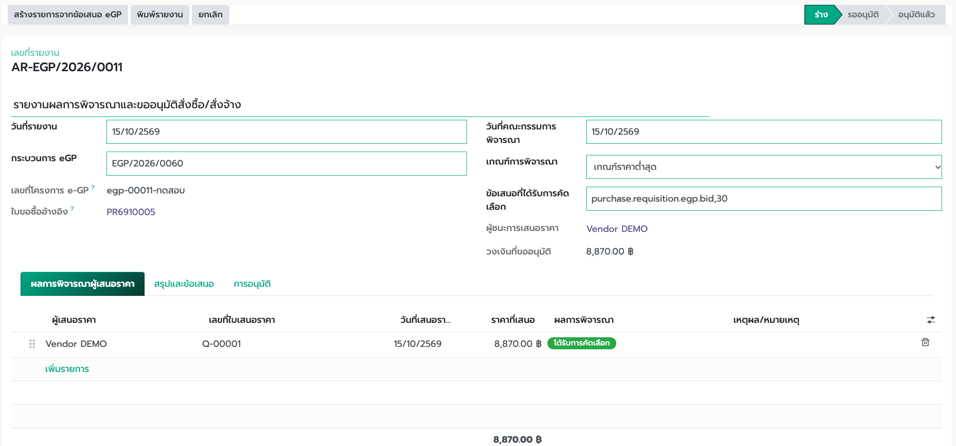
▲ ภาพที่ 71 รายงานผลการพิจารณา ตรวจเรื่อง เกณฑ์ และวงเงินที่ขออนุมัติ
ขั้นที่ 3 กด พิมพ์รายงาน ระบบจะสร้างรายงานตาม Template ให้ และแนบเอกสารไว้ใน แท็ปเอกสารที่เปิดในระบบ e-GP ให้
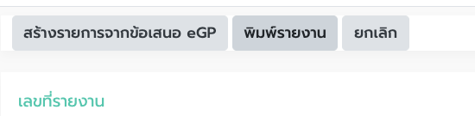
▲ ภาพที่ 72 ปุ่มสร้างรายการจากข้อเสนอ eGP
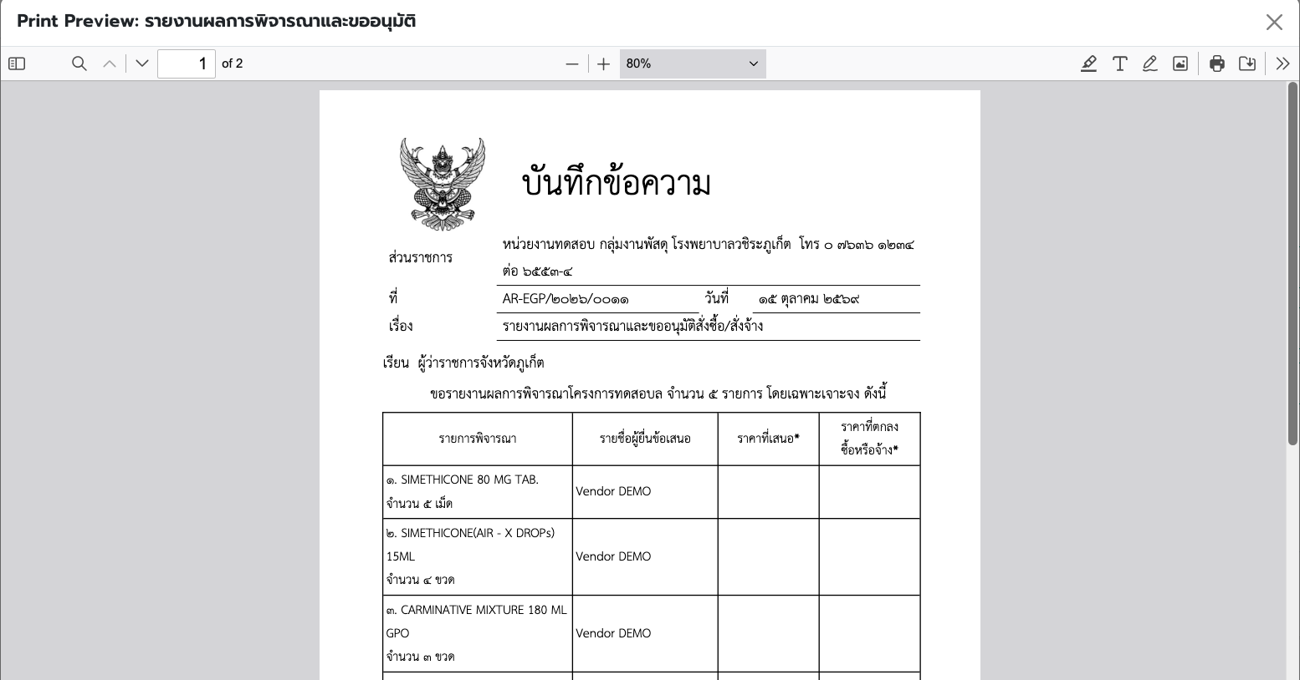
▲ ภาพที่ 73 ตัวอย่างรายงานผลการพิจารณา จากระบบ
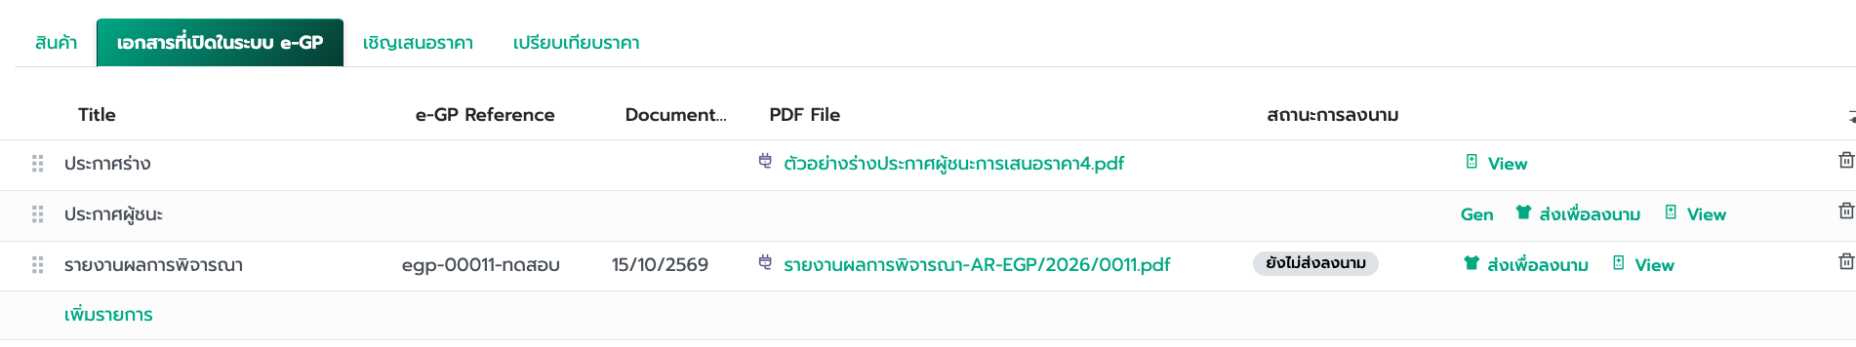
▲ ภาพที่ 74 เอกสารผลการพิจารณา ที่สร้างจากระบบ
ขั้นที่ 4 กดส่งลงนาม รายการจากเข้าไปส่งกล่องอนุมัติเอกสารตามลำดับเหมือน การส่งลงนามในขอซื้อก่อนหน้านี้
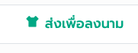
▲ ภาพที่ 75 แถวรายงานผลการพิจารณาในแท็บเอกสาร e-GP พร้อมปุ่มส่งเพื่อลงนาม
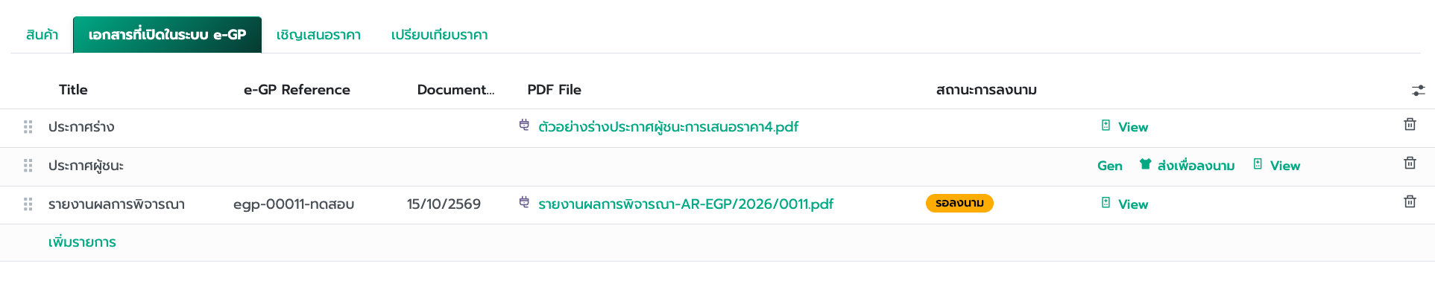
▲ ภาพที่ 76 แสดงสถานะเอกสาร รอลงนาม
ขั้นที่ 5 เมื่อเอกสารรายงานผลการพิจารณา ได้รับการลงนาม ให้กดประกาศผู้ชนะ ในแท็ปเปรียบเทียบราคา
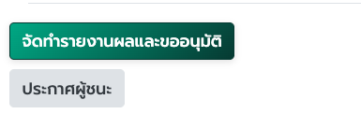
▲ ภาพที่ 77 แสดงปุ่มประกาศผู้ชนะ
เอกสารประกาศผู้ชนะจะแสดงใน แท็ปเอกสารที่เปิดใน e-GP จากนั้นส่งลงนาม
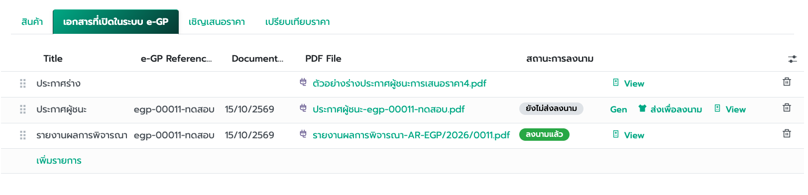
▲ ภาพที่ 78 แถวประกาศผู้ชนะในแท็บเอกสาร e-GP พร้อมไฟล์ PDF
เอกสาร | ลำดับลงนามในกล่องงานรออนุมัติ
รายงานผลการพิจารณา | เจ้าหน้าที่ แล้วหัวหน้าเจ้าหน้าที่ แล้วผู้อำนวยการ
ประกาศผู้ชนะ | ผู้อำนวยการ

เมื่อลงนามครบ จะไปขั้นตอนเปิดรายการ PO

บทที่ 8 เปิดใบสั่งซื้อ (PO) เมื่อได้ผู้ชนะ
เปิด PO ได้จากเอกสารกระบวนการ e-GP หรือจากใบขอซื้อต้นทาง เมื่อปุ่ม สร้าง PO แสดงขึ้น แสดงว่าเงื่อนไขครบแล้ว

8.1 สร้าง PO
ขั้นที่ 1 เปิดเอกสารกระบวนการ e-GP แล้วกด สร้าง PO
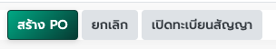
▲ ภาพที่ 79 ปุ่มสร้าง PO ที่ต้องกดบนเอกสารกระบวนการ e-GP
ขั้นที่ 2 ตรวจหน้าต่างว่าผู้ขายคือผู้ชนะที่เลือกไว้ เปลี่ยนเป็นรายอื่นไม่ได้
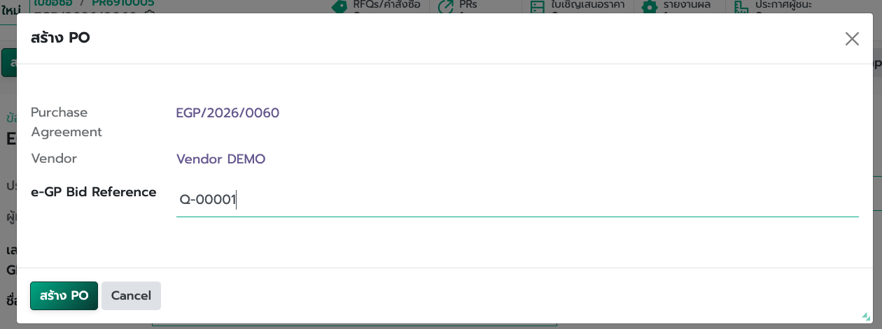
▲ ภาพที่ 80 หน้าต่างสร้าง PO แสดงผู้ขายผู้ชนะ (เปลี่ยนรายอื่นไม่ได้)
ขั้นที่ 3 ใส่เลขอ้างอิงใบเสนอราคา e-GP ถ้ามี แล้วกด สร้าง PO
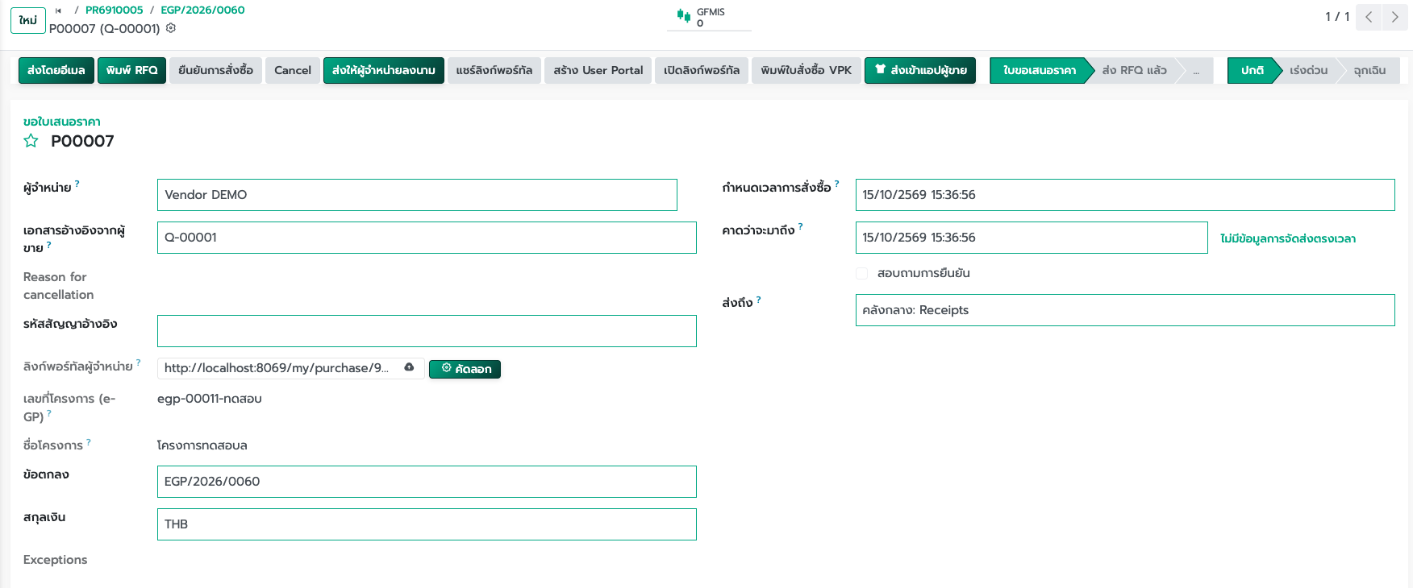
▲ ภาพที่ 81 ส่วนหัวของเอกสาร PO
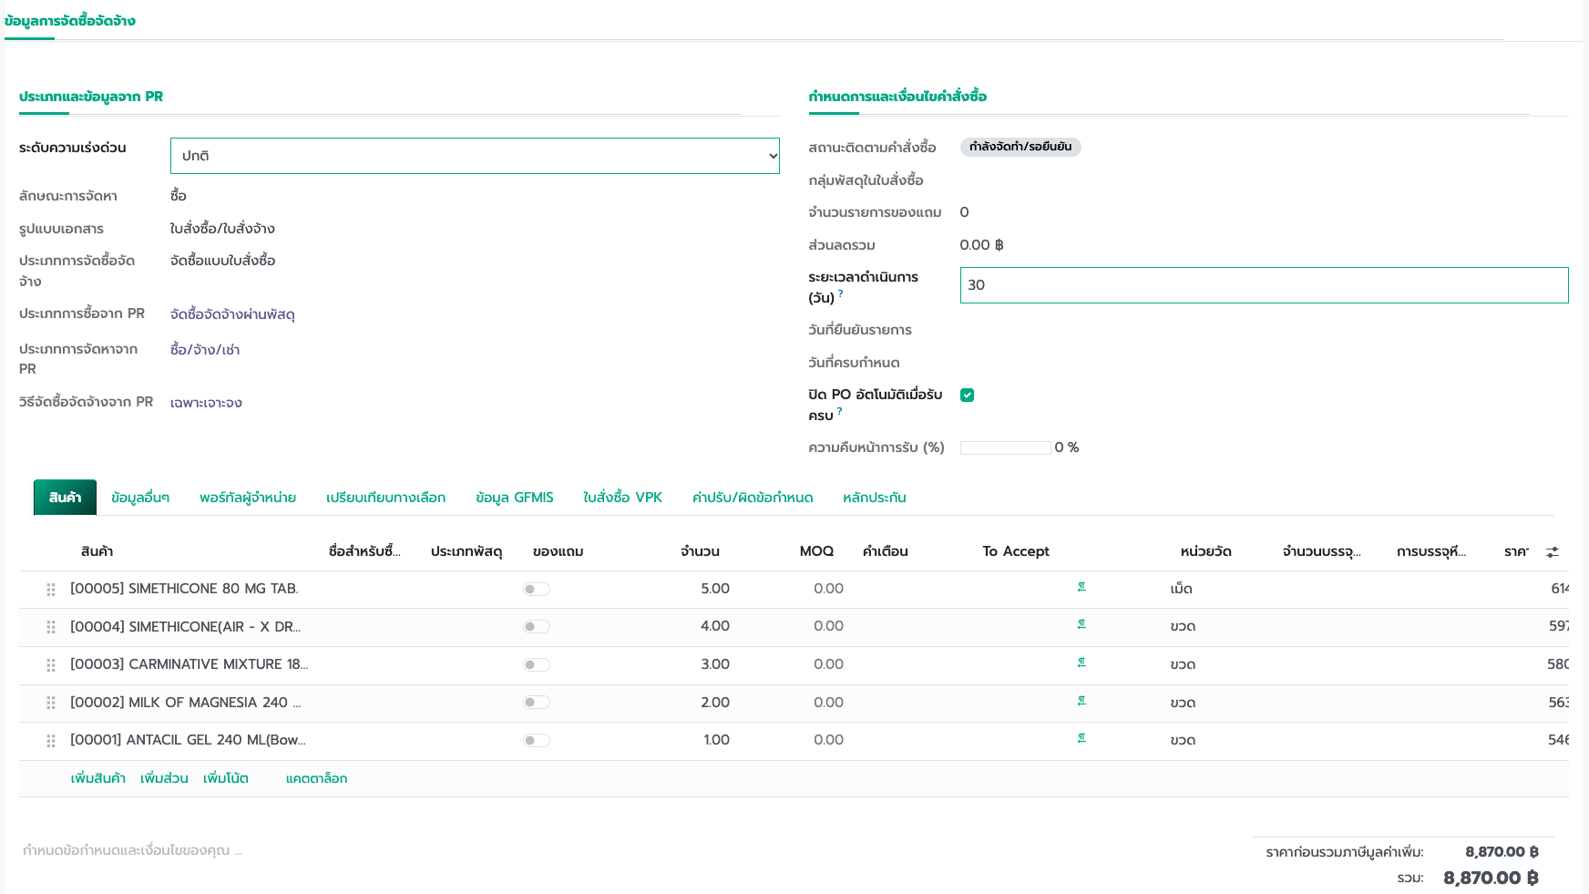
▲ ภาพที่ 82 ส่วนท้ายของเอกสาร PO
ขั้นที่ 4 ให้พิมพ์ไฟล์และส่งเข้าแอปผู้ขายตามข้อ 8.2

8.2 ส่งใบสั่งซื้อให้ผู้ขายยืนยัน
หลังสร้างใบสั่งซื้อแล้ว พัสดุส่งไฟล์ใบสั่งซื้อเข้าแอปผู้ขาย ผู้ขายเห็นเฉพาะใบที่ส่งเข้าแอป เมื่อลงลายเซ็นและกดบันทึก สถานะบนใบสั่งซื้อจะกลับมาเป็น ผู้ขายยืนยันแล้ว

8.2.1 พิมพ์ไฟล์ใบสั่งซื้อ และ กดส่งเข้าแอปผู้ขาย
ขั้นที่ 1 เปิดฟอร์มใบสั่งซื้อ กดปุ่มพิมพใบสั่งซื้อ ระบบจะสร้าง File ใบสั่งซื้อแนบ ในแท็ป File ใบสั่งซื้อ กด เปิด File
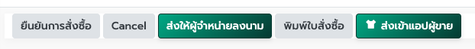
▲ ภาพที่ 83 ปุ่มพิมพ์ใบสั่งซื้อ
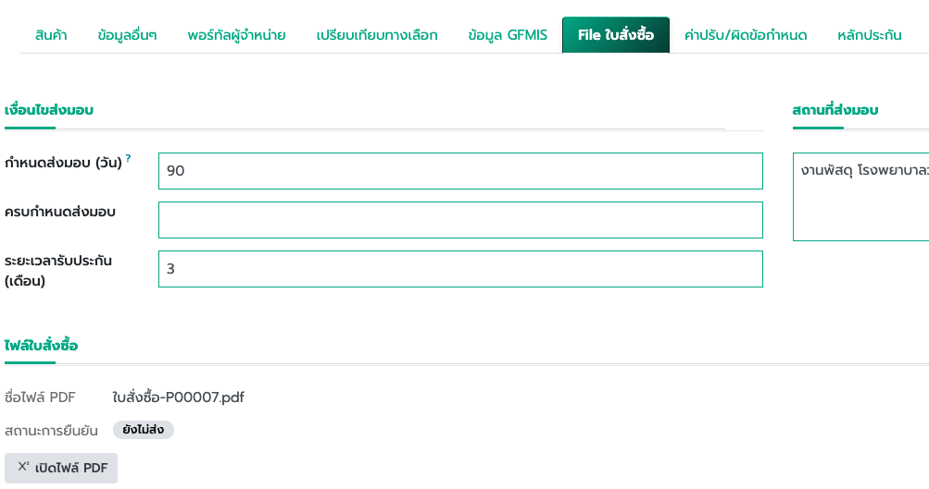
▲ ภาพที่ 84 File แนบของเอกสาร ใบสั่งซื้อ
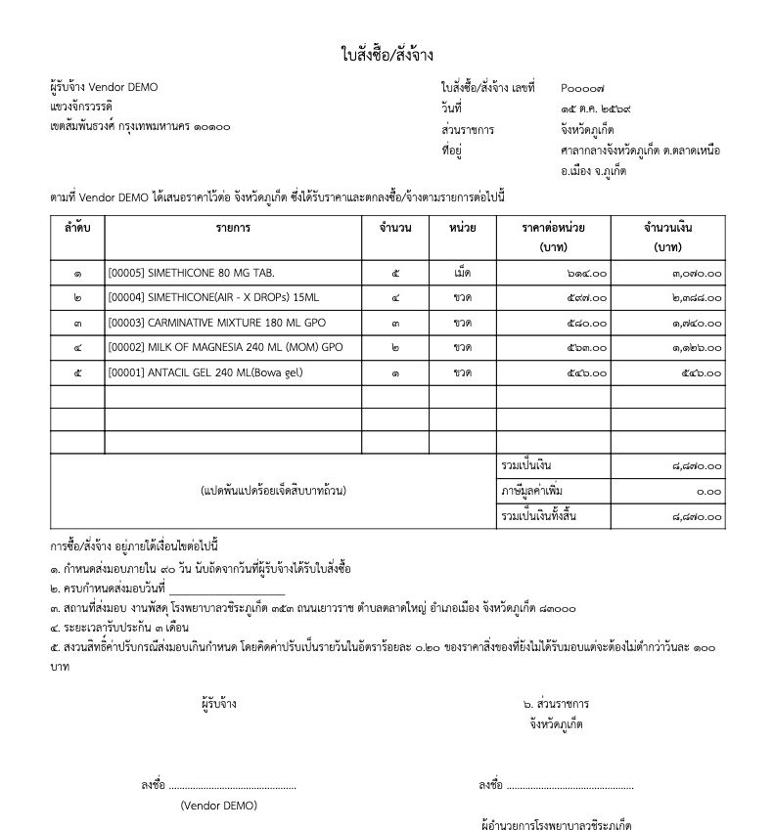
▲ ภาพที่ 85 ตัวอย่าง ใบสั่งซื้อ
ขั้นที่ 2 กดส่งเข้า แอปผู้ขาย เพื่อยืนยัน เมื่อส่งสำเร็จ สถานะการยืนยันเปลี่ยนจาก ยังไม่ส่ง เป็น รอผู้ขายยืนยัน
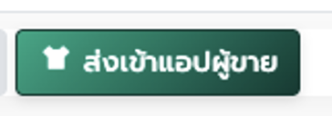
▲ ภาพที่ 86 ปุ่มส่งเข้าแอปผู้ขาย
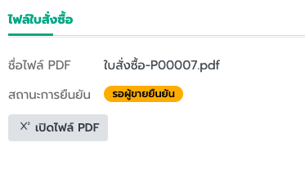
▲ ภาพที่ 87 รูปสถานะ ใบสั่งซื้อ รอยืนยัน

8.2.2 ผู้ขายยืนยัน ใบสั่งซื้อผ่านแอป
ขั้นที่ 1 ผู้ขายเปิดแอป ระบบบริการผู้จำหน่าย ด้วยบัญชี User Portal จะเห็นการ์ดรอยืนยันและยืนยันแล้ว
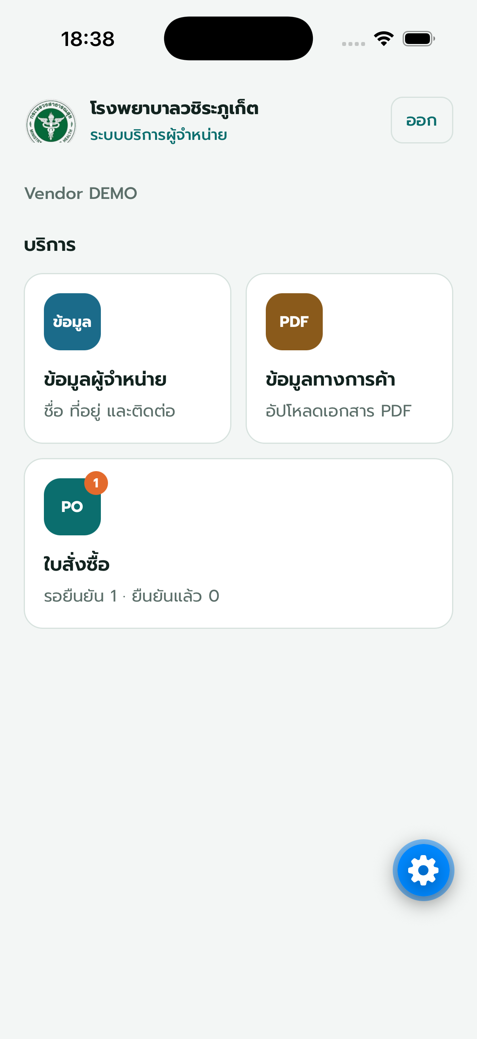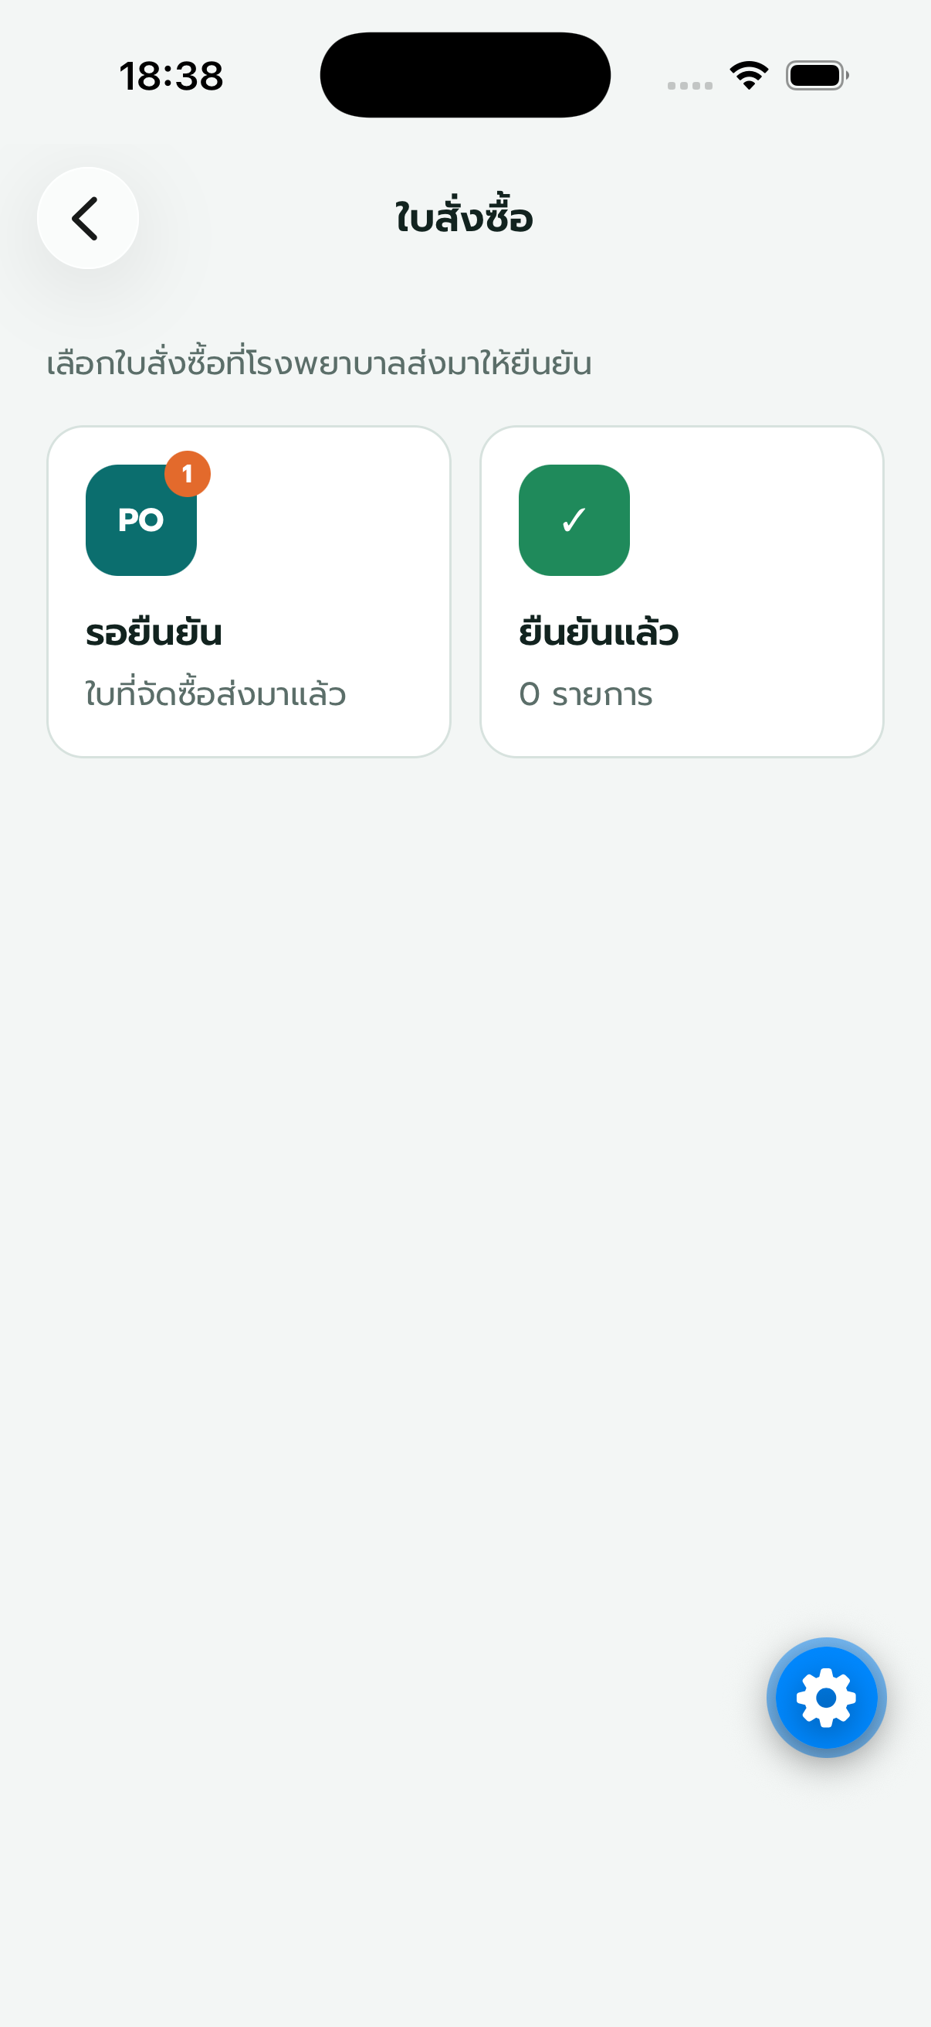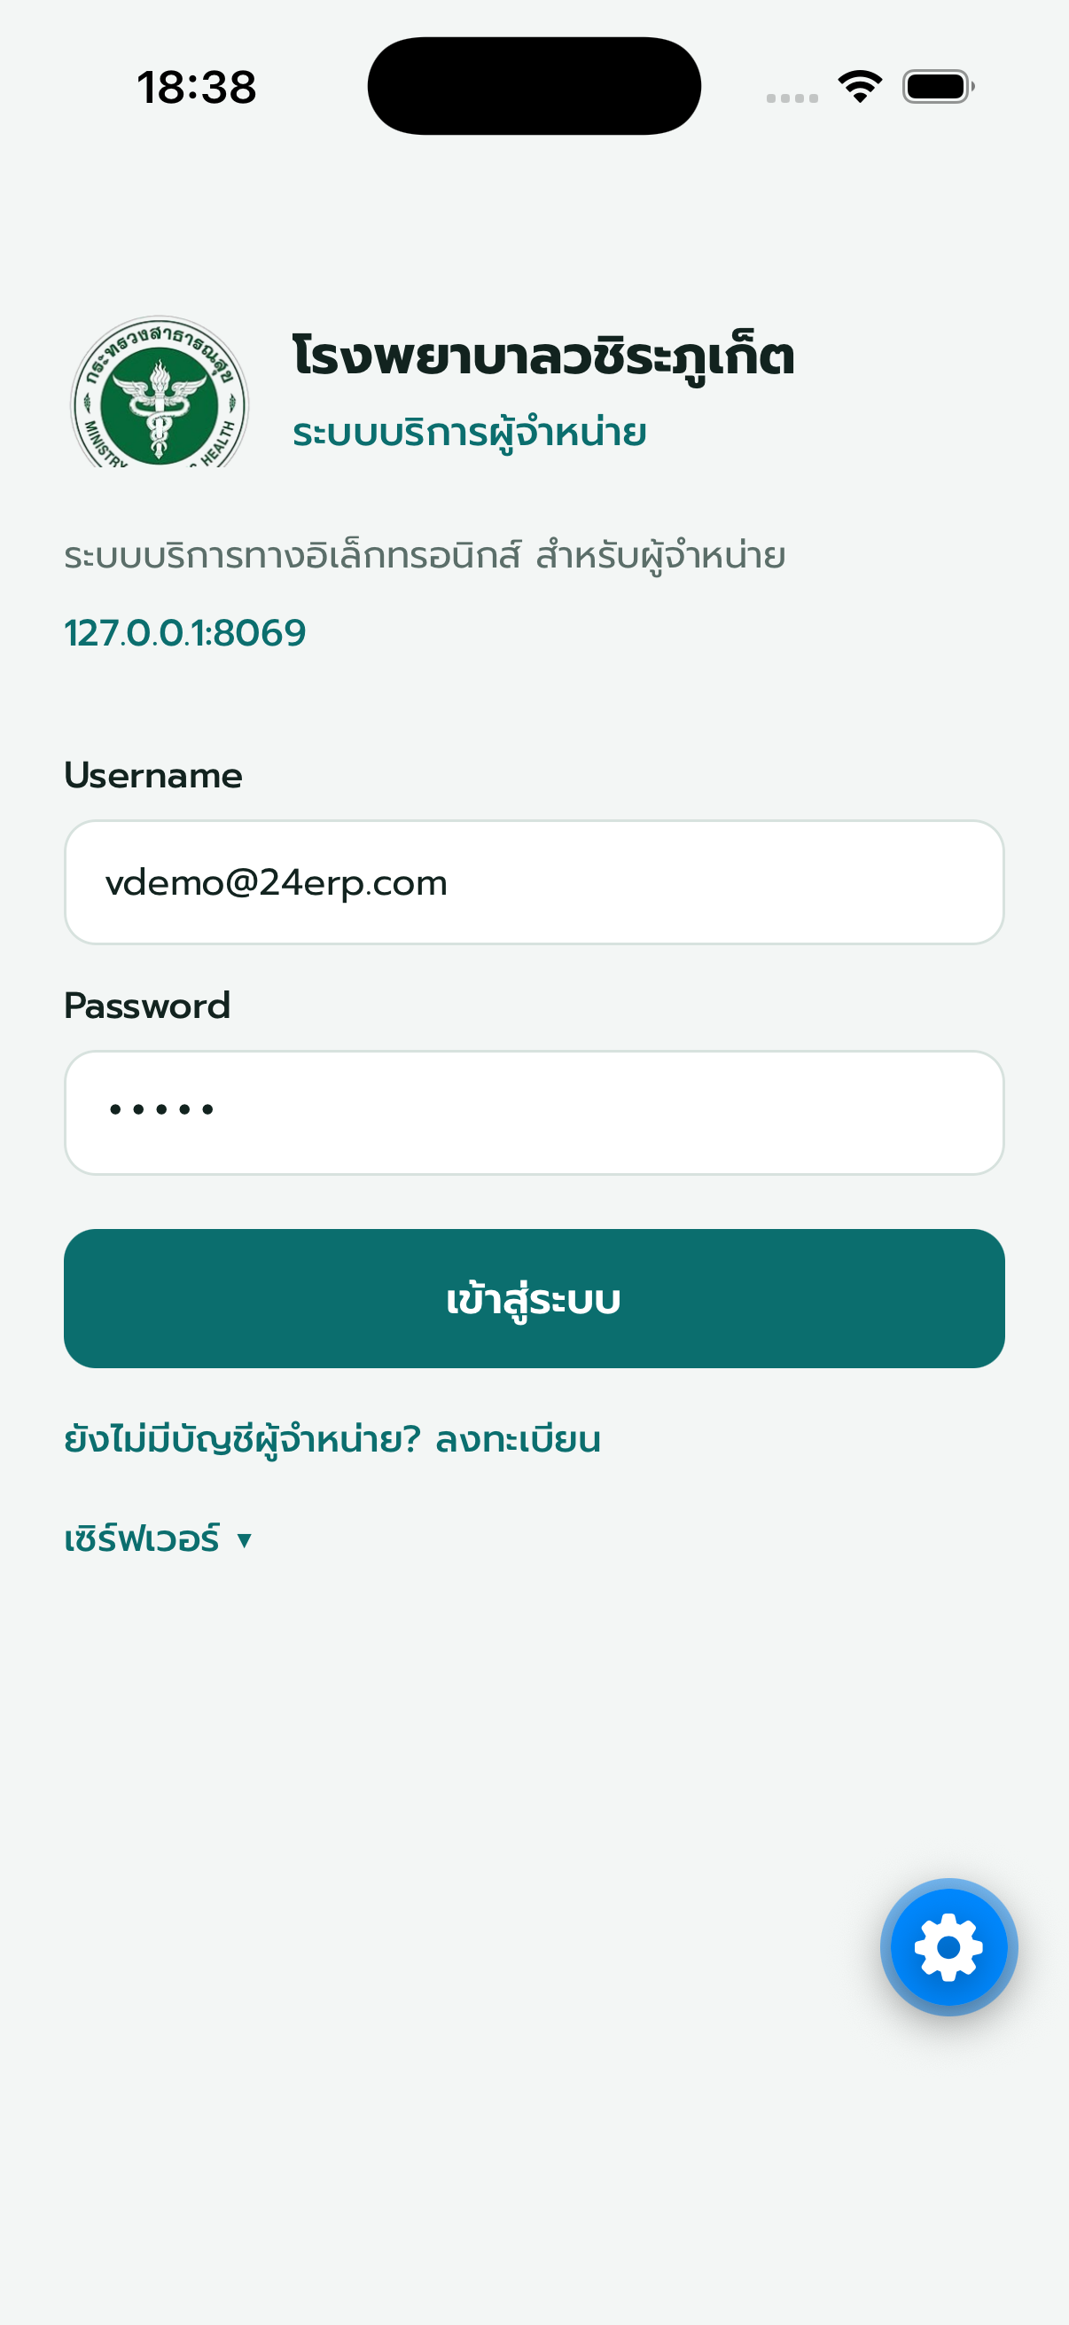
▲ ภาพที่ 88 แอป ระบบบริการผู้จำหน่าย ของผู้ขาย มีการ์ดรอยืนยันสำหรับเปิดเอกสารที่จัดซื้อส่งมา
ขั้นที่ 2 กดการ์ด รอยืนยัน แล้วแตะใบสั่งซื้อในรายการ เพื่อเปิดเอกสารและดูไฟล์ PDF จากนั้นกด ลงนามยืนยัน วาดลายเซ็น กดบันทึก
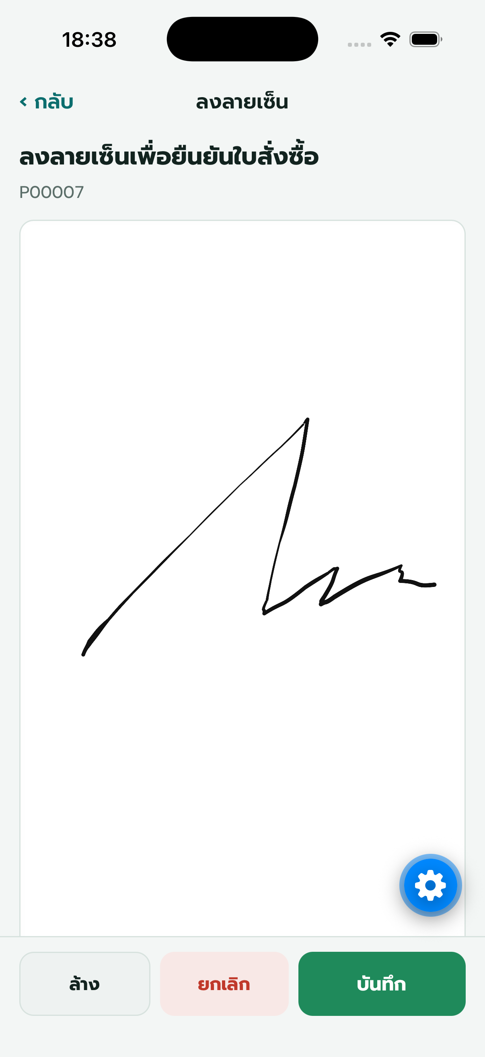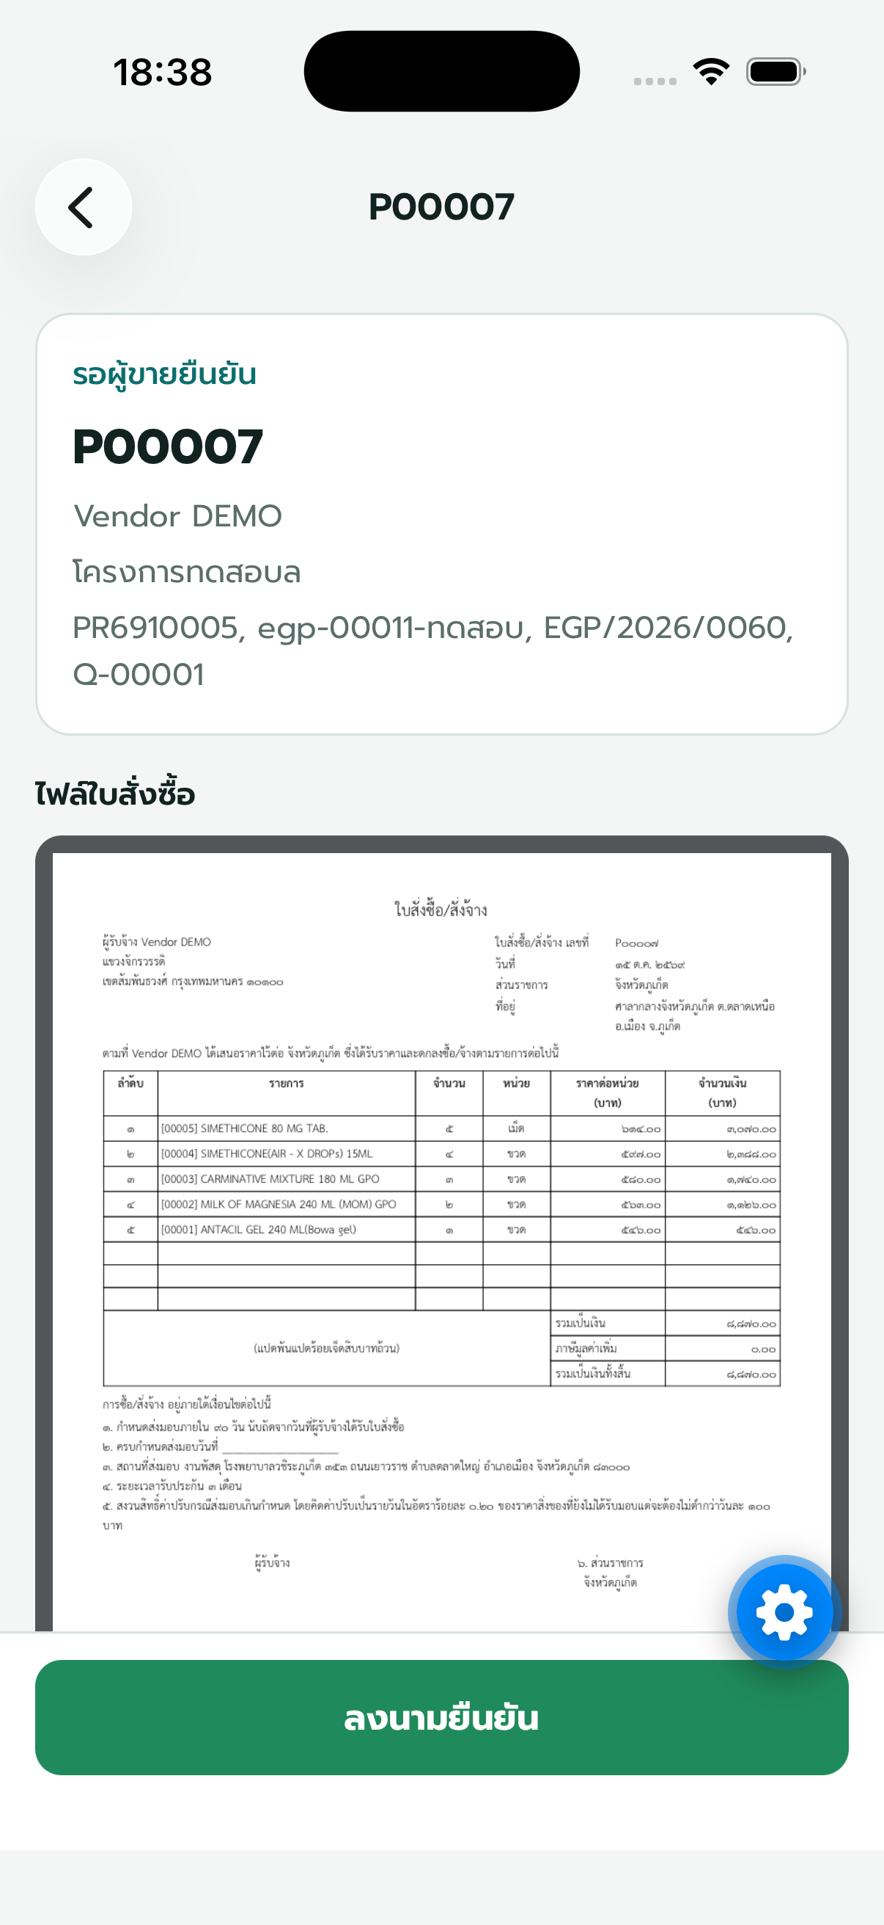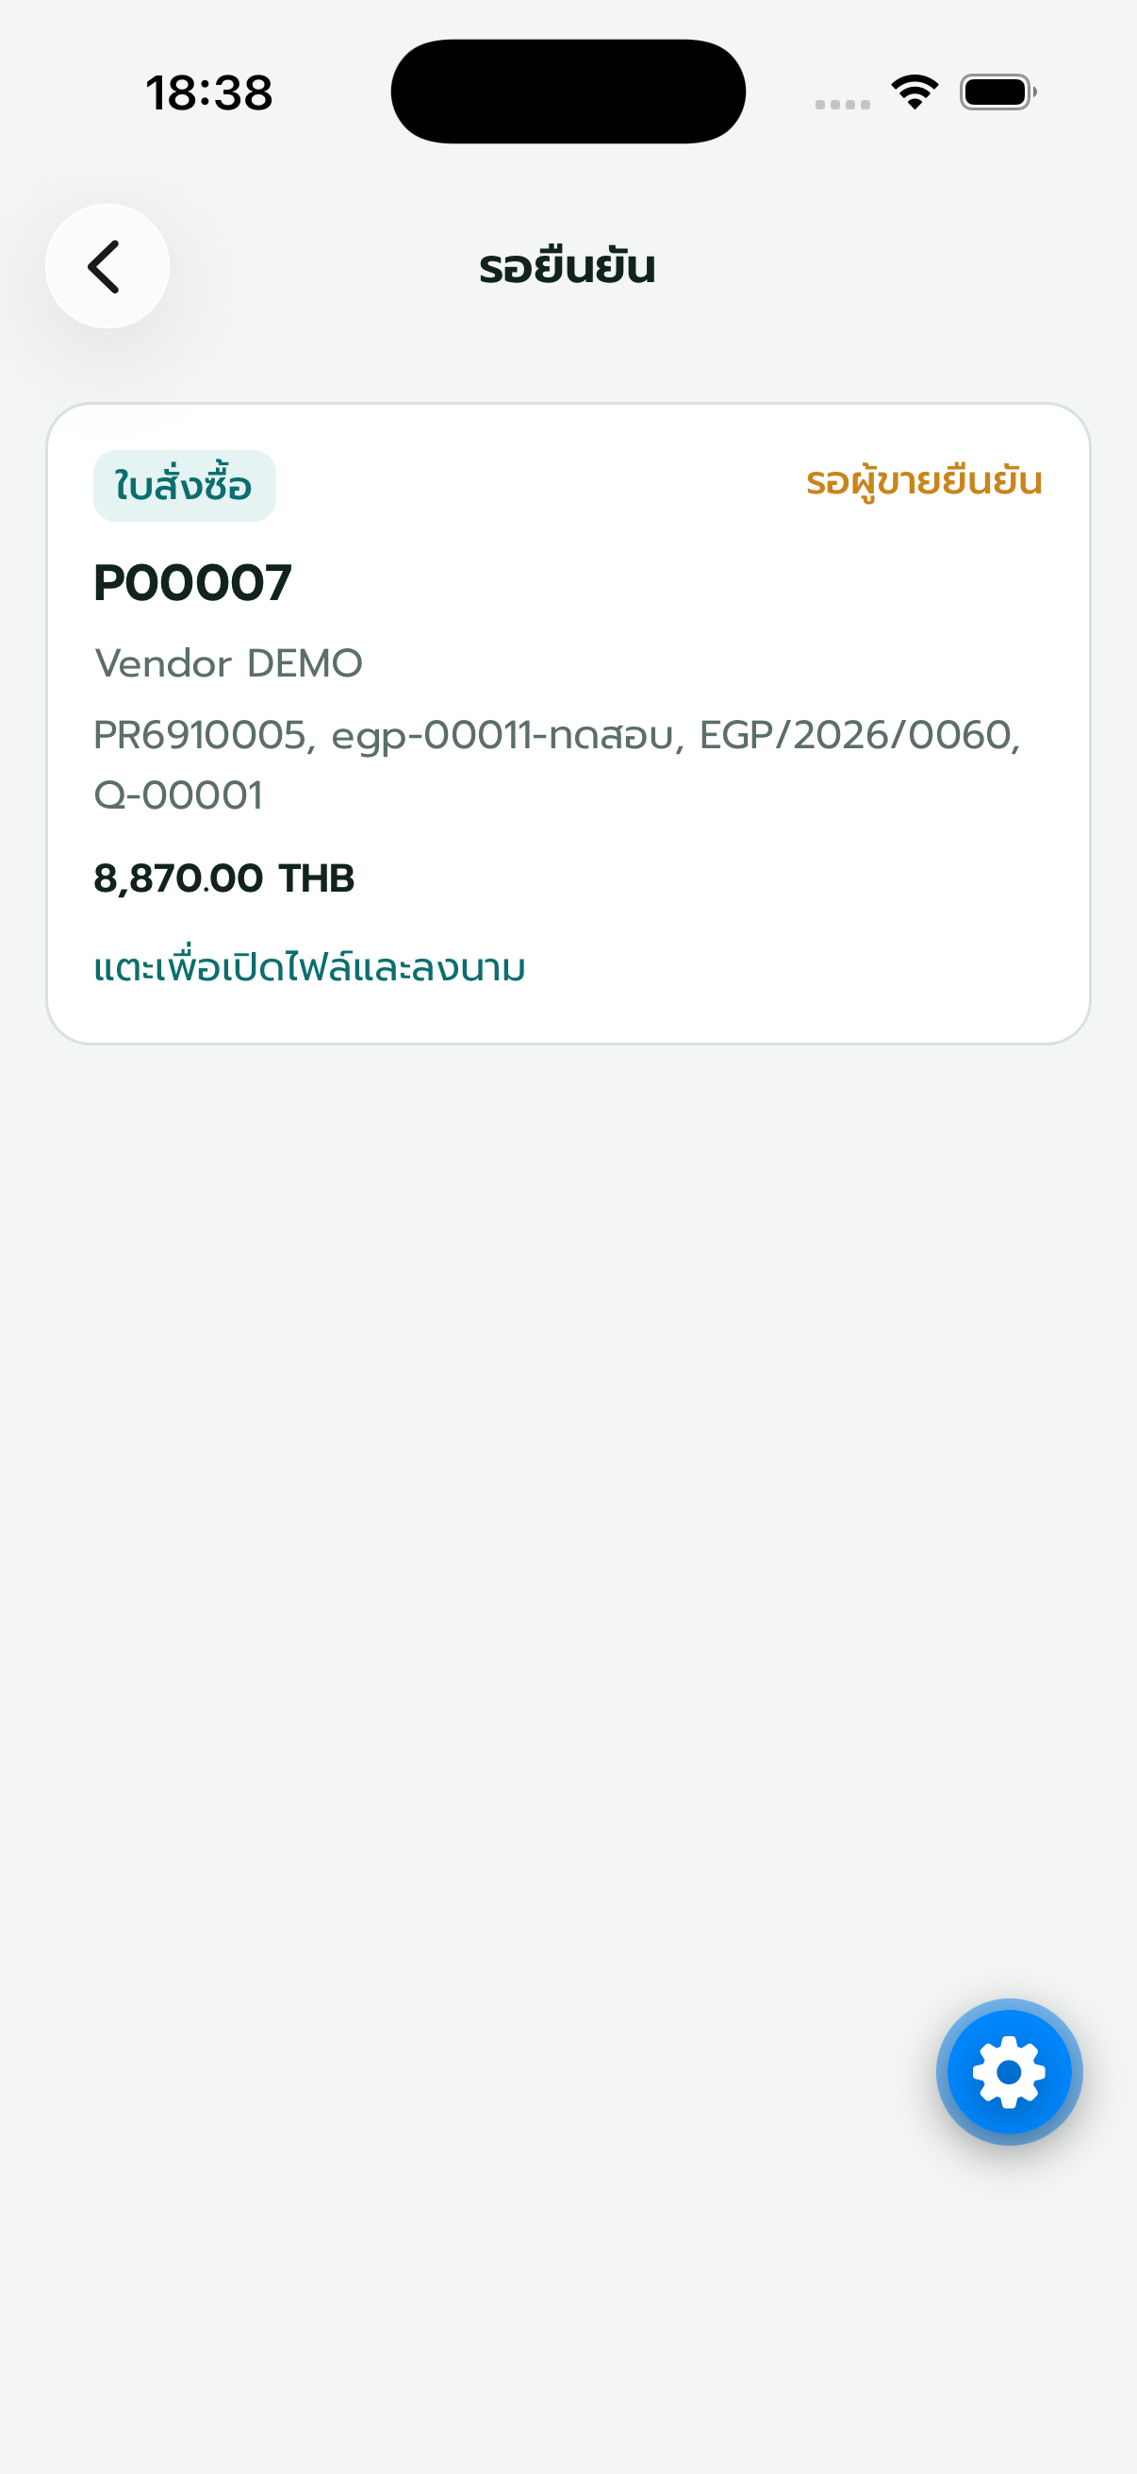
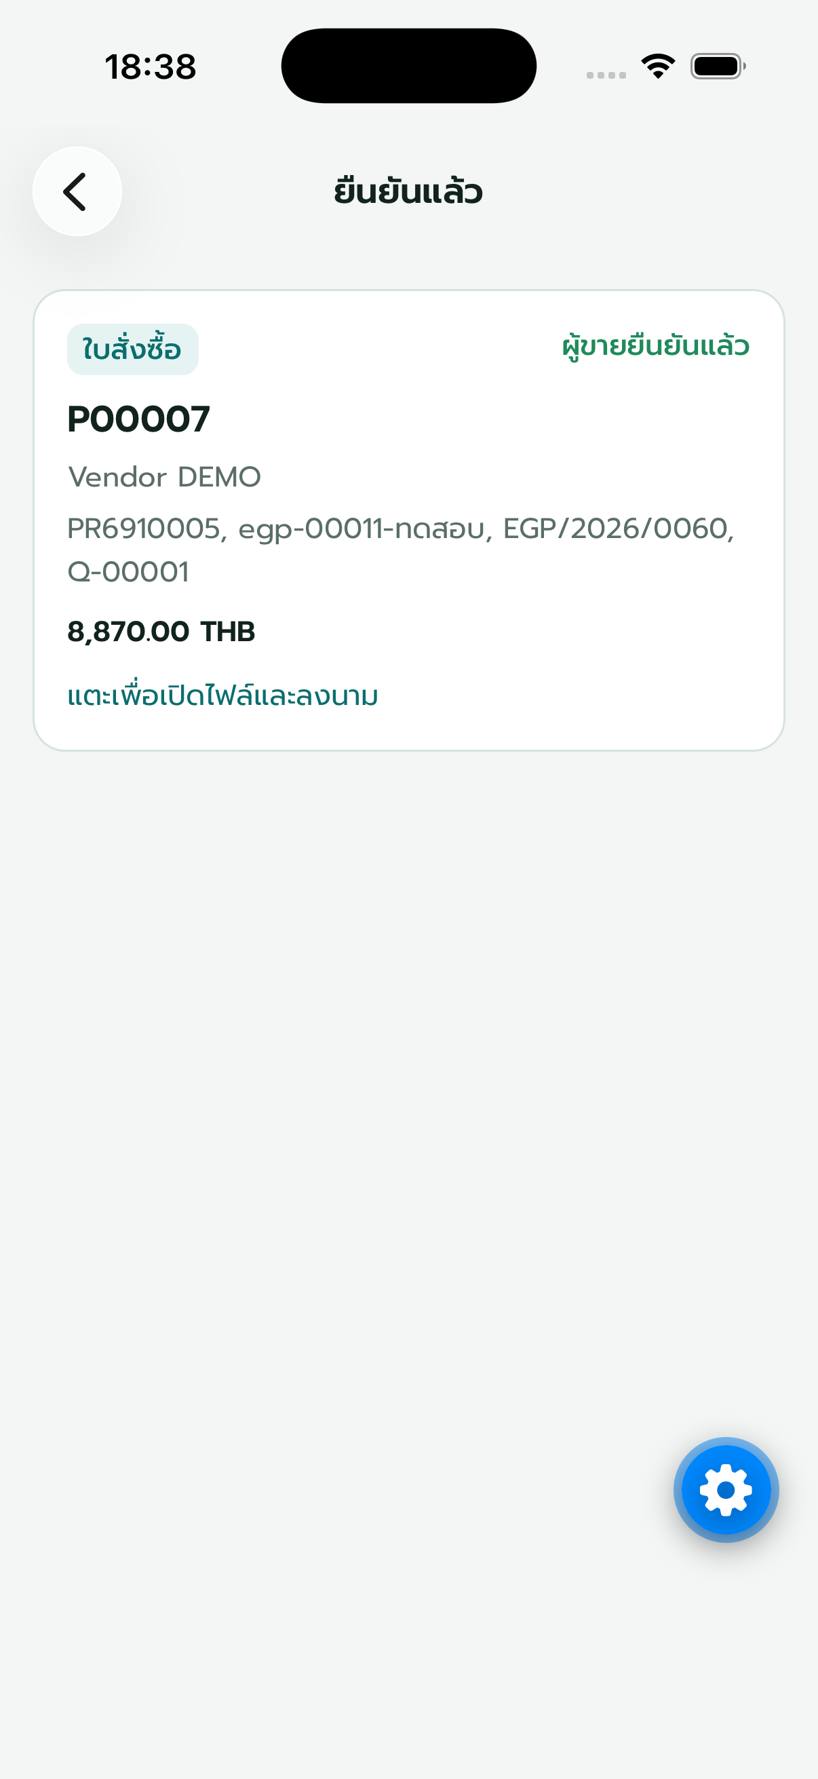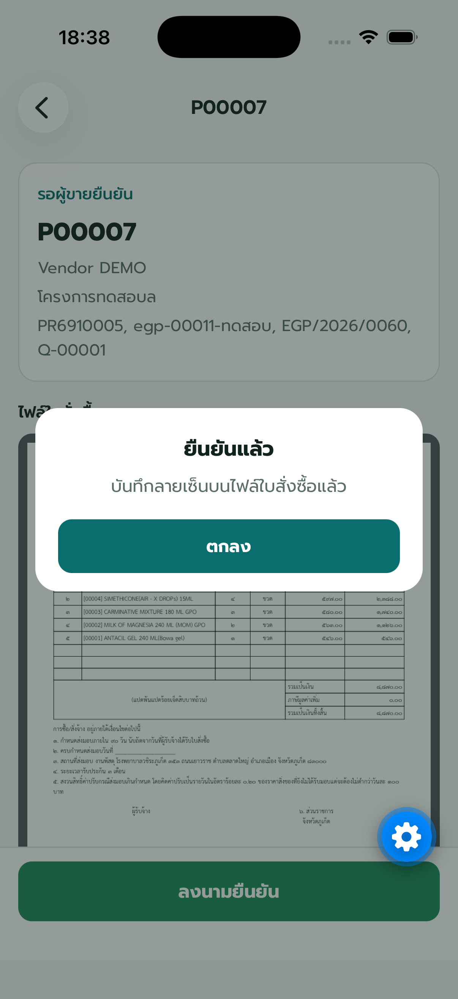
▲ ภาพที่ 89 แสดงการยืนยันและลงนามเอกสารใบสั่งซื้อ

8.2.3 ใบสั่งซื้อ ยืนยันจากผู้ขาย
เมื่อผู้ขายยืนยันใบสั่งซื้อ จากแอป ระบบจะทำการยืนยันเอกสาร เปลี่ยนสถานะเป็น ผู้ขายยืนยันแล้ว และ สร้างใบรอรับสินค้าให้อัตโนมัติ
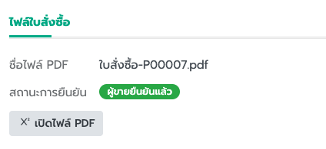
▲ ภาพที่ 90 รูปแสดงสถานะ การยืนยันจากผู้ขาย

8.3 บันทึกสัญญาจากกระบวนการ e-GP
งานที่ต้องทำสัญญากับผู้ชนะ เช่น งานจ้าง งานเช่า หรือซื้อเป็นงวด พัสดุบันทึกสัญญาในทะเบียนสัญญา โดยเริ่มจากเอกสารกระบวนการ e-GP ของงานนั้น ระบบดึงคู่ค้า มูลค่า และเลขที่โครงการ e-GP มาให้ ไม่ต้องพิมพ์ซ้ำ สัญญาที่ยืนยันแล้วใช้เป็นฐานตรวจวงเงินเมื่อเปิดใบขอซื้อและใบสั่งซื้อในงวดถัดไป
ใครทำได้
ปุ่ม เปิดทะเบียนสัญญา และ ยืนยันสัญญา แสดงเฉพาะผู้ใช้สิทธิ์ผู้จัดการจัดซื้อ และต้องเลือกผู้ชนะในกระบวนการ e-GP แล้ว จึงจะได้คู่ค้าและมูลค่าตามผู้ชนะ

8.3.1 เปิดทะเบียนสัญญาจากเอกสาร e-GP
ขั้นที่ 1 เปิดเอกสารกระบวนการ e-GP ที่เลือกผู้ชนะแล้ว ปุ่ม เปิดทะเบียนสัญญา อยู่ที่แถบปุ่มหัวเอกสาร
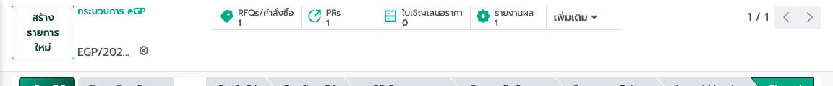
▲ ภาพที่ 91 ปุ่มเปิดทะเบียนสัญญาที่หัวเอกสาร e-GP
ขั้นที่ 2 กด เปิดทะเบียนสัญญา ระบบสร้างสัญญาสถานะ แบบร่าง พร้อมรหัสสัญญา CTR/ปี/เลขวิ่ง คู่ค้าคือผู้ชนะ มูลค่าคือยอดเสนอราคาของผู้ชนะ (ถ้ายังไม่เลือกผู้ชนะ ใช้ผู้จำหน่ายและยอดรวมของใบขอซื้อแทน) และอ้างอิงเอกสาร e-GP กับเลขที่โครงการ e-GP ให้อัตโนมัติ
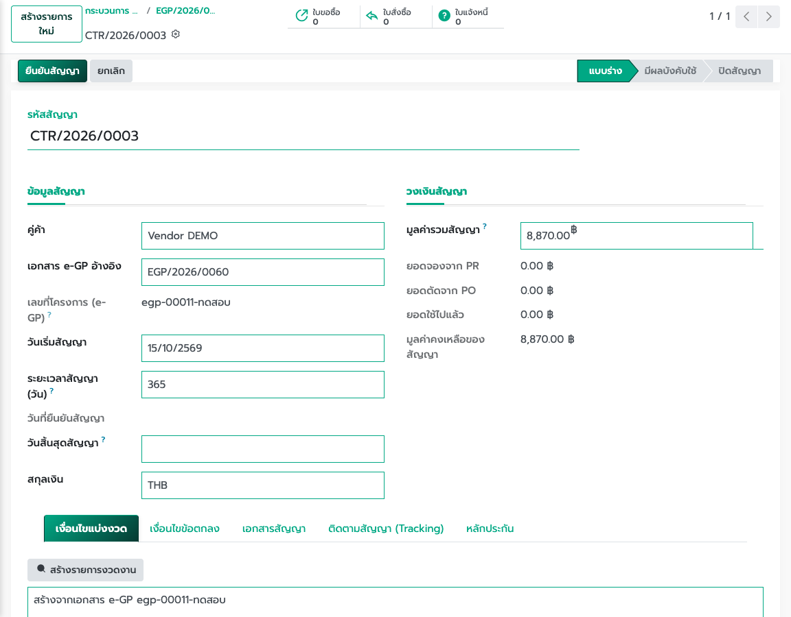
▲ ภาพที่ 92 ทะเบียนสัญญาแบบร่างที่สร้างจากเอกสาร e-GP
ขั้นที่ 3 ตรวจข้อมูลหัวสัญญาให้ตรงกับสัญญาที่ลงนามจริง แก้ไขได้เฉพาะสถานะแบบร่าง
ช่อง | ใส่อะไร
คู่ค้า | ผู้ขายที่ทำสัญญา ดึงจากผู้ชนะ แก้ได้ถ้าไม่ตรงสัญญา
มูลค่ารวมสัญญา | วงเงินตามสัญญา ใช้เป็นฐานตรวจยอดคงเหลือของ PR และ PO
วันเริ่มสัญญา | ค่าเริ่มต้นคือวันที่สร้าง แก้เป็นวันที่ตามสัญญา
ระยะเวลาสัญญา (วัน) | ค่าเริ่มต้น 365 วัน ใช้คำนวณวันสิ้นสุดเมื่อกดยืนยัน
วันสิ้นสุดสัญญา | เว้นว่างได้ ถ้าว่าง ระบบคำนวณจากวันเริ่มสัญญาและระยะเวลาสัญญา

8.3.2 แบ่งงวดงาน (ถ้าสัญญาแบ่งจ่ายเป็นงวด)
ขั้นที่ 1 ในแท็บ เงื่อนไขแบ่งงวด กด สร้างรายการงวดงาน เลือกจำนวนงวด และวิธีแบ่ง แบ่งเท่ากัน หรือ กำหนดเอง (สร้างงวดเปล่า) แล้วกด สร้างงวด
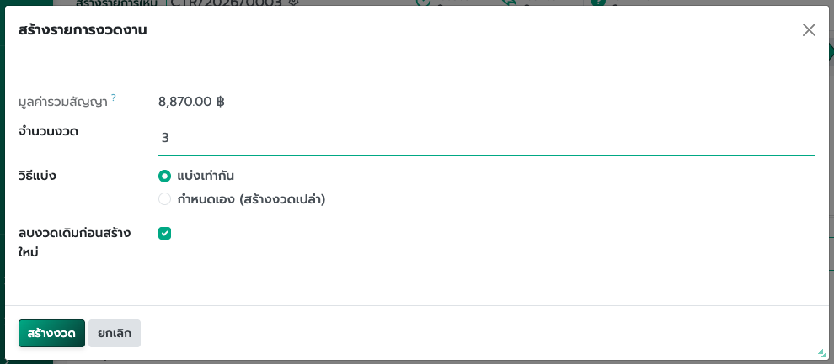
▲ ภาพที่ 93 หน้าต่างสร้างรายการงวดงาน
ขั้นที่ 2 แก้ชื่องวด สินค้า/บริการ มูลค่า และกำหนดจ่ายในตารางให้ตรงสัญญา ผลรวมมูลค่าทุกงวดต้องเท่ากับมูลค่ารวมสัญญา ไม่เช่นนั้นกดยืนยันสัญญาไม่ได้
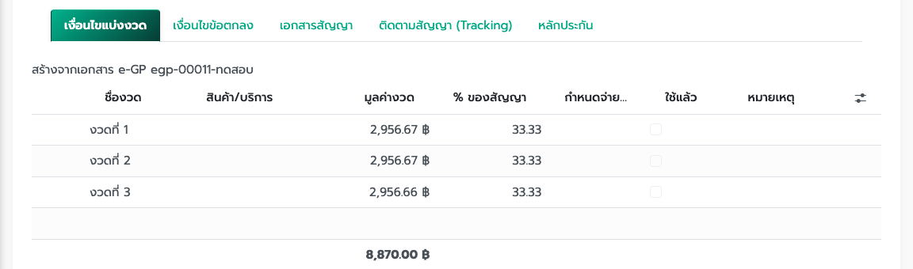
▲ ภาพที่ 94 รายการงวดงานของสัญญา ช่องใช้แล้วจะถูกติ๊กเมื่อมีใบขอซื้อเบิกงวดนั้น

8.3.3 แนบเอกสารสัญญา เงื่อนไข และหลักประกัน
ขั้นที่ 1 แท็บ เอกสารสัญญา กด เอกสารสัญญา แล้วแนบสัญญาที่ลงนามแล้ว TOR และเอกสารประกอบ แนบได้หลายไฟล์
ขั้นที่ 2 แท็บ เงื่อนไขข้อตกลง บันทึกเงื่อนไขสำคัญของสัญญา
ขั้นที่ 3 แท็บ หลักประกัน กด เพิ่มรายการ ถ้ามีหลักประกันสัญญา เช่น หนังสือค้ำประกันธนาคาร ใส่เลขที่หนังสือ มูลค่า และวันเริ่มกับวันสิ้นสุดความคุ้มครอง
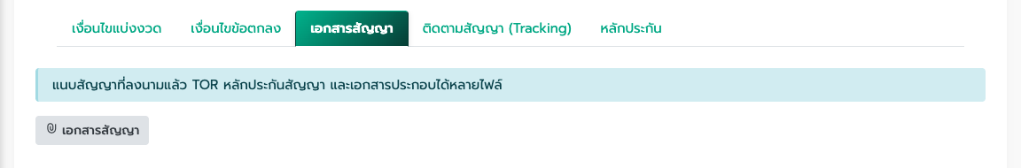
▲ ภาพที่ 95 แท็บเอกสารสัญญา สำหรับแนบสัญญาที่ลงนามแล้วและเอกสารประกอบ

8.3.4 ยืนยันสัญญา
ขั้นที่ 1 ตรวจข้อมูลครบแล้วกด ยืนยันสัญญา ระบบตรวจว่ามีคู่ค้า มีมูลค่ารวมสัญญา และผลรวมงวดเท่ากับมูลค่ารวมสัญญา
ขั้นที่ 2 สถานะเปลี่ยนจาก แบบร่าง เป็น มีผลบังคับใช้ ระบบบันทึกวันที่ยืนยันสัญญา และคำนวณวันสิ้นสุดสัญญาให้ถ้าเว้นว่างไว้
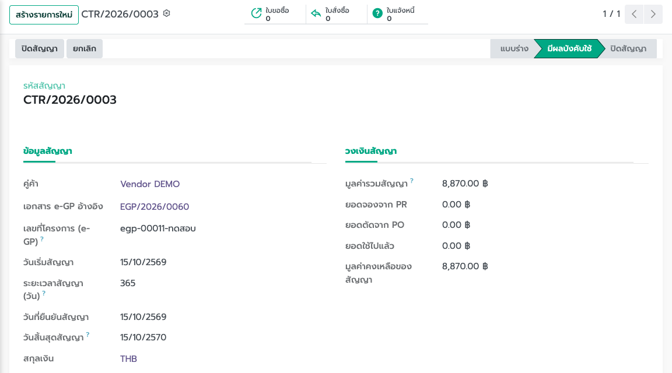
▲ ภาพที่ 96 สัญญาสถานะมีผลบังคับใช้ แสดงวันที่ยืนยันและวันสิ้นสุดสัญญา
แก้ไขหลังยืนยัน
สัญญาที่มีผลบังคับใช้แก้ข้อมูลหัวสัญญาไม่ได้ ถ้าต้องแก้ ให้กด ยกเลิก แล้ว ตั้งเป็นแบบร่าง สัญญาที่ยังมี PR หรือ PO ใช้งานอยู่ยกเลิกไม่ได้ เมื่อสัญญาสิ้นสุดแล้วกด ปิดสัญญา

8.3.5 เปิดสัญญากลับจากเอกสาร e-GP
ขั้นที่ 1 ที่เอกสาร e-GP กดปุ่ม เพิ่มเติม แล้วเลือกปุ่ม สัญญา เพื่อเปิดทะเบียนสัญญาของงานนี้ หรือเปิดจากเมนู ระบบจัดซื้อจัดจ้าง → จัดการสั่งซื้อ → ทะเบียนสัญญา
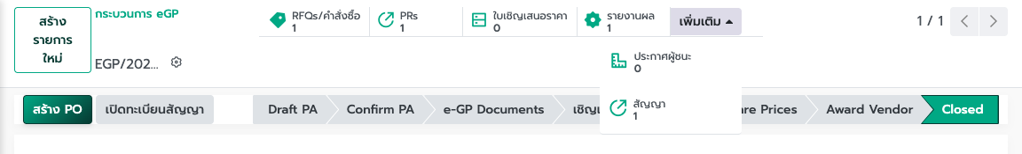
▲ ภาพที่ 97 ปุ่มสัญญาในเมนู เพิ่มเติม ของเอกสาร e-GP

8.3.6 สัญญากับใบขอซื้อและใบสั่งซื้อในงวดถัดไป
เอกสาร | ระบบทำอะไรเมื่อผูกสัญญา
ใบขอซื้อ (PR) | เลือกรหัสสัญญาในใบขอซื้อ ระบบดึงงวดงานที่ยังไม่ถูกใช้มาเป็นรายการสินค้า และตรวจวงเงินจากสัญญาแทนการตรวจงบประมาณ
ใบสั่งซื้อ (PO) | เมื่อกดยืนยัน ระบบตรวจว่ามูลค่าไม่เกินยอดคงเหลือของสัญญา ถ้าเกินจะยืนยันไม่ได้ ผ่านแล้วตัดลดยอดคงเหลือและปิดใบขอซื้อที่ผูกกันให้
ใบแจ้งหนี้ | ใบแจ้งหนี้ที่สร้างจากใบสั่งซื้อของสัญญา ผูกกับสัญญาเดียวกัน ดูย้อนได้ในแท็บ ติดตามสัญญา (Tracking)

บทที่ 9 กระบวนการตรวจรับ
หลังผู้ขายยืนยันใบสั่งซื้อแล้ว และผู้ขายจะส่งมอบงาน กรรมการตรวจรับ บันทึกผลตรวจรับในเมนู จัดซื้อ → บันทึกรับมอบงาน

9.1 สร้างใบตรวจรับ
ขั้นที่ 1 เปิดเมนู บันทึกรับมอบงาน
ขั้นที่ 2 กด สร้างใบตรวจรับ ระบบเปิดบันทึกรับมอบงานฉบับร่าง และออกเลขที่ให้
ขั้นที่ 3 เลือกผู้ขาย (Vendor) และเลือกใบสั่งซื้อ (Purchase Order) ให้ตรงใบที่ยืนยันแล้วระบบจะดึงรายการ สินค้าจากใบสั่งซื้อมาใส่ให้
ขั้นที่ 4 ตรวจแท็บรายการสินค้า ให้จำนวนและราคามาจากใบสั่งซื้อ ถ้าส่งมอบไม่ครบ ให้แก้จำนวนเฉพาะแถวที่รับจริง จากนั้นกดตรวจรับ
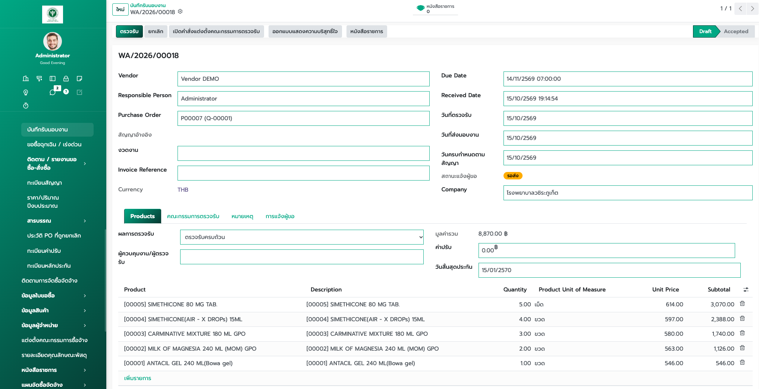
▲ ภาพที่ 98 ปุ่มสร้างใบตรวจรับบนใบสั่งซื้อที่เป็นคำสั่งซื้อ อยู่ถัดจากรับสินค้า
สร้างซ้ำไม่ได้
ใบสั่งซื้อที่มีใบตรวจรับแล้วยังคงเปิดใบเดิมได้ แต่ปุ่ม สร้างใบตรวจรับ จะไม่แสดงซ้ำ

9.2 กรอกผลการตรวจรับ
กรอกขณะสถานะยังเป็น Draft หลังกดตรวจรับแล้วช่องเหล่านี้จะแก้ไม่ได้ ต้องกด กลับเป็นร่าง ก่อน จึงจะแก้ได้
ช่อง | ใส่อะไร
ผลการตรวจรับ | ตรวจรับครบถ้วน หรือ ตรวจรับบางส่วน ถ้าของส่งไม่ครบ
วันที่ตรวจรับ | วันที่คณะกรรมการตรวจรับ
วันที่ส่งมอบงาน | วันที่ผู้ขายส่งของจริง
วันครบกำหนดตามสัญญา | วันสิ้นสุดตามสัญญา ถ้าว่างระบบจะไม่คิดว่าส่งช้า
ผู้ควบคุมงาน/ผู้ตรวจรับ | ผู้ใช้ที่เป็นผู้ตรวจรับของงานนี้
ค่าปรับ | ใส่เมื่อส่งมอบช้าและมีค่าปรับ
คณะกรรมการตรวจรับ | ตรวจชื่อ บทบาทประธานกรรมการ กรรมการ และกรรมการและเลขานุการ

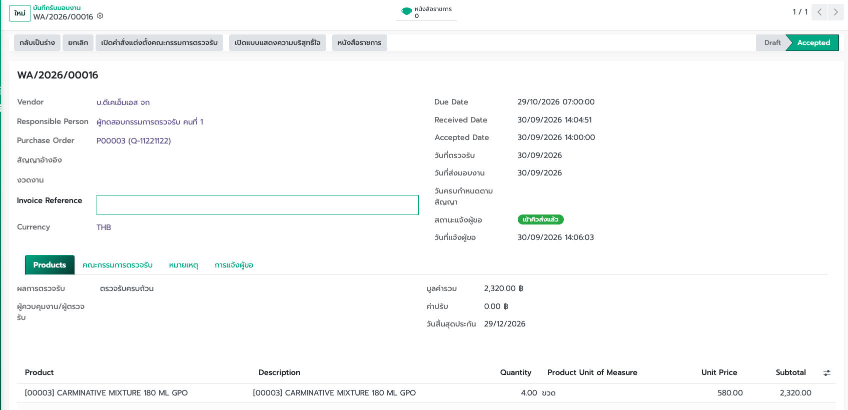
▲ ภาพที่ 99 บันทึกรับมอบงานหลังตรวจรับ ผู้ขาย ใบสั่งซื้อ รายการสินค้า และสถานะ Accepted มาจากใบสั่งซื้อ
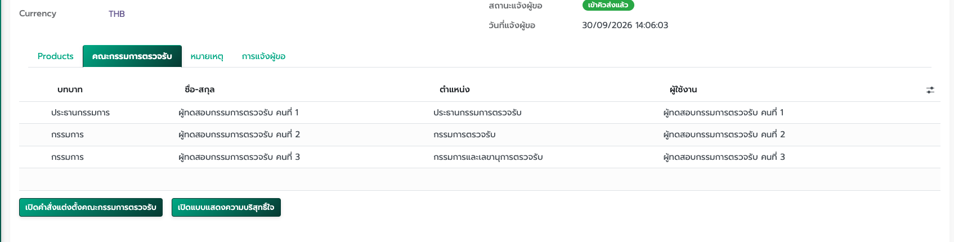
▲ ภาพที่ 100 แท็บคณะกรรมการตรวจรับ ดึงชื่อจากคำสั่งแต่งตั้งของใบสั่งซื้อ
ส่งมอบช้า
ถ้าวันที่ส่งมอบงานหลังวันครบกำหนดตามสัญญา ระบบขึ้นแถบ ส่งมอบงานล่าช้า และแสดงจำนวนวัน ให้ตรวจค่าปรับก่อนกดตรวจรับ

9.3 กดตรวจรับ
ขั้นที่ 1 กด ตรวจรับ
ขั้นที่ 2 หน้าต่างเลือกวันตรวจรับ (Accepted Date) เปิดขึ้น ตรวจวันให้ถูก แล้วกด Accept
ขั้นที่ 3 สถานะเปลี่ยนจาก Draft เป็น Accepted และช่อง Accepted Date ถูกเติมให้
ขั้นที่ 4 ถ้าผู้ขอซื้อมีอีเมล ระบบเข้าคิวส่งอีเมลแจ้งผู้ขอ สถานะแจ้งผู้ขอเป็น เข้าคิวส่งแล้ว
ผลไม่ผ่าน
ถ้าเลือกผลการตรวจรับเป็น ไม่ผ่านการตรวจรับ ปุ่มตรวจรับจะกดไม่ผ่าน ให้บันทึกเหตุผลในแท็บหมายเหตุ อย่ากดตรวจรับเพื่อปิดงาน

ภาคผนวก ก คำศัพท์ในระบบ
คำในระบบ | พูดกับผู้ใช้ | หมายเหตุ
ใบขอซื้อ / PR | ใบขอซื้อของหน่วยงาน | Purchase Request
กระบวนการ e-GP | แฟ้มจัดซื้อหลังอนุมัติ PR | เดิมเรียก Purchase Agreement
ส่งรายการเข้าระบบ e-GP | ปุ่มส่งใบขอซื้อที่อนุมัติแล้วเข้าแฟ้ม e-GP | แสดงเมื่อเอกสารที่เกี่ยวข้องอนุมัติครบ
ใบเชิญเสนอราคา | หนังสือเชิญผู้ประกอบการ | INV-EGP/ปี/เลขวิ่ง
ข้อเสนอราคา / Bid | ราคาที่ผู้ประกอบการยื่น | แท็บเปรียบเทียบราคา
ผู้ชนะ | รายที่ได้รับการคัดเลือก | ติ๊กได้ทีละ 1 ราย
รายงานผลการพิจารณา | ขออนุมัติสั่งซื้อ/สั่งจ้าง | AR-EGP/ปี/เลขวิ่ง
ประกาศผู้ชนะ | ประกาศผลการคัดเลือก | WIN-EGP/ปี/เลขวิ่ง
สร้าง PO | เปิดใบสั่งซื้อให้ผู้ชนะ | หลังรายงานผลอนุมัติ
ใบสั่งซื้อ / PO | คำสั่งซื้อที่ยืนยันกับผู้ขาย | Purchase Order
บันทึกรับมอบงาน | ใบตรวจรับหลังผู้ขายส่งของ | เมนูจัดซื้อ สร้างจากปุ่มสร้างใบตรวจรับบนใบสั่งซื้อ
ตรวจรับ | ปิดผลว่าของที่ส่งมาตรงใบสั่งซื้อ | สถานะ Draft แล้วเป็น Accepted
ส่งเข้าแอปผู้ขาย | ส่งไฟล์ใบสั่งซื้อของผู้ชนะเข้าแอปให้ลงนาม | อยู่ที่แท็บใบสั่งซื้อบนใบขอซื้อ หลังกด พิมพ์ PDF ผู้ขายลงนามแล้วสถานะกลับมาที่ใบสั่งซื้อ
สถานะการยืนยัน | ยังไม่ส่ง / รอผู้ขายยืนยัน / ผู้ขายยืนยันแล้ว | ผู้ขายยืนยันแล้ว เมื่อลงนามในพอร์ทัลผู้ขาย
Receipts | ประเภทรับของเข้าคลังจากผู้ขาย | เลือกบนใบขอซื้อ
ออกคำสั่งแต่งตั้งคณะกรรมการตรวจรับ | สร้างคำสั่งแต่งตั้งจากแท็บเอกสารแต่งตั้งคณะกรรมการ | ดึงรายชื่อกรรมการตรวจรับ แล้วส่งให้ผู้อำนวยการลงนาม
พิมพ์ PDF / สร้างไฟล์ Word | พิมพ์หรือดาวน์โหลดคำสั่งแต่งตั้ง | อยู่บนเอกสารหนังสือราชการ
ออกแบบแสดงความบริสุทธิ์ใจ | สร้างแบบเปิดเผยผลประโยชน์ทับซ้อน | แท็บเอกสารแสดงความบริสุทธิ์ใจ วงเงินมากกว่า 100,000 บาท
ส่งเพื่อลงนาม | ส่งไฟล์ PDF เข้ากล่องงานรออนุมัติตามลำดับผู้ลงนาม | แบบบริสุทธิ์ใจ: เจ้าหน้าที่ หัวหน้า กรรมการ / รายงานขออนุมัติ: เจ้าหน้าที่ หัวหน้า ผ.อ
งานรออนุมัติของฉัน | กล่องงานที่ถึงลำดับให้ตนลงนาม | คนที่ยังไม่ถึงลำดับจะยังไม่เห็นรายการ
ออกหนังสือขออนุมัติจัดซื้อจัดจ้าง | สร้างรายงานขออนุมัติตามวิธีที่เลือกในใบขอซื้อ | แท็บเอกสารขออนุมัติจัดซื้อจัดจ้าง
เอกสารแต่งตั้งคณะกรรมการ | แท็บออกคำสั่งแต่งตั้งตรวจรับ | อยู่ถัดจากแท็บรายชื่อคณะกรรมการ
เอกสารแสดงความบริสุทธิ์ใจ | แท็บออกแบบเปิดเผยผลประโยชน์ทับซ้อน | ลงนามเจ้าหน้าที่ หัวหน้า แล้วกรรมการตามลำดับ
เอกสารราชการที่เกี่ยวข้อง | รายการหนังสือราชการทั้งหมดของใบขอซื้อ | แท็บถัดจากเอกสารขออนุมัติจัดซื้อจัดจ้าง
เลขที่จากสารบรรณ | เลขที่เอกสารจากระบบสารบรรณบนหนังสือราชการ | กดขอเลขที่ฟอร์มเอกสารที่เกี่ยวข้องแต่ละฉบับ
ขอเลขจากระบบสารบรรณ | ปุ่มบนหนังสือราชการหรือคำสั่ง เพื่อออกเลขของเอกสารนั้น | อยู่ที่หัวเอกสารหนังสือราชการ
เจ้าหน้าที่ | ผู้ทดสอบเจ้าหน้าที่ | บัญชี uat.officer
หัวหน้าเจ้าหน้าที่ | ผู้ทดสอบหัวหน้าเจ้าหน้าที่ | บัญชี uat.head_officer
ผู้อำนวยการโรงพยาบาล / ผู้ลงนาม | ผู้ทดสอบผู้อำนวยการโรงพยาบาล | บัญชี uat.director
จองงบ | กันเงินไว้ระหว่างรอซื้อ | เกิดตอนขออนุมัติ PR
ผูกพันงบ | ผูกเงินกับคำสั่งซื้อ | เกิดตอนยืนยัน PO

ภาคผนวก ข ช่องทางสอบถาม
- ติดขัดเรื่องสิทธิ์หรือเข้าสู่ระบบไม่ได้: งานเทคโนโลยีสารสนเทศ
- ติดขัดเรื่องวงเงิน แหล่งเงิน หมวดงบ: งานงบประมาณ
- ติดขัดเรื่องใบขอซื้อ กระบวนการ e-GP ผู้ขาย และใบสั่งซื้อ: งานพัสดุ
- ติดขัดเรื่องใบตั้งเจ้าหนี้และการลงบัญชี: งานการเงิน
เอกสารคู่กัน: คู่มือการใช้งานระบบงบประมาณ (UM-ERP-BUD-001) แผนการทดสอบระบบขอซื้อ จัดซื้อ และงานคลังสินค้า และใบบันทึกผล UAT ใช้เมื่อต้องการตรวจว่าระบบพร้อม Go-Live ไม่ใช่เอกสารสอนในห้องอบรมผู้ใช้ทั่วไป
— จบบทคู่มือ —
โรงพยาบาลวชิระภูเก็ต · ระบบจัดซื้อจัดจ้างบน Odoo 18 · เวอร์ชันเอกสาร 1.0

